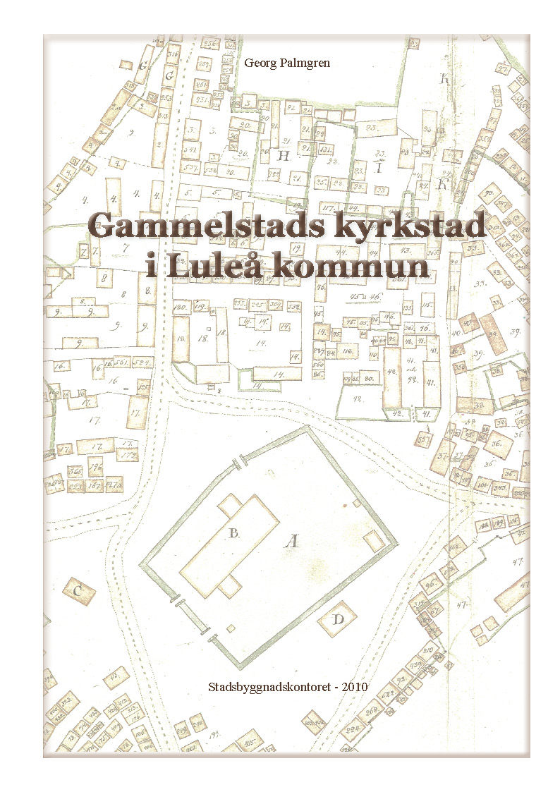

Om kyrkstugebebyggelsen i Gammelstad

I början av 1800-talet började myndigheterna att införa begränsningar i rätten att bygga och äga kyrkstuga. År 1814 skrev Norrbottens förste landshövding P A Ekorn till Kungl. Maj:t och föreslog "att ej andre än de som bo öfwer En mil från Kyrkorne måge äga rätt, att betjena sig af Kyrkostufwa, der obeqwemligt läge och afstånd sådant fordrar och hwarigenom en inskränkning till Etthundrade femtio eller Twåhundrade stufwor so wäl i Luleå som Piteå kyrkostäder kunde efter hands och inom några år winnas" .
Avsikten med den av landshövdingen föreslagna inskränkningen av kyrkstugurätten var att minska skogsåtgången och att hämma "alt det oskick som lefnaden i kyrkostäderna medförer hwarest lönnkrögeri oaktadt den strängaste tillsyn, som icke saknas, aldrig kan hämmas, liderlig lefnad uppkommer samt yppighet hos Allmogen utsprides."
Regeringen följde landshövdingens förslag och beslöt 1817 att alla existerande "Kyrkobyhus" även i fortsättningen fick användas av sina gamla ägare, men att länsstyrelsens tillstånd krävdes för varje nybygge. Som en allmän regel skulle dessutom gälla att ingen som bodde närmare än en mil från kyrkan fick förvärva och bygga en stuga. Myndigheterna ville dessutom avskaffa ungdomshelgerna och införde förbud mot att anordna fyrverkerier och använda smällare.
Ovanstående beslut synens vara bakgrunden till det uppdrag som lantmätaren Lars Peter Bergner fick att uppmäta kyrkstaden och att förteckna alla innehavare av byggnader och kyrkstugor. Arbetet påbörjades den 12 maj 1817 och skulle omfatta
1:o Kyrkstugornas nummer
2:o Deras storlek och beskaffenhet samt belägenhet
3:o Ägarnas namn, hemmanstal och hemvist
4:o Förteckning över de gamla stadstomterna samt
5:o Utredning om de byggnader "hvarest åtskilliga Personer sig nedsatt samt bebo"

Beskrivningen till kartan hade aktnummer Nederluleå 97 i länets lantmäterikontor. En kopia av beskrivningen finns i f.d. Stadsmätningskontorets arkiv tillsammans med kopior av diverse skrivelser, utredningar, domar och kartor. Utdrag ur detta material återges i denna sammanställning.

År 1992 lät lantmäteriet i Norrbotten och Luleå kommuns stadsmätningskontor framställa ett nytryck av L P Bergners karta från år 1817. Kartan finns numera till försäljning vid kommunens stadsbyggnadskontor.
Avsikten med denna skrift har inte varit att skriva kyrkstadens historia. Det finns det många andra som har gjort. I stället vill vi på detta sätt göra arkivmaterialet tillgängligt för hembygds- och släktforskare och alla andra intresserade.
Luleå i juli 2010
Georg Palmgren

Lars Peter Bergner var född 1759 och son till handlanden i Gävle Erik Bergner och Sara Greta Sehlberg. Han tog examen år 1781 och uppgick samma år gränsen mellan Jämtland och Norge som vikarie för Johan Törnsten. Utnämndes till extraordinarie lantmätare år 1783. Tjänstgjorde från år 1785 som justerare i Umeå. Utnämndes år 1815 till Förste lantmätare i Norrbottens län och var åren 1824-1834 styresman för avvittringsverket i länet. Avsked 1834 med pension. Död 1847. Bodde i Råneå. Gift 1785 med Anna Sofia Renmark, f 1766, d 1843. Tre söner blev lantmätare och en dotter var gift med lantmätaren Nils Peter Bröms.
Innehåll

 | Sid
Om kyrkstugebebyggelsen i Gammelstad mm | 2
Innehåll – källor | 3
Beskrivning till 1817 års karta | 4
Tomtägare i Kyrkstaden år 1817 | 27 - 35
Skrivelse år 1817 från konung Carl XV . | 36
Svea Hovrätts dom år 1837 | 37 - 45
1876 års kungörelse om rätten att inneha och besitta kyrkstugor | 46 - 47
Kyrkovallen nr 1. Kammarkollegiets utredning och yttrande år 1941 | 48 - 49
Om gården nr 33. Yttrande av Kammarkollegiet år 1922 | 50 - 51
Distriktslantmätare Bertil Lindgrens utredning om kyrkstugebebyggelsen mm år 1948 | 52
Karta över Gammelstad från 1600-talet | 53
Luleå gamla stad år 1648. Karta i Krigsarkivet | 54
Utdrag ur karta över Gamla staden med omgivningar, upprättad av lantmätaren Olof Tresk omkring år 1642 | 55
Utdrag ur karta över Luleå stads och prästegårds ägor, upprättad av lantmätaren Erik Eriksson Widman år 1645 | 56
Utdrag ur karta över Luleå prästebords ägor, upprättad av lantmätaren Easias Hackzell år 1737 | 57
Tidningsurklipp om kyrkstadsboendet i Gammelstad från år 1983 | 58
Gatunamnen i Kyrkbyn | 59 - 61
Kyrkstugeförteckning från början av 1970-talet | 62 – 71
Karta över kyrkstugorna 72

Källor

Akt Nederluleå 97 i länets lantmäterikontor samt akter och kopior, kartor och kartkopior mm i f.d Stadsmätningskontorets arkivkontor
Albert Nordberg, En gammal Norrbottensbygd, Anteckningar till Luleå sockens historia 1965, 1970
Kjell Lundholm, Maurits Nyström, Från Istid till 1750
Maria Hagel, Anna Björkman, Beskrifning till författade Chartan öfver Luleå Gammel Stads Tomter och Allmogens kyrkohus. Avskrift 1997
Georg Palmgren, Beskrifning öfver Luleå, (1983), Lantmäteri i Norrbotten (1996), Sockenkarteverket ( 1999), Gatunamn i Luleå (1991 och 2010), Luleå stads markinnehav under 1800-talet mm (2008), Luleå stads donationsjord på Stadsön (1993),

Framsida: Utdrag ur L P Bergners karta från år 1817
Baksida: Stadsbyggnadskontorets karta med kyrkstugenummer

Beskrivning till
Charta öfver Luleå Gammel Stad
med å samma belägna Publique Hus och Byggnader,
samt så väl Luleå Socknemäns som enskiltas Kyrko Stufvor
uti Norrbottns Höfdingedöme
Upprättad efter Konungens Respective Befallningshafvandes ärhållna Förordnande
År 1817 af L P Bergner

Lit A | Kyrko Gården med på den samma varande Grafhus
B | Luleå Sockne Kyrka
C | Klockstapeln
D | Krono Magazin
E | Lif Companiets Monderings Bod
F | nu warande Lands Cancellii och Contoir
G | Luleå Sockens Sjukstufwa med till samma hörande Bodar
H | Borgaren Simon Anders Wahlbergs hafda Tomt, som vid 1737 Års delning varit i åker upodlat
J | Borgaren Björns hafda Tomt dito
K | Borgaren Eric J. Orres Tomt och hafda Gärde
L | Efter 1737 års Charta finnes dessa Platser warit åker, upbrutna af åtskillige Personer af förr warande Kyrkehustomter
M | En Tomt tillhörig afl fru Prostinnan Anna Drake, men förr wid ofwannämnde Års delning war till Åker upbruten
N | Vid 1737 års afmätning finns dessa 2:ne Platser warit Åker och Äng af åtskillige Personer uparbetade
I anledning af denna Utredning, som af Protocollet uplyses är att förmoda, det nedannämnde Tomter härförut innehafts och bebods af Luleå Stads Borgesmän, neml Tomter

No 7 | som nu innehafves af Rustmästaren Fahlgrens Enka
N:o 8 | af Cancelli Enspennaren Sven Bogren
N:o 14 | af Herr Doctorn Isaac Nordmark
N:o 19 | af Barnmorskan Rönqvist
N:o 20 | en del af Skräddare Burmans Tomt
N:o 21 | Skräddaren Jonas Sundbergs hela Tomt
N:o 23 | afl Organisten Anders Södermarks Tomt
N:o 24 | Cancellisten Johan Berlins Tomt
N:o 32 | Sergeanten Johan Rudebergs Tomt
N:o 37 | afl Fendrik Roséns Enkas Tomt
N:o 43 | Lösa karlen Johan Berglunds Tomt
N:o 45 och 46 | Johan Eric Lӕstadius och Isaac Jönssons Tomt
N:o 52 | Lösa karlen Bolanders Dotters Tomt
Luleå den 4:de October 1817
På Embetets wägnar
L P Bergner

Beskrifning till Författade Chartan öfver Luleå Gammel Stads Tomter och Allmogens Kyrkohus

Luleå Gammel Stads Invånares Tomter
By | Skatt | Charte-  nummer | Namn | Sjö- väg | Lands-  väg | Anteckningar
 |  | 1 | Kyrkovärden Hans Nilsson Backman
 |  | 2 | Sjöman Nils Norström
 |  | 3 | Lösa karlen Jöns Sundbom
 |  | 4 | Förra Sockneskrifv. Anders Röngren
 |  | 5 | Skomakaren Jacob Sundström
 |  | 6 | Demoiselle Brita Lisa Talin
 |  | 7 | Rustmästaren Fahlgrens änka |  |  | Hos dem skall Trumslagaren Åströms Enka bo
 |  | 8 | Cansellie Enspännaren Sven Bogren
 |  | 9 | Målaren Jonas Holmberg
 |  | 10 | Skomakaren Eric Bergström
 |  | 11 | Föraren G. E. Baudin
 |  | 12 | förre Sockneskom. Nicodemus Markstedt
 |  | 13 | Mamsell Johanna Kock
 |  | 14 | Herr Doctor Isac Normark
 |  | 15 | Enkan Maria Tross eller Renman
 |  | 16 | Lösa karlen Johan Ahlman
 |  | 17 | Förre Gästgifvaren Jöns Holmström
 |  | 18 | Commissarie L U Öqvist
 |  | 18½ | Guldsmeds Gesällen Jacob Bergström
 |  | 19 | Barnmorskan C L Rönqvist
 |  | 20 | Skräddaren Anders Burman
 |  | 21 | Skräddaren Jonas Sundberg
 |  | 22 | Lösa karlen Eric Wästerlund
 |  | 23 | Organisten Anders Södermark
 |  | 24 | för detta Cancellisten Joh Berlin
 |  | 25 | Afl Föraren Roséns Hustru Catharina
 |  | 26 | Torparen Eric Öberg
 |  | 27 | Smeden Abraham Enbom |  |  | hos denne skall Sergeant Wiklunds Enka vara boende
 |  | 28 | Snickaren Jacob Berggren |  |  | hos denne skall Pigan Anna Sundwall vara boende
 |  | 29 | Afledne Skräddaren Landströms Dotter
 |  | 30 | Fjärdingskarlen Olof Landström
 |  | 31 | Underläkaren Lars Åman
 |  | 32 | Landtv. Sergeanten H J Rudeberg |  |  | nu innehafves af Klockaren Zacarias Bergman
 |  | 33 | Sockne Snickaren J Rörlings Enka
 |  | 34 | Rustmästaren Johan Wikströms Enka
 |  | 35 | Postföraren Olof Söderholm |  |  | nuvarande Ägare är Nils Almqvist
 |  | 36 | Lösa karlen Johan Pilfäldt
 |  | 37 | afl Fendrik Roséns Enka
 |  | 38 | Bonden Anders Wästling
 |  | 39 | afl Rustmästaren Öströms Enka
 |  | 40 | Afsked Rustm Olof Svedberg
 |  | 41 | Fältväbeln Olof Ruthströms Enka
 |  | 42 | Olof Benslin
 |  | 43 | Lösa karlen Johan Berglund
 |  | 44 | Gästgifvaren Pehr Sundström
 |  | 45 | Lösa karlen Johan Er Laestadius
 |  | 46 | Dito Isaac Jönsson
 |  | 47 | Urmakaren Zach Åströms arfvingar
 |  | 48 | Comministern Zackar Bergman
 |  | 49 | Lösa karlen Jöns Lindgren och fångföraren Jacob Sundström
 |  | 50 | Fjärdingsman Henric Bentzlin
 |  | 51 | Enkan Barbro Sundqvist
 |  | 52 | Organisten Bolanders dotter
 |  | 53 | Lösa karlen Lars Ekeblad Enka
 |  | 54 | Skräddaren Joh. Enqvist
 |  | 55 | Lösa Karlen Johan Glad
 |  | 56 | Kyrkovaktaren Nils Callin
 |  | 57 | Lösa karlen Anders Brander
 |  | 58 | Svarfvaren L. H. Lundberg
 |  | 59 | Fjärdingsman Eric Granström
 |  | 60 | Lösa karlen Joseph Brändlöf
 |  | 61 | förre Nybyggaren Nils Hansson
 |  | 62 | Lösa karlen Lars Zellberg 2/3 och Jöns Larson uti Bredåker har 1/3 i stufwan
 |  | 63 | Fjärdingsmannen Nils Bentslins Enka
 |  | 64 | Lösa piga Elsa Wass
 |  | 65 | Lösa karlen Nils Bergström
 |  | 66 | Wargeringskarlen Er. Åströms Enka
 |  | 66a | Catharina Burman

Luleå Socknemäns Tomter
By | Skatt | Charte-nummer | Namn | Sjö-väg | Landsväg | Anteckningar
Svartbyn | 27/128 | 67 | Jonas och Johan And. Anderson | 2 | 2½ | Har tomt och Stall på Prästbordets mark, och skall Åström erhållit 20 Rdr för dessa Tomter
 | 27/256  27/256 | 68 | Lars Person  Anders Johansson |  |  | har endast Stufvan till hälften med Johan Blomster i Svartbjörsbyn, men stallet enskildt upå Prestbordets mark
 | 41/256  41/256 | 69 | Olof Persson  Olof Andersson |  |  | har Stufva och Stall till ½ hvar
 | 29/128 | 70 | Lars Larsson |  |  | Stufwan till 1/3 på Prästebordets mark och Stallet enskilt
 | 7/32  13/64 | 71 | Anders Berggren och Eric Hindersson ifrån Bensby |  |  | Har ingen Stalltomt
 | 33/256  33/256 | 72 | Olof och Hans Petter Isacssöner |  |  | Har Stufva och Stall gemensamt
 | 33/256  33/256 | 73 | Eric Olsson  Olof Jacobsson |  |  | Stufva och Stall gemensamt, sistnämnde 1/3 inpå Prästebordets mark
 | 7/64 | 74 | Johan Nilsson Palmgren
 | 7/64  7/64 | 75 | Hans Johansson  Olof Palmgren Enka |  |  | till ½ hvar Stufva och Stall
 | 9/64  9/64 | 76 | Hans Larsson  Hans Petter Andersson |  |  | Dito dito
 | 29/256  29/256 | 77 | Eric och Johan Persöner
 | 29/256  29/256 | 78 | Johan Johansson  Eric Johansson |  |  | Dito dito
 | 3/16 | 79 | Johan Carlssons Enka
Rutvik | 17/64  17/128 | 80 | Jacob Johan Jacobsson  Johan Hansson |  | 7/16 | til1/2 hvar Stufwa och Stall. Stufwan upsatt enligt Resolution den 9 juli 1807 till 14 1/4 aln längd och 11 ¾ aln bred
 | 3/16  3/16 | 81 | Hans Hansson  Jöns Sundman
 | 25/256  25/256 | 82 | Hans Larsson  Lars Larsson |  |  | Stall och Stufwa ½ hvar
 | 29/128 | 83 | Per Larsson |  |  | Stufwa enskilt men Stallen upbränd
 | 5/32 | 84 | Johan Johansson Sundqvist
 | 7/64  7/64 | 85 | Abraham Johansson  ung Johan Johansson |  |  | har ingen Stall
 | 11/128  11/128 | 86 | Gamla Johan Johansson  Nils Petter Johansson |  |  | har intet Stallrum
 | 19/128 | 87 | Olof Hansson |  |  | Stallen hafwes gemensamt (med nr 88)
 | 19/128 | 88 | Nils Petter Andersson |  |  | Stallen hafwes gemensamt (med nr 87)
 | 1/8  1/8 | 89 | Johan Andersson  Hans Andersson Wikberg |  |  | Stufwa och Stall gemensamt
 | 7/32 | 90 | Abraham Nyström
 | 7/32 | 91 | Johan Persson
 | 1/4 | 92 | Lars Nilsson |  |  | har ingen Stall utan den samma med tomten försålt till Carl Röling i Skatamark
 | 3/16  7/128 | 93 | Hans Nilsson  Johan Utterström |  |  | Stufwan gemensamt utan Stall
 | 15/128 | 94 | Johan Olofsson |  |  | enl Kongl Bef. Resolution den 15 Novemb 1804 tillstånd
 | 15/128 | 95 | ung Olof Olofssons Enka |  |  | Har intet Stalltomt
 | 7/32 | 96 | 12-mannen Olof Wikström |  |  | Stallen på Prästebordets mark
 | 3/16 | 97 | Nils Andersson Bergström |  |  | Har Stallen med Olof Larsson på Ängesbyn. Har landsh Resolution den 9 juli 1807 på tomt för Afva hemmanet no 11 som bortbytt till Abram Johansson Rutvik. Resolution med förbehåll samma stufwas tomt skall Afva hemmanet åtfölja
 | 57/256 | 98 | Pehr Jönsson |  |  | Stallet till ½ med Per Persson i Afvan
 | 5/32 | 99 | Anders Nilsson |  |  | Denna Stufwa skall vara upförd på Kjöningska tomten, och enligt företedd förening emellan denne Caplain Kjöning skall åbyggnaden få stå länge den brukas kan – Öfverkommet den 20 januari 1781
Långöhn | ¼ | 100 | Hans Hansson | 3 3/4 |  | har ingen Stall
Sundom | 23/128  23/128 | 101 | Hans Johansson  Nils Johansson |  | 2 1/2
 | 1/4 | 102 | Mårten Jacobsson |  |  | Stuga och Stall i lag med Lars Larson i Hertsön
 | 1/8 | 103 | Olof Olofsson |  |  | Stall mitt bakom Stufwan som ej är antecknad å Prästbordet
 | 23/128 | 104 | Anders Erssons Enka |  |  | Dito dito
 | 23/128 | 105 | Lars Larsson |  |  | Dito dito Tillstånd utslag af landshövd Em 9 juli 1807
 | 21/64 | 106 | Hans Nilsson |  |  | Dito dito
 | 5/32 | 107 | Lars Persson |  |  | Bevis af A. Ottonius d. 7 mars 1785 att denne tomt lagligen är utsynt
 | 29/128 | 108 | Nils Larsson |  |  | Stufwa och Stall på Prästbordet
 | 29/128 | 109 | gl Lars Larsson |  |  | Dennes Stall kunde ej upgifvas och tros ej äga något
 | 3/16 | 110 | Anders Sund
 | 5/32 | 111 | Lars Sundström |  |  | Stallet på Prästebordets mark ej anteknadt å Chartan
 | 9/64 | 112 | Anders Larson |  |  | Dito dito
 | 9/64 | 113 | Anders Andersson o Nils Olsson i Storbrändön |  |  | Har Stall bakom Stufwan och har Stall under No 113a
 | 3/16 | 114 | Nils Svärdfisk  Anders Jacobsson |  |  | Stallet på Prästbolets mark ej å Ch. utsatt
Björsbyn | 21/64  11/62  31/192 | 115 | Pehr Hindersson  Eric Ersson  Isaac Johansson | 1/2 | 3/4 | Har 1/3 hwar i denna Kyrkostufwa, och skall Per Hindersson och Isaac Johansson wara utan stallrum
 | 13/64 | 116 | Jon Jönsson |  |  | Stallet till en del på Prästbordet, äger till ½ med Jacob Jacobsson i Bensbyn
 | 1/ 4 | 117 | Eric Hindersson |  |  | Stallet i lag med Gästgifv Sundström
 | 1/4 | 118 | Nils Petter Ersson |  |  | Stallet i lag med Johan Eric Wallöf
 | 45/128 | 119 | Anders Olofsson
 | 37/128  37/128 | 120 | Johan Persson  Jöns Perssons Enka |  |  | Hans Jönsson i Bensbyn har 1/3 i denna stufwa
 | 1/16 | 121 | Eric Nilsson |  |  | Har Stall med Anders Nilsson i Rutvik
 | 31/192  13/64 | 122 | Mats Anderson  Pehr Persson |  |  | Har i lag med Lars Elieson i Bensbyn  Enskilt stall under No 122
 | 31/192 | 123 | Johan Eric Wallöf |  |  | Har stall i lag med Nils Petter Ersson
 | 13/64  21/64 | 124 | Elias Persson  Anders Olsson från Smedsbyn |  |  | Har Stall och Stufwa till ½ med Anders Olsson i Smedsbyn
Bensbyn | 9/32 | 125 | Johan Larsson | 1 ¼ | 1 | Har ingen Stall. Tomten till Stufwan kjöpt af Joh. Åman den 24/12 1787
 | 9/64  7/32 | 126 | Anders Johansson  Johan Eric Ersson |  |  | Har ingen Stall  Har stall under denna No till en del på Prestgårds mark
 | 7/32  1!6 | 127  127a | Jacob Jacobsson  Förarn Johan Carlberg 1/4 |  |  | Har ej Stufwa på stället, men detta hemmans gl tomt uti Stufwa i lag med Hans Berlin och Sven Carlsson i Ersnäs ½ och stallet i lag med Lidström i Ängesbyn under denna No
 | 1/4 | 128 | Olof Larsson
 | 21/64 | 129 | Johan Nilsson
 | 41/128 | 130 | Jöns Jönsson |  |  | Kongl Bef Tillstånds Resolution
 | 5/32 | 131 | Eric Jönsson  Hans Petter Persson i Västmarken del i stufwa och stall |  |  | Kjöpt tomten af Nils Isaksson i Börjelslandet d 21 maij 1793
 | 1/8 | 132 | Nils Markusson |  |  | Urmakaren Diktman i Luleå Stad ägare af ½ tomt och Nils Markusson inkjöpt ½ af Johan Ekman den 12 junii 1788
 | 7/32 | 133 | Johan Hansson |  |  | Har stall på målare Holmbergs Gärde
 | 1/8  1/8  1/16 | 134 | Hans Hansson 1/4  Jöns Hansson 1/4  Jöns Norberg 1/2 |  |  | har intet Stallrum
 | 9/64 | 135 | Jacob Persson |  |  | Tillstånds Resol af K Bef den 28 mars 1804
 | 15/64  1/4 | 136 | Lars Eliesson  Jacob Hansson |  |  | Stufwan till ½ hvar och ½ Stallet med Mats Andersson i Björsbyn  Enskilt stall under n:o 136a
Gäddvik | 47/128 | 137 | ung Per Hindersson |  | 5/8 | Har ingen Stall
 | 3/8 | 138 | Jöns Hansson |  |  | Har Stall
 | 59/128 | 139 | Anders Nilsson |  |  | Har ingen Stall
 | 1/4 | 140 | Fendric Boställe |  |  | Ingen Stufwa eller Stall
 | 5/16 | 141 | Per Hindersson |  |  | Stallet i lag med Pehr Olofsson
 | 1/8 | 142 | Pehr Olsson
 | 3/8 | 143 | 12:m Eric Norström
Sunder-byn | 3/16 | 144 | Johan Johansson |  | 1/2 | Stall i lag med Olof Larsson
 | 3/16 | 145 | Zacharias Wikström |  |  | Har Stallet i lag med Johan Jönsson
 | 47/128 | 146 | Nils Isacsson
 | 3/16 | 147 | Nils Christoffersson |  |  | Endast Tomt. Stufwan bortsåld
 | 11/64 | 148 | Fredric Persson |  |  | Har ingen Stufwa endast Stall
 | 23/128  1/8 | 149 | Olof Hansson  Pehr Johansson
 | 1/8 | 150 | Lars Henric Olsson med Nils Wikström i Boden, den sednare ingen Stall
 | 5/16 | 151 | Anders Andersson
 | 25/256 | 152 | Pehr Persson |  |  | Har ingen Stall
 | 31/256  31/256 | 153 | Anders Westerberg  Johan Isaksson
 | 1/4 | 154 | Johan Jönsson |  |  | Har Stall med Zach. Wikström
 | 19/128 | 155 | Johan Eriksson |  |  | Dito
 | 1/8 | 156 | Henric Henricsson
 | 23/128  29/128 | 157 | Nils Åström  Jöns Bergström
 | 9/128 | 158 | Daniel Sundqvist
 | 1/8  3/16  3/16  39/256 | 159 | Nils Jönsson  Eric Hansson  Per Jönsson  Olof Larsson |  |  | har ingen Stall  har Stall med Olof Olsson  Stall i lag med Daniel Nilsson  Har Stall i lag med Johan Johansson
 | 1/4  1/8 | 160 | Elias Öhlund  Hindric Sundberg |  |  | Stuga och Stall ½ hwar
 | 1/8 | 161 | Pehr Ersson |  |  | Stallet i lag med Anders Granroth
 | 79/256 | 162 | Jacob Erssons Enka |  |  | Stallet i lag med Jacob Jacobsson
 | 3/16 | 163 | Jöns Hansson |  |  | Har ingen Stall
 | 1/8 | 164 | Daniel Nilsson och Olof Engström uti Ersnäs?
 | 1/4  1/8 | 165 | Nils Petter Johansson  Lars Johansson
 | 1/8  11/64 | 166 | unga Jöns Jönsson och Johan Larsson från Svartbjörsbyn
 | 1/8  1/8  1/16 | 167 | unge Olof Olsson  Nils Olssons Enka  Pehr Hansson och Bogren tillsammans endast en kammare |  |  | Stallen i lag med Eric Hansson  Stufwa och äfwen uti Stallandelen med Olof Olsson
 | 65/256 | 168 | Nils Persson
 | 65/256 | 169 | Jacob Jacobsson |  |  | Stallet i lag med Jacob Erssons Enka
 | 19/64  3/16 | 170 | Eric Isaksson  Isac Andersson |  |  | har Stall Enskild under n:o 170  ½ Stallet med Sandström i Holsvattnet under nr 170a
 | 35/256 | 171 | Anders Johansson Granroth |  |  | har Stall i lag med Per Ersson N:o 161
Ersnäs | 51/128 | 172 | Gästgif. Hans Nilsson |  | 2 1/4
 | 1/8 | 173 | Henric Henricsson |  |  | har halfwa Stallet med Pehr Matson i Ahle på Prästbolet
 | 13/64 | 174 | Carl Carlsson |  |  | har ingen Stall
 | 13/64 | 175 | Johan Lundgren
 | 3/16 | 176 | Olof Olsson
 | 13/128 | 177 | Olof Mickelsson  Hans Johansson |  |  | har Stall ned åt Öhn
 | 31/128 | 178 | Henric Nilsson |  |  | har ingen Stall
 | 3/16 | 179 | Christopher Carlsson
 | 1 /4 | 180 | Mårten Josepsson |  |  | Stall på Prästg. Ägor
 | 1/8 | 181 | Johan Andersson |  |  | Struken
 | 21/128 | 182 | Nils Petter Olofsson |  |  | har ingen Stall
 | 3/16  1/16 | 183 | Eric Olofssons Enka ½  Nils Lindgren i Fällträsk ½ |  |  | har Stallet enskilt  har Stall Per Persson Holm
 | 23/256 | 184 | Joseph Wallin |  |  | har Stall ut åt Öhn
 | 3/64  11/64 | 185 | Unge Per Persson  Jacob Larssons Arfvingar
 | 53/256 | 186 | Gamle Pehr Persson |  |  | Stallet till hälften med Lundgren i Fällträsk, ½ på Prästbohl
 | 53/256 | 187 | Eric Ersson Norström |  |  | har Stall belägen på Prästbolets jord
 | 1/4  29/256 | 188 | Olof Larsson  Hans Berlin |  |  | Har ingen Stall  har en fjerdedel ilag med flere under N:o 127
 | 3/16  31/256 | 189 | Pehr Johansson och Jacob Johansson  Sven Carlsson |  |  | Stall och Stufwa i lag  Med 1/2 tomten under n:o 127 med flera. Ingen Stall
 | 1/4 | 190 | Jöns Månsson |  |  | har Stallet i lag med Magnus Månsson
 | 1/8 | 191 | Eric Hansson |  |  | Har Stallet i lag med 12:m Lars Larsson
 | 1/8 | 192 | Olof Lindblom
 | 3/8 | 193 | Postföraren Eric Ersson |  |  | Har endast tomt obebyggd – och ingen Stall
 | 9/64 | 194 | Jacob Persson |  |  | har 1/2 Stufwan Jöns Sandström i Afwan
 | 1/4 | 195 | Isaac Nilsson
 | 19/64 | 196 | 12:m Lars Larsson |  |  | har Stall i lag med Eric Hansson
 | 1/8  1/8 | 197 | Per Månsson  Magnus Månsson |  |  | Stallet tillsamman med Jöns Månsson
 | 19/64 | 198 | Hans Fredriksson Enbom
 | 7/32  7/64 | 199 | Gamla Lars Larsson och Anders Larsson |  |  | har Stall men Stufwutomt endast hwilken enl Kongl Bef Resolution icke får bebyggas – emot hvilket Besvär hos Koungen är anfört
 | 3/16 | 200 | Jacob Brännköfs Enka |  |  | enl Resolution den 31 januari 1772. Stallet i lag med Johan Larsson i Måttsund
Holfjärd | 1/8 | 201 | Nils Norberg och Malmströms Enka i Måttsund |  |  | Norberg har ½ Stallet på Prästb. jord med Nils P Nilsson i Måttsund
Ahlhamn | 1/4 | 202 | Eric Norberg ½ med Eric Persson i Måttsund |  |  | Norberg Stallet i lag med Joh Persson Dahl i Måttsund
Mannön |  | 203 | Nybyggar Matts Thurdfjäll | 4 |  | har ej Stall
Antnäs | 37/128  19/64 | 204 | Gl Olof Nilsson  Johan Johansson |  | 1 1/8 | Endast Stall sub 204  Johan Johansson och Lars Larsson från Måttsund gemensamt Stall und 204a
 | 19/128 | 205 | Olof Olsson och Olof Wäst i Alwik |  |  | Olof Olsson Stall n:o 205 och Olof Wäst Stall 205a
 | 3/16 | 206 | Lars Nilson |  |  | Stallen skall nyligen wara upsat. Barbro Sundqvists tomt i lag med Nils Jacobsson och Dessa Lars Nilsson och Nils Nilsson under n:o 51
 | 3/16 | 207 | Nils Nelsson |  |  | ”
 | 7/16 | 208 | Nils Jaobsson
 | 3/16  3/16 | 209 | Lars Larsson  Nils Larsson |  |  | I detta Stall n:o 209 har Nils Jacobsson ½, Lars Nilsson ¼, Nils Nilsson ¼
 | 25/64 | 210 | Jöns Persson
 | 13/64 | 211 | Eric Larsson
 | 11/64 | 212 | Pehr Ericsson
 | 11/32 | 213 | Olof Hansson
 | 15/64 | 214 | Jöns Johansson |  |  | har Stallet i lag med Eric Ersson
 | 1/4  17/128 | 215 | Jens Larsson  Hans Larsson
 | 19/64 | 216 | ungl Olof Nilsson
 | 17/64 | 217 | Eric Ersson |  |  | har Stall med Jöns Johansson
 | 1/4 | 218 | Nils Ersson |  |  | har ½ do med Mårten Mårtensson i Callax Prästebord
 | 21/64 | 219 | Elias Sundqvist
Ängesbyn | 15/64 | 220 | Pehr Floman |  | 2
 | 15/64 | 221 | Isaac Olsson |  |  | har ingen Stall
 | 13/64 | 222 | Nils Nils och Nils Nils Enka |  |  | har ingen Stall
 | 23/128 | 223 | Johan Ersson Engfors |  |  | skall hafwa Stall på Persö Stallgata
 | 23/128 | 224 | Per Andersson
 | 9/32 | 225 | Lars Hansson
 | 51/256 | 226 | Eric Ersson
 | 51/256 | 227 | Olof Larsson
 | 1/8 | 228 | Pehr Hansson
 | 25/64 | 229 | Nils Ersson
 | 57/128 | 230 | Hans Månsson
 | 1/4  1/4 | 231 | Gamla Nils Nilssons Enka  Pehr Lifbom
 | 11/64 | 232 | Daniel Olsson |  |  | Stallet i lag med Eric Olsson
 | 11/64 | 233 | Eric Olofsson |  |  | Dito med David Olsson
 | 23/256  23/256 | 234 | Olof Johansson  Johan Johansson |  |  | har Stall i lag med Laestadius n:o 45
Måttsund | 35/128 | 235 | Petter Malmström |  | 1 7/8 | har Stufwan i lag med Nils Norberg i Hålfjärd N:o 201 och Stallet sub 235
 | 7/32  1/4 | 236 | Johan Persson Dahl  Nils Olsson |  |  | har Stallet i lag med Eric Norberg i Ahlhamn sub 202  Stallet i lag med Anders Johansson å Prästbords jord
 | 7/32 | 237 | Johan Johansson och Hans Eliesson i Ahle |  |  | har Stallet ned till Öhn
 | 1/8 | 238 | Lars Olofsson |  |  | Stallet på Prästbords mark
 | 1/8 | 239 | Herman Eliesson
 | 25/128 | 240 | Lars Ericsson |  |  | Stallet på Prästjorden
 | 25/128 | 241 | Pehr Andersson |  |  | endast tomt, husen upbrända, men Stall med samma N:o
 | 1/8 | 242 | Gl Nils Olssons Enka |  |  | Stallet i lag med Nils Norberg i Hålfjärd sub 201
 | 25/256 | 243 | ungl Nils Persson |  |  | Tomten utan hus, men Stall under N:o 243
 | 3/8 | 244 | Lars Persson |  |  | Stallet i lag med Eric Olsson
 | 21/64 | 245 | Anders Johansson |  |  | Stallet i lag med Nils Olsson
 | 21/64 | 246 | Hans Johansson
 | 1/4  1/4 | 247 | Nils Persson  Isaac Rolig |  |  | Stall och Stufwa i lag
 | 19/64 | 248 | Arndt Arndtsson
 | 1/4  21/128 | 249 | Nils Nilsson  Erik Olofsson |  |  | enskilt Stall under denna n:o  har Stall i lag med Lars Persson
 | 7/32  39/256 | 250 | Lars Hermansson och Johan Brander i Långnäs
 | 7/32 | 251 | Eric Persson |  |  | Stufwan i lag med Eric Norberg i Alhamn n:o 202. Stall under n:o 251 enskilt
 | 31/128 | 252 | Lars Larsson och Nils Olsson uti Callax |  |  | Stallet har Lars Larsson med Johan Johansson i Antnäs n:o 204a
Brändön | 1/4  3/16 | 253 | Jöns Hermansson  Jöns Andersson | 2 ½ | 2 | har Stall i lag med Per Hindersson i Hindersön  Enskilt Stall under denna n:o
 | 3/16 | 254 | Magnus Jacobsson och Eric Nilsson i Hindersöhn
 | 1/4  1/16 | 255 | Pehr Persson  Pehr Johsnsson
 | 39/128 | 256 | Pehr Jönsson
 | 9/32  3/16 | 257 | Jacob Mårtensson  Jacob Johansson
 | 63/256  47/256  1/16 | 258 | Jacob Andersson  Johan Andersson  Hans Andersson |  |  | Stallet på Prästbordets mark ej annoterat
 | 21/64  21/128 | 259 | Johan Nilsson  Johan Ersson
 | 57/256  57/256 | 260 | 12:m Hans Hansson  Nils Hansson
 | 5/16 | 261 | Lars Jacobsson
 | 21/128  9/64 | 262 | Anders Nilsson  Nils Nilsson
 | 11/64 | 263 | Eric Jacobsson
 | 7/32  7/32 | 264 | Magnus Persson  Johan Andersson
Hindersön | 29/64 | 265 | Olof Larsson | 3 ½
 | 7/32 | 266 | Isaac Larsson
 | 3/8 | 267 | Pehr Johansson
Buddby | 9/32 | 268 | Johan Hansson | 3 ¼ | 3 ¼
 | 31/128 | 269 | Nils Nilsson
 | 31/128 | 270 | ung Eric Ersson
 | 5/32 | 271 | Per Ersson |  |  | Stallet i lag med Nils Persson
 | 5/32 | 272 | Nils Persson och Lars Larsson på Börjelslandet |  |  | Stallet har Nils Persson i lag med Per Ersson
 | 41/128 | 273 | Hans Larsson
 | 63/256 | 274 | Olof Olsson och Jöns Hansson i Ljusån
 | 63/256 | 275 | 12:m Isac Ersson
 | 1/8 | 276 | Johan Larsson
 | 1/2 | 277 | Olof och Jöns Pers söner |  |  | har Stall i lag
Bodan | 21/64  39/256  39/256 | 278 | Nils Nilsson  Lars Johansson  Isac Johanssons Enka | 2 ¾ | 2 ¾ | Enskilt Stall  gemensamt Stall sub 278a
 | 51/256 | 279 | Johan Lindgren |  |  | Tomten obebyggd och ingen Stall
 | 17/128 | 280 | Lars Henric Jönsson och Johan Johansson och Jacob Kring, begge sednare ifrån Hedens by |  |  | Stall har Lars Jönsson i lag med Per Ersson i samma by
 | 1/4 | 281 | Nils Larsson och Anders Andersson i Harads
 | 45/256  45/256 | 282 | Olof Johansson  Johan Johansson
 | 19/64 | 283 | Anders Ersson ½, Lars Larssons omyndiga barn i lag med Hans Knutson från Unbyn |  |  | har ingen Stall
 | 11/64  11/64  25/128 | 284 | Nils Ersson  Per Ersson  Jöns Olsson |  |  | ingen Stall  Per Ersson Stall i lag med Lars Henric Jönsson, (J O) ingen Stall
 | 23/128 | 285 | Lars Olsson |  |  | Denna tomt obebyggd
 | - | 286 | Dito en bebyggd tomt i lag med Knut från Smedsbyn
 | 19/64 | 287 | Nils och Eric Persöner |  |  | Stallet i lag med Johan Johansson i Svarbjörsbyn
 | 3/16 | 288 | Anders Ersson i lag med Johan Isaksson på Ängesbyn |  |  | Stalltomten obebyggd
Wittjerf | 1/4 | 289 | Lars Isacsson | 3 ½ | 4 | Stallen på Prästbordsmark
 | 25/128 | 290 | Lars Andersson
 | 3/8 | 291 | Nils och Isaac Lars Söner
 | 7/32 | 292 | unga Lars Andersson |  |  | Tomten obebyggd o har ingen Stall
Persön | 19/96 | 293 | Hans Blomqvist |  | 1 ¾ | har Stall enskilt
 | 19/192 | 294 | Anders Olofsson |  |  | har enskildt Stall
 | 1/4 | 295 | Jöns Nilsson |  |  | har till ½ Stall med Blomqvist
 | 45/128 | 296 | Nils Petter Englund |  |  | Stall Tomten är obebygd, men samma å Chartan utsatt under denna n:o
 | 15/32 | 297 | Jacob Erson Rutström
 | 21/64 | 298 | Anders Ersson |  |  | har Stall i lag med 12:m Jöns Olsons Enka
 | 13/64 | 299 | Lars Henriksson
 | 7/64 | 300 | unga Olof Olsson
 | 1/8 | 301 | Nils Öberg
 | 1/4 | 302 | Pehr Jacobsson |  |  | Stallet i lag med gl Olof Olsson
 | 9/64 | 303 | Hans Andersson
 | 3/32 | 304 | Gulik Zellbergs Arfwingar
 | 1/4 | 305 | Eric Isacsson
 | 5/32 | 306 | Lars Hansson
 | 5/16 | 307 | 12:m Eric Sundström |  |  | har ingen Stall
 | 3/8 | 308 | Gästgifv Olof Åström
 | 1/4 | 309 | Johan Larssons Enka |  |  | har ingen Stall
 | 25/256 | 310 | Nils Lindgrens Enka |  |  | dito
 | 5/16 | 311 | Jöns Olofssons Enka |  |  | har Stall i lag med Anders Ersson
 | 3/16  11/64 | 312 | ung Eric Ersson  Lars Ersson |  |  | har ingen Stall  har enskilt Stall
 | 17/64 | 313 | Jacob Johan Jacobsson
 | 7/32 | 314 | Byggmäst Pehr Boman |  |  | har tillstånds bref den 21 Mars 1796
 | 7/32 | 315 | Mickel Mickelsson
 | 31/128  31/128 | 316 | unga Nils Nilsson  Jacob Nilsson |  |  | har ingen Tomt bebyggd, endast plats under samma n:o  har enskilt Stall
 | 17/64 | 317 | gl Olof Olofsson |  |  | Stall med Pehr Jacobsson
 | 21/64 | 318 | Isac Jönsson
 | 17/64  17/64 | 319 | Pehr Nilsson  Lars Jacobsson |  |  | har Stallen I lag
 | 5/16 | 320 | Afl Henric Jönssons Barn |  |  | har ingen Stall
 | 1/8 | 321 | Johan Johansson
Heden | 1/4 | 322 | unga Jöns Jönsson | 3 ¼ | 3 ¼
 | 49/256 | 323 | gl Hans Hansson
 | 23/256 | 324 | Johan Johansson och Nils Johansson |  |  | har ingen Stall
 | 23/128 | 325 | Nils Andersson |  |  | Tomten obebyggd – dess Stalltomt ledig
 | 23/128 | 326 | 12.m Lars Hendenson |  |  | Tomten och Stalltomt obebyggt
 | 19/128 | 327 | Nils Persson
 | 1/8 | 328 | Eric Larsson
 | 3/16 | 329 | gl Jöns Jönsson |  |  | Tomten obebyggd
 | 9/64 | 330 | Lars Larsson
 | 3/32  1/8 | 331 | ungl Hans Hansson  Jacob Jacobsson |  |  | har ingen Stall
 | 7/32 | 332 | Olof Jönsson |  |  | har Stall i lag med Per Hanson
 | 35/256 | 333 | unga Nils Nilsson |  |  | Tomten obebyggd
 | 15/128  15/128 | 334 | Lars Andersson  Hans Läijman
 | 19/128  5/32 | 339 | Lars Nilsson  Lars Larsson ifrån Bredåker |  |  | Stufwan i lag med Lars Nilsson, Enskilt Stall  Stall enskilt under n:o 335a
 | 31/128 | 336 | Gamla Nils Nilsson
 | 35/128 | 337 | Anders Lidström
Callax | 39/128  39/256 | 338 | Mårten Mårtensson  Anders Isaksson |  | 1 ¼ | Stallet ½ med Nils Ersson i Antnäs på Bostället
 | 17/128 | 339 | Nils Olsson |  |  | har Stufwan i lag med Lars Larsson i Måttsund under n:o 252 men Stallet enskilt under denna n:o
 | 13/64 | 340 | Nils Mårtensson |  |  | har ingen Stall upbygd
 | 5/32 | 341 | Nils Perssons Enka |  |  | Tomten obebygd – och intet Stallrum
 | 19/128  19/128 | 342 | Anders Hansson  Jöns Mårtensson |  |  | Stall och Stufwa i lag
Brobyn | 1/4  1/4 | 343 | Olof Andersson  Johan Andersson  Lars Persson och Johan Riström från Skatamark |  | 3 | har 1½ mil land och 1 ½ sjöväg – Stallet på Prästbordet
 | 17/32 | 344 | Johan Hansson
 | 13/64 | 345 | Henric Henriksson |  |  | Stall i lag med Lars Westman
 | 9/32 | 346 | Isaac Pålsson
 | 5/32 | 347 | Isac Jacobsson
 | 3/16  1/8 | 348 | Anders Ström  gl Anders Andersson |  |  | Stufwa och Stall gemensamt
 | 1/16 | 349 | Gunnar Hansson och Anders Hansson i Unbyn och Johan Andersson i Afwan |  |  | Stallet kunde ej upvisas, frånwarande
 | 9/64 | 350 | ung Lars Jönsson och Jöns Andersson i Wibbyn |  |  | Stufwan i lag, Jöns Anderson enskilt stall
 | 3/32  3/32  1/8 | 351 | Anders Jonsson  Jöns Andersson  Gamla Lars Hansson |  |  | Stufwa och Stall samfält
 | 1/8  1/8 | 352 | Daniel Andersson  ung Anders Andersson |  |  | Stufwa och Stall samfält
 |  | 352a | Lars Wallström endast ett Stall
Mellers-träsk |  | 353 | Torparen Mats Wallström och Eric Larsson från Lappträsk |  | 2 ¾
Åmarken | 1/8  1/8 | 354 | Torparen Nils Carbin  Anders Johansson Renklöf från Wibyn  Isaaac Andersson ibidem |  |  | Carbin och Johan Andersson Stall I lag  Anders Johansson enskildt Stall
Wibbyn | 71/256  3/16 | 355 | Pehr Nilsson  Jan Pålsson från Hundsjö nybygg  Olof Rosenström från Hertsön |  | 2 ¾ | Pehr Nilsson enskidt Stall
 | 71/2567/32 | 356 | Anders Hansson  och Eric Andersson på Långnäs |  |  | Stallet i lag med Olof Nilsson i Unbyn
 | 15/64 | 357 | Olof Andersson
 | 15/128  15/128 | 358 | Anders Knutsson  Nils Knutsson
 | 29/128  29/128 | 359 | Nils Larsson  12:m Nils Nilsson |  |  | har hwardera enskildta Stallar som med samma n:o äro teknade
 | 1/8 | 360 | Isaac Andersson
Smedsbyn | 79/256  79/256 | 361 | Lars Henriksson  Johan Henriksson |  | 2 5/16 | Stall och Stufwa i lag
 | 9/32  9/32 | 362 | Jacob Hansson  Hans Nilsson |  |  | Stall på Prästbordets mark
 | 31/256 | 363 | Olof Danielsson
 | 19/128  1/16 | 364 | Johan Andersson  Olof Andersson |  |  | med Lars Johansson i Brobyn i stall n:o 364a  Enskildt under denna n:o
 | 1/8  1/4 | 365 | Fredric Zellberg  Daniel Larsson |  |  | Daniel Larsson Stall under samma n:o på Rönngrens gård
 | 25/128  25/128 | 366 | Hans Petter Hansson  Anders Hansson
 | 2/9 | 367 | Jöns Petter Persson
 | 5/16 | 368 | Johan Nilsson
 | 1/8  1/8 | 369 | Hans Johansson  Johan Johansson
 | 3/16  1/16  1/4  21/64 | 370 | Hans Lifbom  Isac Isaksson  Knut Isaksson  Nils Isaksson från Börjelslandet |  |  | Hans Lifbom och Knut Isaksson Stall i lag  Isac Isaksson ingen Stall
 | 25/128 | 371 | Carl Petter Jönsson
 | 25/128 | 372 | Nils Christophersson  Olof Jönsson |  |  | endast Stall 372a
Bredåker | 81/512  81/512 | 373 | Jöns Nilsson  unga Nils Nilsson |  | 4 ½
 | 81/256 | 374 | Mats Johansson
 | 17/32 | 375 | Johan Johansson
 | 17/64 | 376 | Lars Nilsson
 | 5/32  1/8 | 377 | Nils Persson  Hans Nilsson
 | 25/128 | 378 | Hans Larsson |  |  | har ingen Stall
 | 47/256  47/256 | 379 | Arndt Johansson  Nils Nilsson |  |  | har ingen Stall
 | 69/256 | 380 | 12:m Lars Persson och Sold. Nils Warg i Wittjerf
 | 69/512  29/256 | 381 | Hans Persson  Nils Johansson |  |  | har ingen Stall
 | 15/64 | 382 | Nils Larsson |  |  | ingen Stall
 | 15/64 | 383 | ung Nils Jönsson
 | 29/128 | 384 | Gustaf Norström och Jöns Larsson i Åkerholmen
 | 29/256 | 385 | Eric Nilsson |  |  | Har ingen Stufwa, endast Stall under denne n:o
Åker-holmen | 1/12 | 386 | Lars Jönsson |  |  | Stallet i lag med Nils Jönsson i Bredåker
Långnäs | 15/128  17/64  23/128 | 387 | Jacob Elieson  Nils Johanssons Barn  Eric Persson |  | 2 ¼ | Jacob Elieson och Eric Persson samfält Stall  Nils Johanssons Barn och Jöns Turfjäll i Alvik gemensamt Stall
 | 1/16 | 388 | Eric Jönsson |  |  | har ingen Stall
 | 7/32 | 389 | Eric Ruth |  |  | Stufwan under 356 i Wibbyn och Stallet med Måns Hansson i Alvik under denne n:o
 | 25/64 | 390 | Eric Ersson |  |  | Stallet på Prästgårds mark
 | 3/64 | 391 | Nils Classon |  |  | Dito
 | 51/256  1/8 | 392 | Anders Olsson  Nils Hansson Ängesbyn |  |  | har Stall i lag med Per Hansson på Engesbyn
 | 1/8  29/128 | 393 | Nils Petter Persson 1/4 Anders Persson 1/4  Nils Petter Nilsson i Ahlwik ½-ten |  |  | har Stall i lag med Per Nilsson i Alvik  har enskilt Stall under n:o 393
Ahlwik | 3/16 | 394 | Måns Månsson |  | 2 1/8 | har Stall med Johan Berg
 | 1/4  1/4 | 395 | unga Olof Ersson  Jöns Larsson
 | 1/4  1/4 | 396 | Chrisman Larsson  Nils Petter Nilsson |  |  | har Stall med Nils Jacobsson  har enskilt Stall
 | 11/64 | 397 | Johan Antman |  |  | har ingen Stall
 | 11/96 | 398 | Hans Nilsson |  |  | har ingen Stufwa men Stall under denna n:o
 | 1/8 | 399 | Lars Forsberg och Nyb Nils Olsson i Bjursträsk |  |  | har Stall med Nils Persson i Långnäs
 | 23/128 | 400 | Elias Nilsson
 | 23/128 | 401 | Olof Hindersson och förre färjkarlen Dahlberg i Gäddvik
 | 1/4 | 402 | 12:m Olof Matsson
 | 1/8 | 403 | Nils Petter Ahlman |  |  | Stallet i lag under n:o 402
 | 1/4 | 404 | Jöns Olofsson
 | 31/128 | 405 | Pehr Nilsson
 | 1/8 | 406 | Pehr Pehrsson
 | 3/16 | 407 | Hans Olsson |  |  | har ingen bebygd Tomt endast Stall under denna n:o
 | 1/8 | 408 | Johan Berg och Fredric Engman i Skjäret |  |  | Johan Berg Stall i lag med Måns Månsson i Ahlwik och Fredric Engman do under denna :o
 | 1/8  1/8 | 409 | Elias Abrahamsson  Johan Nilsson |  |  | samfällt Stall
 | 1/8 | 410 | Olof Ersson |  |  | har ingen Stall
 | 1/4 | 411 | Jöns Jönsson
 | 1/4 | 412 | Isaac Nilsson
 | 5/32  5/32 | 410 | Jöns Ahlström  Jöns Hansson |  |  | har ingen Stall  har Stall med Henric Bentzlin
 | 1/4 | 414 | Olof Persson Lund
 | 19/128  19/128 | 415 | Nils Olsson  Eric Olofsson |  |  | Nils Olssons Stall sub 415  Eric Olofsson sub 415a
 | 5/64 | 416 | Johan Wikström |  |  | Endast tomt, ej bebyggd enl Resolution den 8 Nov 1815
 | 5/32 | 417 | Nils Månsson |  |  | Stall med Eric Anderson i Långnäs
 | 39/128 | 418 | Pehr Andersson
 | 3/16 | 419 | ung Jacob Nilsson |  |  | har Stall i lag (med 420)
 | 9/32 | 420 | Olof Jönsson |  |  | har Stall i lag (med 419)
Skjäret | 13/128 | 421 | Olof Lindqvist |  |  | har ej Tomt endast Stall under denna n:o
 | 13/128  7/64 | 402 | Per Olsson  Hans Olsson |  |  | har Stall i lag
 | 9/64 | 423 | Hans Nilsson
Unbyn | 1/8 | 424 | Pehr Johansson Enka
 | 1/4 | 424a | Johan Nilsson
 | 33/64 | 425 | Eric Jonasson |  |  | ingen Tomt endast Stall under denna n:o
 | 31/128 | 426 | gl Nils Nilsson |  |  | Stall på Prästb mark uptaget
 | 25/256 | 427 | Eric Ersson |  |  | Stall dito
 | 25/256 | 428 | Hans Eliasson |  |  | Dito i lag med sistnämnde
 | 25/256 | 429 | Jacob Uddqvist |  |  | har Stall upp på Prästbordet
 | 25/256  3/16 | 430 | Jacob Olsson  Isac Isacsson i Mockträsk |  |  | Stallet gemensamt
 | 7/32 | 431 | Pehr Person Enka |  |  | Stallet i lag med unga Nils Nilsson
 | 5/32 | 432 | Carl Petter Granström
 | 5/32 | 433 | Nils Nilsson |  |  | Stallet med Pehr Perssons Enka
 | 5/32 | 434 | Hans Petter Persson
 | 5/32 | 435 | Lars Johansson |  |  | har ingen Stall
 | 11/64  1/8 | 436 | Lars Petter Larsson  Jacob Norström i Holsvattnet |  |  | har Stufwan på Prästbordets jord men Stallet på Kyrkovallen
 | 11/64 | 437 | Johan Uddman
 | 13/64 | 438 | Johan Johansson |  |  | har ingen Stall bebygd
 | 13/64 | 439 | Olof Nilsson |  |  | med Anders Hansson i Wibbyn har Stall
 | 5/32 | 440 | Anders Hansson |  |  | dess andel i Tomten är antecknat under n:o 349 och Stallet und n:o 440
 | 31/128 | 441 | Lars Ersson
 | 31/128 | 442 | Lars Nilsson
 | 7/32 | 443 | Hans Nilsson
 | 7/32 | 444 | 12:m Jöns Hermansson
 | 3/16 | 445 | Nils Olsson  Johan Sundbom i Beling
 | 3/16 | 446 | Fredric Enbom
 | 17/64 | 447 | Lars Hansson
 | 23/96  73/384 | 448 | Hans Petter Larsson  Lars Larsson |  |  | hvar sitt Stall tecknat med samma n:o
 | 316 | 449 | Olof Engström |  |  | har ingen Stall och Stufvan på Prästbordet
 | 1/16 | 450 | Olof Persson |  |  | har ingen Stall
 | 13/64 | 451 | Hans Knutsson |  |  | anmälde att Stufwan 283 tillhör honom, och öfrige som sig för samma antecknat, icke dertill rätt äger
 | 1/8 | 452 | Nils Jacobsson
 |  | 452a | Soldaten Paulus Granmark
Mock-träsk | 1/4 | 453 | Jöns Olofsson med Anders Wikström från Holsvattnet |  | 2 ¼ | Sven Olsson, Johan Johansson har Stall samfält på 453 och Stallet 453a till Wikström ensammen
 | 1/4 | 454 | Jöns Larsson
Svartbjörs-byn | 1/8 | 455 | Pehr Sundström |  | 3
 | 1/8  19/64 | 466 | Nils Johansson Ek  Olof Johansson
 | 23/128 | 467 | Pehr Larsson
 | 13/64  1/4 | 468 | Per Ersson  Eric Ersson uti Ljusån
 | 11/64 | 469 | Hans Jönsson |  |  | Stallen i lag med Johan Larsson
 | 25/128 | 470 | Nils Larsson
 | 25/128 | 471 | Johan Blomster |  |  | har ingen Stall
 | 17/64 | 472 | Per Johansson |  |  | försålt sin stuga till lösa karln Nils Bergström men har Stallrum under denna n:o
 | 23/128  23/128 | 473 | Lars Ersson  Eric Ersson |  |  | hat nya upbygd stufwa, men dessa göra anspråk på gamla Tomtstället – och hafwa gemensamt stall upfört
 | 1/8 | 474 | Nils Petter Larsson |  |  | har ingen Stall
 | 19/64 | 475 | Johan Johansson |  |  | har ingen Stufwa upförd, men gör anspråk på gl Tomten teknad med denna n:o och Stall med Nils och Eric Persson i Boden
 | 39/128 | 476 | Olof Olsson |  |  | ½ i Stallet med Jöns Jönsson
 | 39/128 | 477 | Jöns Jönsson |  |  | ½ i Stallet med Olof Olofsson
Afwan | 1/8  1/8  1/8 | 478 | Olof Nilsson  Johan Hansson  Eric Sandström
 | 1/4 | 479 | Per Isacsson |  |  | Stall i lag med Jöns Bergdahl i Sävast
 | 1/8 | 480 | Pehr Nilsson |  |  | Stallet ej upfört
 | 3/32 | 481 | Jöns Sandström |  |  | Stufwan i lag med Jacob Persson från Mörön och tecknad med n:o 184 men Stallet enskilt under denna n:o
 | 3/16  1/8 | 482 | Anders Nilsson  Lars Jacobsson |  |  | Enskilt Stall  har intet Stall
 | 39/256 | 483 | Anders Andersson |  |  | har Stall, men kunde ej utredas
 | 3/16 | 484 | Isac Erssons Barn, ½ med Jacob Jacobsson i Wästanmarken
 | 15/64 | 485 | Gl Johan Jacobsson
 | 1/8  1/8 | 486 | gl Eric Ersson  Nils Ersson |  |  | har ¼ stallet Per Ersson, har ¼ Nils Ersson, har ½ Eric Persson
 | 17/64 | 488 | Paulus Fabricius
 | 11/64 | 489 | Pehr Persson |  |  | har Stallet i lag med Per Jönsson i Rutvik
 | 39/256 | 483 | Anders Andersson |  |  | har Stall, men kunde ej utredas
 | 3/16 | 484 | Isac Erssons Barn, ½ med Jacob Jacobsson i Wästanmarken
 | 15/64 | 485 | Gl Johan Jacobsson
 | 1/8  1/8 | 486 | gl Eric Ersson  Nils Ersson |  |  | har ¼ stallet Per Ersson, har ¼ Nils Ersson, har ½ Eric Persson
 | 17/64 | 488 | Paulus Fabricius
 | 11/64 | 489 | Pehr Persson |  |  | har Stallet i lag med Per Jönsson i Rutvik
 | 25/128  25/128 | 490 | Nils Nilsson  unga Eric Ersson |  |  | Stall och Stufwa samfält
 | 1/8 | 491 | Isaac Johansson  unga Johan Johansson |  |  | Stallar gemensamt
 | 5/32 | 492 | Johan Jönsson genom resolution den 22 Nov 1806 |  |  | Stall i lag med Jöns Olsson i Måckträsk
Säfvast-byn | 25/128 | 493 | Eric Arndtsson |  | 2
 | 25/128  13/128 | 494 | Johan Sundström  Anders Nilsson i Harads |  |  | har Stall i lag med Brander i Gammelstaden  har Stall i lag med Nils Nilsson i Sunderbyn n:o 494
 | 35/256  35/256 | 495 | Per Ersson  Olof Olofsson |  |  | Stall och Stufwa gemensamt
 | 11/64 | 496 | Jöns Bergdahl |  |  | har Stall I lag med Pehr Isaksson i Afwan
 | 17/64 | 499 | Nils Nilsson yngre
 | 1/8 | 500 | Jon Jonsson
 | 25/128 | 501 | Nils Nilsson Bloman
 | 25/128  17/128 | 502 | Eric Lundström  unga Eric Ersson |  |  | Stall och Stufwa i lag
 | 1/4 | 503 | Olof Nilsson
 | 1/8 | 504 | Eric Mårtensson
 | 39/256  39/256 | 505 | Hans Hansson  Eric Lundqvist
 | 11/32 | 506 | Nils Jonasson
 | 1/8  1/8 | 507 | Per Persson  Jonas Persson
 | 37/256 | 508 | Henric Jönsson
 | 37/256 | 509 | Emanuel Larsson
 | 5/32 | 510 | Eric Lifbom
 | 17/128 | 512 | Jacob Hindersson
 |  | 513 | Asfskedade Soldaten Hornberg och Lustibus
Ahlviks-träsk | 1/8  1/8 | 514 | Carl Petter Ersson  Anders Ersson |  | 2 ½
 | 1/8  1/8 | 515 | Olof Berlin  Lars Norberg |  |  | Stallen vid Landsvägen ej uptaget
Ahle | 17/64 | 516 | Elias Larsson
 | 3/16 | 517 | Johan Andersson
 | 1/8 | 518 | Per Mattsson |  |  | Stall i lag med Hendric Hendersson i Ersnäs
 | 3/32 | 519 | Johan Blomfält
 | 7/64  7/128 | 520 | Johan Olsson  Olof Eliasson
 | 7/32 | 521 | Jacob Jacobsson |  |  | har ingen Stall
 | 15/128 | 522 | Elias Eliasson
Junckön |  | 523 | Per Hansson
 |  | 524 | Lars Nilsson
Skata-mark | 31/256  31/128  31/256 | 525 | Nils Persson  Carl Rörling  Hans Olsson
 | 19/128  19/128 | 526 | Jöns Jönsson  Nils Petter Persson
 | 11/32 | 527 | Nils Olofsson |  |  | har ingen Stall
 | 9/32 | 528 | Jacob och Elias Jacobssöner
 | 3/32  9/64  13/64 | 529 | Lars Henriksson  Per Andersson  Olof Olsson |  |  | har Stall samfält och Anders Bergström
 | 3/16  13/128 | 530 | Jacob Nilsson  Nils Johansson |  |  | har ingen Stall
 | 55/512  39/256 | 531 | Lars Hansson  Jonas Andersson |  |  | Stall med Johan Henricsson
 | 9/64 | 532 | Lars Anderson
 | 19/128 | 533 | Johan Hindersson |  |  | Stall med Jonas Andersson
 | 1/8  1/8 | 534 | Johan Jönsson  Olof Jonsson |  |  | Stall samfält
 | 5/32  3/32 | 535 | Olof Nilsson  Olof Olsson |  |  | Stall under 535a med Riström  Enskilt Stall under denna n:o
Börjels-landet | 3/16 | 536 | Lars Larsson |  | 2 | Stufwa i lag med Nils Persson i Buddbyn, Stallen enskilt
 | 3/16  3/8 | 537 | Olof Östling  Per Olssons Enka |  |  | har Stall med Eric Andersson  har Stall enskilt
 | 5/32 | 538 | Eric Andersson |  |  | Stallar i lag med Östling
 | 5/32 | 539 | Lars Persson
 | 3/8 | 540 | Nils Nilsson
 | 29/128  1/4 | 541 | Eric Persson  Henric Ersson |  |  | Enskilt Stall under n:o 541a
 | 19/128  19/128 | 542 | Johan Persson  Samuel Berlin |  |  | har intet Stall
 | 13/64 | 543 | Eric Ersson |  |  | har ingen Stall
Råbäcken | 1/8 | 545 | Jöns Olsson | 2 ½
Bäling | 1/8 | 546 | Jan Hansson | ½
 | 17/128 | 547 | Johan Isacsson |  |  | har Stall i lag med Hans Johansson i Ahlträsk
 | 1/8 | 548 | Zachris Nilsson
Wäst-mark | 1/4 | 549 | Eric Ersson |  | 2 3/8
Harads | 45/256 | 550 | Nils Ersson |  | 8 | Stufwan obebygd
 | 41/256  41/256 | 551 | Hans Jönsson  gla Hans Larsson |  |  | har intet Stall
 | 43/256  43/256 | 552 | Nils Hansson  Elias Hansson
 | 1/3  1/8  9/64 | 553 | Hans Hansson  Fredric Hansson  unga Hans Larsson
Svartlå | 35/128 | 554 | Pehr Hansson | 7 |  | Stall under samma n:o
 | 35/128 | 555 | Nils Larsson
Klösbacken |  | 556 | Johan Jönsson |  | 8 ½
Sandön | 1/8 | 557 | Johan Jacobsson | 2
 | 1/8 | 558 | Johan Johansson
Bjurträsk | 1/4 | 559 | Nils Olsson |  | 3 | Hans Eliasson anpart i Stallet
Hertsön | 5/32 | 560 | Pehr Johansson |  | 1 1/2 | har ingen Stall
 | 3/8  3/16 | 561 | Eric Ersson  Eric Sabelman |  |  | har ingen Stall  har ingen Stall
 |  |  | Pehr Johansson har Stufwa i lag med gl Johan Johansson i Rutvik under n:o 86
 |  | 562 | Bodstufwa innehafwes af Henric Bentzlin m flere
 |  | 563 | Dito innehafwes af Jöns Holmström med flere
 |  | 564 | Dito innehafwes af Nils Callin med flere

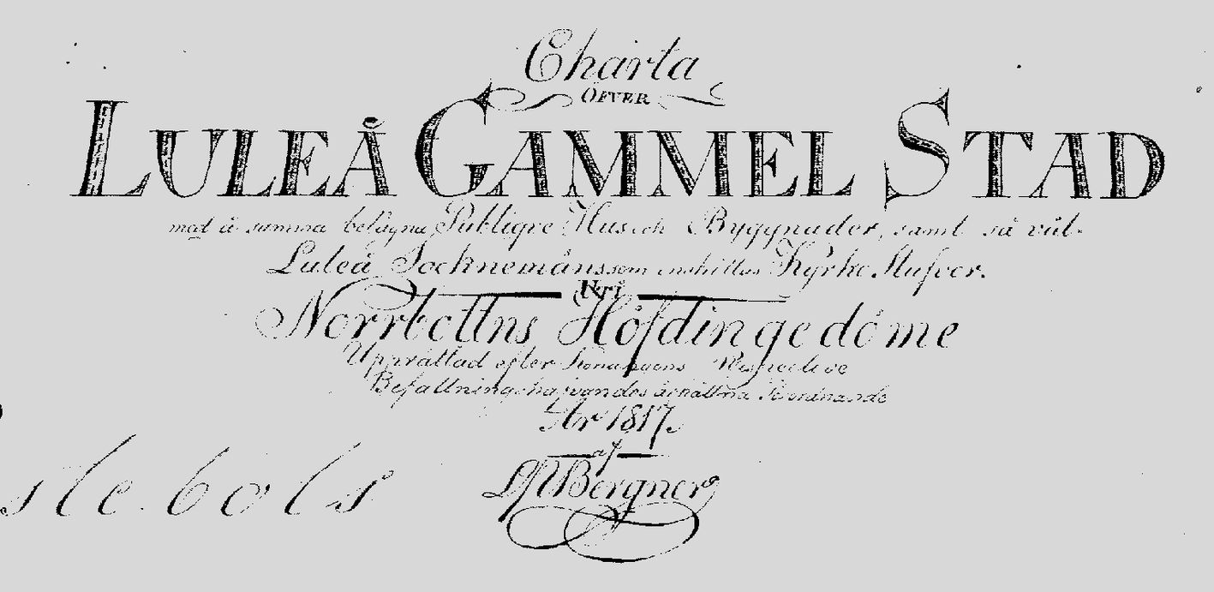

Tomtägare i Gammelstads kyrkstad år 1817

Vid utredningen om tomterna skulle innehavaren bl.a. förete sina åtkomsthandlingar. Dessutom gjordes en noggrann beskrivning av alla byggnader

1 | Kyrkovärden Hans Backman innehafer följande uppbyggda hus: En mannbyggnad af 5 rum och förstufva med vedhus jemte fähus, stall, kornlada och Häbber, begge sednare på södra sidan vinter Landsvägen belägne; har uppvist följande åtkomsthandlingar: Salubref, utgifvet den 15 Oktober 1775 af Daniel Pihlfelt till Pastorskan Susanna Wallman, hvilken sistnämnda sedemera nämde saluafhandling och kjöp Transporterad på nuvarande Innehafvaren den 30 Oktober 1779 och hvilka afhandlingar icke blifvit för fastställelse företädde.
2 | Sjömannen Nils Nordström innehafver en boningsbygning med 4 rum bestående af ett kjök och 3 kammare med förstufwa dessjemte en kornlada i samma byggning samt källarbod, hvilken sistnämnde till en tredjedel är å prestebordets egor såväl som dess egande gamla Ladugårdsbyggning under No 2a jemte ett nytt fähus beläget, företeendes ett kjöpebref den 23 Martii 1814 af Nils Ersson ifrån Harads utan vidare fastställelse eller andra Handlingar som kunna styrka ägande Rätten.
3 | Lösa karlen Jöns Sundman innehafver en boningsbygning med 2 rum jemte ett Häbbare, Fähus, Stall och afträde som sig denna tomt med varande hus genom Testamente förvärfvat den l0 September 1807 af Trumslagaren Olof Åström med all den rätt, som den sistnämndes aflidna Modren Magdalena Engström sig den förvärfvat och hvilket skall uplysas af ett Härads Rättens Protokoll den 5 December 1805, hvilket dock ej kunde företes.
4 | Förre Sockneskrifvaren Anders Röngren innehafver en större tomt, å hvilken är uppbygd 2 Bonings Byggningar, tillsammans om 6 rum och 2 förstufvor En Wistbod och ett Wedalider ett Fähus och Höbod och kornlada jemte Häbber och hemligt hus, hvilka fyra sistnämnda hus äro uppförda på Luleå Prästbordsmark äfven som en del af tomten också är intagen af sistnämnda mark. Såsom närvarande sade sig innehafvaren icke hafva annan uplysning om åtkomsten att meddela endast det han denna tomt med husen genom testamente af sin förra hustru Maria Stina Vallin ärft och hon af sin fader Klockaren Emanuel Wallin, hvilken nu denna gård skall i arf erhållit af Klockaren Mårten Hackzell och denna sin egendom förvärvat genom köp af en majorska vid namn Läftbom och denna af en öfverstinna Lagerbom och slutligen denna sig Tomten förvärfvat från Coministern i Luleå landsförsamling Eric Höijer, men hade inga Handlingar att förete.
5 | Skomakaren Jacob Sundström innehafver jemte Manngårdsbygning ett Stall och en kornlada samt fähus, och hvilken för åtkomsten af denna tomt uppviste: 1:o Ett Luleå Härads Rätts fastebref af den 27 September 1736 för Regments Skrifvaren Johan Talin på denna Tomt af 59 al längd och 34 ½ al bredd hvilken denne Tomt af Enkan Brita Elg och Bruks lnspektoren Anders Fellenius den 11 April 1753 tillhandlat och hvilken tomt blivit Thalin 3 gånger uppbuden och derå fasta den 27 September 1754 erhållit; 2:o ett Lagfarts och Intecknings protokoll af den 8 Januari 1765, hvaraf inhemtades det Capitainen Casper Fredric Blomfeldt till Härads Rätten inlemnadt ett emellan honom och aflidne Comministern Sandbergs enka den 16 Juni 1764 ingånget köp om ifrågavarande gård och hvilket första gången blifvit uppbudet samt 3:o Lagfartsprotokoll den 12 juni 1778 för nuvarande egaren och Skomakaren Jacob Sundström som sig denna tomt tillhandlat på offentlig Auctjon den 8 Oktober 1768 af Capitainen Casper Fredric Blomfeldt för en köpesumma af 900 Daler kopparmynt. Hvilket köpebref förstnämnde dag till den verkan och kraft lag förmår i Domboken blifvit infört.
6 | Demoiselle Brita Lisa Thalin har tomt vid Stora gatan och therå följande hus, Manbyggning bestående af 3 rum med förstufva. kornlada med 2 Bodor under ett Tak samt Fähus lider och hemligt hus och har till denna tomt företedt följande åtkomst. En testamentarisk Författning af innehafvarens moder afl. Regements Skrifvaren Thalins enka Maria Hällström, hvarigenom denne upplåtit Tomten och gården till denne sin dotter och hvilken afhandling blifvit vid Luleå Härads Rätt uppvist den 1 oktober 1794, upplysandes att denna gård derförut skall innehafts af afl. Bonden Hindrik Floman ifrån Engesbyn som densamma till nämnde Regements skrifvare försåldt, men hvilken handling icke nu företedtes.
7 | Aflidne Rustmästaren Falgrens enka innehafver jemte tomten en thervid varande mindre Täppa. En boningsbygning bestående af 3 rum, förstufva med ett mindre contor och fähus, Höbod och Wedahus under ett Taklag samt afträde, företeendes följande handlingar, neml. Luleå Rådstufvu Rätts fastebref af den 2 December 1751 för Johan Samuelsson Ekman som sig denna tomt tillhandlat den 28 Januari 1749 af Comministern Wihljelm Henodius, upplysandes detta fastebref, att dennes tomt skall vara belägen emellan. Rådmannen, hans Fårhus och cappelanen Erik Höijers gärda till 4096 qvadrats alnars Storlek och hvilken tomt Henodius blifvit innehafvare utaf genom testamente af Borgare Enkan Anna Antman och Hans Ekman som Denna egendom sedemera Öfverlåtit till sin dotter Elisa Brita Ekman den 1 Oktober 1790; gift med afl. Fahlgren
8 | Canceli Enspennaren Sven Bogren innehafver med Tomten följande Hus Mangårds Bygning af 5 rum jemte en Bakustufva af 3 rum och ett Wedahus samt Wisthus till hälften stående på Prestebordets egor så väl som flere uthus, dessa under No 8a uppvisandes följande åtkomsthandlingar neml. Ett af hans Fårhus till Hindrik Persson Sund uthändigat salu bref den 6 Juni 1754 för 400 Daler k mt (kopparmynt), hvilken Tomt och hus Bogren sedermera genom Gifte med sin hustru efter flere företedde Handlingar Lagl. åtkommit.
9 | Målaren Jonas Holmberg innehafver med Tomten en boningsbygningt af 4 rum och 2 förstufvor samt Bryggstufva med fähus och fähuslider, kornlada och 2 bodar under ett tak samt ett gammalt mindre fähus uppvisandes följande åtkomsthandlingar salubref af den 1 April 1753, utgifvet af Brita Älg och Anders Fellenius till Regementsskrifvaren Johan Thalin, hvilken sedemera genom salu den 8 Maj 1757 samma Tomt försålt till nuvarande egaren Holmberg som vid Laga Tinget den 17 Maj samma år fått Härads Rättens fastställelse å nämnda köp, äfvensom Härads Rättens faste för Thalin den 11 September 1759 och af vilket sistnämnda vises det nämnda tomt och hus med intilliggande vreta blifvit på auction 1739 af Öfversten Lagerbom inhandlat som den sedemera till Thalin genom ofvannämnda salubref afstått
10 | Sockneskomakaren Eric Bergström innehafver hus och tomt utom kyrkoplanen och uppå Målaren Jonas Holmbergs gärda bestående af en stufvubygning af 2 rum och förstufva med fähus och vedbod, uppvisande följande åtkomsthandlingar; Salu Skrift den 7 November 1807 af Trumslagaren Johan Petter Åström till Herr Assessorn Carl Jacob Boström, hvilken afhandling den 22 April 1808 blifvit vid Luleå Härads Rätt företedt och uti Domboken intagen, men hvilken saluskrift sedemera af välbemälte Herr Assessor blifvit den 16 Juni 1808 Transporterad på Bonden Anders Hansson i Rutvik som derpå den 20 Januari 1812 samma sin fångna rätt öfverlåtit till nuvarande Innehafvaren Bergström
11 | För detta Föraren G E Baudin har endast en stufva och förstufva utan andra uthus och kunde ej visa åtkomsten i brist på handlingar, men sade sig denna stufva inköpt år 1800 utaf Skomakaren Revander för 27 Rdr Rgdls
12 | Sockneskomakaren Nikodemus Markstedt har endast en Stufva med förstufva utan några uthus, inköpt den 9 Oktober 1815 jemte en mindre gärda för 100 Rdr Banco af Murmästare Enkan Dorothea Holm utan att med köpet blifvit lagfaret
13 | Innehafves af Mamsell Johanna Kock hvars tomt endast består af stufva och förstufva utan uthus och kunde så mycket mindre åtkomsthandlingar företes som egaren icke tillstädeskom
14 | Herr Doktor Nordmark som jemte uppvisandet af egande tomten angaf sig innehafva en mangårdsbygning med kök, mellanstufva och 2 kammare samt en nyare uppsatt byggnad af 2 smärre rum och kök med en bod, ett mindre fähus, ett större gammalt fälider samt Wedahus och afträdes hus såväl som en mindre kryddgård utom gården och kornlada midtemot nämnda tomt på andra sidan gatan emellan Laestadie bod och Nils Erssons stufva från Engesbyn, hvilken tomt välbemälte Herr Doctor och Prosts fader Comministern Jacob Nordmark sig den 1 Maj 1719 tillhandlat af en vid namn Anders Andersson Bolander som skall varit boende borgesman härstädes men sedermera bortflyttat till Luleå nya stad utan att detta med handlingar styrktes.
15 | Enkan Maria Tross eller Renman innehafver endast en stufvu bygning af två rum med förstufva men inga uthus, uppvisandes en af Eric Larsson i Harads by utgifven saluskrift den 26 Januari 1795, hwarigenom denne till nämnda Maria Renman försålt för 11 Rdr 5 sk. 11 rst sin hafda kyrkostufva och hvilken handling den 28 derpåföljande bifvit vid Luleå Härads Rätt företedt och i Domboken införd
16 | Lösa Karlen Johan Ahlman innehafver med tomten en stufva Bygning af 3 rum utan förstufva med ett vedhus och ett visthus, källarbod och afträde jemte en kornlada. Häbbar och Ladugårdshus af Fähus Höbod och Stall uppvisandes årens 1721 och 1753 konungl Befallningshafvandes fullmagter för en vid namn Jöns Åman att såsom gästgifvare å denna tomt i denna egenskap i Luleå gl. stad vara jemte en bouppteckningslängd af år 1751 som visar att denne Jöns Åmans gård i skifte gått dess arfvingar emellan, då Jöns Åhman nämnde tomt tillfallit, hvilken genom salubref den 18 Juli 1795 till nuvarande egaren af tomten och byggnaden försålt som sedemera vid laga tinget den 9 Oktober samma år, köpet uppvist och Domaren påtecknat endast till den säkerhet och verkan lag förmår
17 | Förre Gästgifvaren Jöns Holmström har å tomten följande hus flyttad. En 2 väggig Bygning bestående af 5 rum på nedra botten med förstufva samt 4 rum uti öfra. En Bryggstufvu Bygning med 2 rum och förstufva. Wädalider, Höbod och Stall. En kornlada med källarbod; Höbod och Fähus och Häbber och Smedja och uthus therintill och en vreta therintill jemte en mindre kryddgård och Bagarstufvan, uppvisandes följande åtkomsthandlingar: 1a Härads Rättens fastebref den 4 April 1752 för en vid namn Lars Sundbom hvilken sig samma tomt med intilliggande vreta den 5 aug 1749 tillhandlat af afl. Sergeanten Bennt Zellbergs Enka Magdalena Lång, hvilkens förstnämnda dotter sedemera gift med J.Petter Ekbäck samma egendom till sonen Ekbäck afstått, som den 6 September 1800 till nuvarande egaren Holmström försålt.
18 | Kronolänsmannen Lars Ulrik Öqvist innehafver denna tomt jemte följande hus neml. En manbygning bestående af 5 rom med 2 bodar, ladugård, fähus och stall och kornlada med ett mindre vedhus. - Tillkännagifvande innehafvaren det han samma gård sig nyligen på auctjon tillhandlat af afl. Commisarien Stenbergs omyndiga son och hade dervid icke fått några åtkomsthandlingar samt var således utur ståndsatt att annorlunda styrka dess åtkomst, hvilket Länsman Öqvist förmodade icke förr kunde fordras än fråga uppstår om rätta eganderätten
18a | Guldsmedsgesällen Jacob Bergman innehafver endast en stufvu byggning af 2 rom med förstufva ingaf följande åtkomsthandlingar: 1:o Konungens befallningshafvandes Resolution den 5 September 1807 för Klockaren Esaias Bergman att få en stufvu tomt bebygga hvilken efter tillåtelse är bortbytt till Bonden Johan Jakobsson i Sandön enl. Afhandling den 19 April 1810 emot återfående af ifrågavarande tomt och stufva, hvilken samma tomt nu innehafver; men tillåtit till Guldsmeds Gesellen Bergman bebo och begagna
19 | Barnmorskan C L Rönqvist innehafver följande hus å tomten en boningsbygning stående till omkring 2/3 delar inpå Luleå Stads Borgaren afl .Simon Walbergs Tomt och bestående af 4 rum med förstufva jemte en kornlada, fähus stall och 2 bodar har följande åtkomsthandlingar: 1:o En af Herr Assesorn Carl Jacob Boström den 11 September 1789 uthändigat köpeafhandling till Skomakaren Nikodemus Markstedt för 33 Rdr 16 sk, hvilken sistnämnde sedermera genom afhandling den 28 Maj 1806 upplåtit samma tomt och Hus till afl. Liqvidatjons Commissarien Sundberg som genom Afhandling den 3 April 1814 sin fångna rätt försålt till nuvarande egaren, som derpå vunnit Luleå Lofl Härads Rätts fastebref den 16 Maj 1806
20 | Skräddaren Anders Burman innehafver jemte tomten Boningsbygning bestående af 4 rom och förstufva, En fähus Byggning, Wedahus och Häbber samt kornlada med en bod, företeendes en Testamentarisk afhandling af den 6 Juni 1771, genom hvilken förra innehafvaren Hans Spolanders Enka afl. Dorotea Avander öfverlemnat sin egande gård och tomt till nu innehafvaren Anders Burman, varande upplyst af 1737 års karta det omkring 1/3 af denna tomt från fordom tillhört en borgare i Luleå stad Simon Walberg
21 | Skräddaren Jonas Sundberg innehafver tomten hvilken tillhört en i Luleå stad varandes Borgensman Simon Walberg, och har å den samma följande Hus: 2 Bonings Byggnader, 2 rom uti hvartdera jemte 2 Wisthusbodar, Häbbar och kornlada, stall, fähus och Höbod med Hemligt hus. Uppvisandes för åtkomsten häraf ett af Handlanden i Luleå stad Eric Walberg Simonsson den 20 Februari 1783 uthändigat salubref, hvarigenom denna till Urmakaren Zacharias Åström försålt sin här egande tomt för 3 Rdr Banco, hvilken sedemera densamma öfverlåtit till Skräddaren Johan Edenqvist, som den 26 Martii 1798 till Trumslagaren Hans Bergström och denne genom afhandling den 15 April 1802 försålt till Coministern i Luleå församling Olof Burman och slutligen sistnämnde tomten med åbyggnaden den 30 April 1811 försålt för 410 Rdr Rgdls till nuvarande innehafvaren
22 | Lösa Karlen Eric Wästerlund har en boningsbygning af Ett kök och 2 kammare jemte ladugårdshus under ett tak samt ett mindre Häbbar, uppvisandes följande: Ett kjöpebref af den 4 Maj 1795, hvarigenom förre egaren Petter Holm till nuvarande Innehafvaren Eric Wästerlund försålt nämnda tomt och hus för 111 Rdr 5 sk 4 rst utan att detta köp på något sätt blifvit vid någon Rätt företedt och inga vidare åtkomsthandlingar kunde företes.
23 | Aflidne Organisten Anders Södermarks Enka inehafver denna tomt med å samma byggda hus jemte österom gården varande gärda, hvilken förra eller tomten efter 1737 års öfver Luleå Prestebords författade karta skall bebots af en vid namn Johan Björn och Gärdan innehafts af en Eric I Orres Enka. Dessa förmodligen härförut borgesmän i Luleå Stad; varande åbyggnaden af följande: En mannbygning bestående af 5 rum med förstufva, 2 mindre byggnader emot gatan kornlada med Bod, Wed- och Wagnhus, stall och ladugårdsbyggnad jemte Häbbar och badstufva, uppvisandes en af Samuel Lång och Eric Walberg ifrån Luleå Nya stad uthändigat afhandling af den 8 Martii 1773, hvarigenom upplyses det detta till af Kronolänsman Anders Stenberg öfverlåtit dess här egda så kallade Björniska Tomten af 63 al längd och 40 al bredd och hvilken Stenberg sedermera skall efter berättelse öfverlemnat till nuvarande afl. egaren Södermark, utan att detta genom någon vidare handling är styrkt.
24 | För detta Canstlisten Johan Berlin innehafver Tomten bestående af En Bonings Bygning med kök och kammare samt ett Hebbre, Ladugårdshus af kornlada Fähus och bod jemte stall, vedahus och afträde, uppvisande följande handlingar: köpeafhandling af den 18 Januari 1814 som visar att Berlin denna tomt sig af Skräddaren Eric Renman till handlat för 310 Rdr Rgdls och derå vunnit Härads Rättens fastebref den 27 September 1815 äfversom och Berlin styrkte, att denna tomt förut af Renman köpts af en vid namn Lindbom och af 1737 års karta vises, att denna tomt innehafts af Eric Johan Orres Enka, hvars man skall uti Gammelstaden härförut varit borgesman och sedemera till Luleå nya stad afflyttad.
25 | Aflidne föraren Roséns Hustru Catharina har endast en stufvu byggnad bestående af 2 rum och förstufva, hvilken stufva och tomt denne tomt Roséns hustru den 29 September 1813 sig tillhandlat af Herr Borgmästaren Olof Rutberg för 56 Rdr Rgdls. utan att vidare åtkomst kunde företes.
26 | Torparen Erik Öberg hafver stufva och förstufva jemte på andra gatan härintill ett fähus och höbod och hvilken Torparen icke hafver några åtkomsthandlingar, men endast vunnit Doctor Nordmarks bifall att sig derpå nedsätta som af bemälda Doctor närvarande besannades
27 | Socknesmeden Abraham Enbom har en stufva med 2 rum med förstufva ett fähus och smedja, erhållit Konungens Befallningshafvandes i Västerbottens Län tillståndsresolution af den 11 November 1807 efter förut hållen syn få dessa platsers bebyggande och slutligen i egenskap af socknesmed sig nedsatt.
28 | Snickaren Jacob Berggren innehafver en stugubyggning af 2 rum jemte förstufva och kornlada, fähus och afträde har företett följande åtkomsthandlingar: 1:o Salubref till Drängen Jacob Jönsson af den 25 April 1800 hvarigenom den förre till den sednare försålt sin tomt och hus för 83 Rdr 16 s Rgdls och 2:o Isak Jönssons salubref af den 25 Juli 1803 till nuvarande innehafvaren på samma tomt och hus för 77 Rdr 37 sk Rgdls utan att dessa handlingar blifvit lagligen uppviste eller till fastställelse företedda,
29 | Afledne Skräddaren Landströms dotter har en bygning af 3 rum utan förstufva, kornlada och fähus samt fähusbod, uppvisandes ett till Konungens Befallningshafvandes ställd och af Häradskrifvaren Sidenmark såsom förmyndare för nämnde Landströms dotter författad skrift hvarutinnan anhålles att dess med tomten och husen måtte såsom varande på prästebordets mark få bibehålles, men hvilket icke så förbehålles, helst af 1737 års karta upplyses, det kornladan och uthusen äro uppförda på Luleå gla stads ostridiga mark och mannbyggnaden på den mark som förut till kyrkostufvutomter varit begagnad, men sistnämnde år finnes till åker upparbetad af en vid namn Zacharias Uhlberg, Daniel Bolin med flere innevånare i Luleå nya stad.
30 | Fjerdingskarlen Olof Landström har en stufva med kammare och förstufva, Ett fähus och höbod företedde en bytes afhandling med Eric Bergström hvarigenom, vises att den förre till den sednare utbytt dess kyrkohus och hvilket byte vid Härads Rätten före varit den 2 Maj 1815 och har bytesafhandlingen blivit i Domboken införd, men inga vidare handlingar till styrko kunde företes.
31 | Under Läkaren Lars Åhman har följande hus neml. En stufvu byggning bestående af 3 rum, kök och 2 kammare samt dessutom fähus, höbod och afträde, uppvisandes följande köpebref af Maria Lundström den 27 Maj 1794, som innehaft tomten och den till Åman för 55 Rdr 26 sk 8 rst nämnde dag försåldt utan vidare faste eller uppvisande för Härads Rätten
32 | Landtvärns Sergeanten H J Rudeberg har en Mannbygning bestående af 3 rum kök och 2 kammare jemte en vistbod och företedde följande handlingar 1:o Ett af Borgaren uti Luleå stad Jöns Carlsson Ullberg till Bondedottern Sisilla Hansdotter upprättadt köp den 14 September 1749 och denna tomt och hus, 2:o ett af Fjerdingsmannen Nils Ersson den 19 April 1794 upprättadt köp till Rudeberg och 3:o ett af Rudeberg till Klockaren Esaias Bergman författat salubref den 23 Mars 1814, hvarigenom Rudeberg till Bergman tomten med åbyggnad försålt för 133 Rdr 16 sk rgdls
33 | Sockensnickaren Johan Rörlings enka innehafver jemte tomten en byggning, bestående af fem rum förstufva och portgång, kornlada och vedahus under ett tak, Höbod och fähus jemte gödselrum och Häbbre, uppvisandes genom sonen följande åtkomsthandlingar. 1:o Luleå Härads Rätts fastebref den 5 Oktober 1758, som visar det Olof Unäus (?) denna tomtförsålt till afl. Prosten Lagerbom den 21 Juni 1756, 2:o Köpebref emellan Magnus Öström och nuvarande innehafvaren Rörling den 21 Maj 1796 och 19 November 1783, Tillkännagifvandes Rörling det köpebrefvet emellan Öström och Capilans kjöpet(?) hvilken skall ingått köp med prostinnan Lagerbom förkommet och såldes nu ej kunde företes.
34 | Afl. Rustmästaren Johan Wikströms Enka innehafver Tomten med en stufvu byggning bestående af 4 rum och förstufva jemte fähus och bod under ett taklag såväl som ett mindre hemligt hus, har företett följande handlingar: Ett af J Lindebom till Maja Brita Wikström uthändigat köpebref den 25 Maj 1809 på denna tomt och hus och har Lindebom derförut sig af Smeden Hans Fördel nämnde Egendom tillhandlat och hvilken köpeafhandling den 1 Maj 1811 blifvit för Luleå Härads Rätt företedd, som densamma endast i Domboken intaget.
35 | Postföraren Olof Sundholm har en stufvu Byggning med 2 rum stufva och kammare jemte ladugårds Byggning endast af fähus och Höbod samt stall och vedlider, alla dessa under ett tak och har följande åtkomsthandlingar Luleå Lofl. Härads Rätts protokollsutdrag den 11 Januari 1781, uti hvilket var intaget Skomakaren Olof Sundelius testamentariska disposition till Olof Ersson Sundholm af den 10 November 1780 jemte innefattade köp på ifrågavarande hus och tomt för 55 Rdr 26 sk 8 rst rgdls. Tillkännagifvandes Sundholm det han denna tomt med husen numera öfverlåtit genom salubref den 27 Maj 1816 till bondedrängen Nils Almquist, hvilken afhandling nu äfven företeddes.
36 | Löse karlen Johan Pihlfeldt innehafver jemte tomten följande hus: mannbyggning 4 rum och förstufva, ett häbbar, kornlada och fähus med bod och lider samt ett nedruttnadt stall bakföre Höboden som skall förstöras och företedde följande afhandling: l:o Testamentarisk författning den 24 Maj 1757 af Catharina Hansdotter Stenberg, till dess dotter Catharina Stenberg sedemera gift med föraren J Blomfält, hvilken den 9 Mars 1773 tomten med husen genom salu öfverlåtit till aflidne Sergeanten Daniel Pihlfeldt och hvilken köpeafhandling blifvit vid Luleå Häradsrätt företedd den 16 Januari 1781 och har nuvarande innehafvaren sin faders sålunda vundna rättighet genom arf erhållit hvarom likväl ingen afhandling är företedd
37 | Afl. Fänriken Roséns enka innehafver en mannbyggning af 6 rum med förstufva, fähus och Bod och lider och ett mindre stall uppviste följande handling l:o Köpebref den 28 Maj 1785 uthändigat af borgesmannen uti Luleå stad Isac Holm till Jonas Floman uti Engesbyn uppå dess och brodrens Rådman Eric Holms i Luleå gl. stad egande tomt och hus för 400 daler k mt 2:o Jonas Flomans söner Hindrik och Petter Flomans köpeafhandling till Fänriken Johan Rosén den 20 Oktober 1798 å samma tomt för 88 Rdr 42 sk 8 rst. men hvilka tvänne afhandlingar icke blifvit lagfarne.
38 | Bonden ifrån Bälinge by Anders Wästling innehafver tomten jemte följande hus: manbyggning bestående af 3 rum och förstufva jämte stolpebod, kornlada, fähus med ett mindre lider, stall och en mindre skräpbod samt ett vedhus, uppgifvandes: l:o En köpeafhandling emellan under Officeraren Wiklund och Fjerdingsmannen Fredric Stålberg den 22 Maj 1786 hvarigenom den förre till den sednare denna tomt med husen för 79 Rdr 29 sk 4 rst rgdls. öfverlåtit och 2:o Stålbergs enkas afhandling med Wästling den 22 April 1816 om upplåtelsen till denne för 1000 Rdr rgdls, uti hvilken summa några som eger inbegripas, hvilken första afhandling i afseende på de upplåtna donationsegarna blifvit vid Luleå Rådstuwurätt företedd den 30 Apri11817.
39 | Aflidne Rustmästaren M Öströms Enka innehafver tomten med följande hus, En manbyggning bestående af 3 rum, kornlada, lider och fähus under ett tak jemte ett afträde och uppviste följande handlingar: Luleå Lofl, Härads Rätts faste och köpebref den 5 Oktober 1758 på köpet emellan afl, Borgmästaren i Luleå stad Olof Unäus och prostinnan Lagerborg, hvarigenom den förre till den sednare afstått för 830 daler k mt dess här i gl. staden egande tomt till 83 al längd, 66 a/l bredd utan att den så kallade Björns tomt en då varande obebyggd platts på norra sidan om gatan af 90 al bredd och 44 al längd, men öfriga handlingar föregafs skall blifvit vid en skedd eldsvåda uppbrunnen; erindrande Öströms enka att under det upptagna alntalet skall Enkan Rörling, Wikströms Enka Svedbergs Tomt jemte Nils Andersson i Rutvik, Knut Andersson från Wibbyn och Jöns Persson från Smedsbyn samt Eric Persson från Börjeslandet och Hans Persson från Råbäcken kyrkostufvor jemte 2 stall derutinnan vara inbegripna
40 | Afskedade Rustmästaren Olof Svedberg har endast en byggning och mindre tomt bestående den förre af 2 rum med förstufva jemte ett å tomten uppsatt mindre vedalider, uppgaf följande afhandling Johan Utterströms upplåtelsebref den 30 September 1805 hvarigenom Svedberg för 83 Rdr 16 sk sig tomten och stufvan tillhandlat jemte rättighet att ifrån stufvan nyttja 3 al väg genom Öströms tomt ned på gatan
41 | Aflidne Fältväbeln Olof Rutströms enka som med bonden Olof Benslin ifrån Bensbyn innehafver halfva tomten, har följande åbyggnad en manbyggnad af fem rum och förstufva samt fähus, kornlada och vedlider jemte en mindre kryddgårdstäppa, ingaf följande åtkomsthandlingar : 1:o Auctjonspotokoll af den 23 Juni 1778, som styrker att denna tomt med å samma varande hus blifvit försåld och af Herr Kammar Rätts Rådet von Walter inropad för en summa af 55 Rdr 29 sk 4 rst, hvilken sedermera den 10 April 1792 samma köp transporterat på Herr Assesorn Carl Jakob Boström, som sedermera genom afhandling den 21 i samma månad försåldt till Sergeanten Olof Rutström och Rustmästaren Nils Öquist och
42 | Olof Benslin, som innehafver andra halfva tomten med följande hus, manngårdsbyggning innehållande fem rum och förstufva, fähus och kornlada jemte en kryddgårdstäppa uppviste följande åtkomsthandlingar neml. Rustmästaren Öquists salubref med bonden Johan Hansson i Bensbyn en afhandling den 10 Mars 1798, hvilken sistnämnde derpå genom afhandling den 25 Juni 1798 tomt med husen försålt till nuvarande egaren Olof Benslin.
43 | Löse karlen Johan Berglund har en manbyggning, nybyggd på stadstomt och består af 4 rum med förstufva , stall, fähus och höbod, af hvilka Höboden och stallet äfven är å stadstomt samt en portbyggning af kornlada och bod, uppviste följande afhandling 1:o Ett af Profossen (?) Sjur Olofsson ifrån Luleå gl stad den 13 Februari 1758 till föraren Johan Ekman lemnat köpebref uppå dess egande gård och jord för 160 Daler k mt 2:o Ett af nämnde Ekman Per Persson från Unbyn öfverlåtit köpebref af den 12 Maj 1763 på samma tomt och hus för 330 Daler k mt, hafvandes inga vidare handlingar men upplyste, det innehafaren skall vara gift med ofvannämnde Per Perssons dotterdotter
44 | Gästgifvaren Per Sundström har jemte tomten å samma uppbyggd en boningsbyggnad af fem rum och förstufva stall fähus och kornlada jemte vedbod och visthus af hvilka 2 sistnämnda jemte kornladan äro uppförda på en Luleå stads tomt som innehafts af en vid namn Johan Björn och upptedde följande åtkomsthandlingar neml. auctjonsprotokoll den 10 Oktober 1800 som upplyser det denna tomt med dåvarande hus förut innehafts af afl. Comministern Olof Mellin och blifvit inropad af Borgmästaren i Luleå stad Herr Olof Rutberg, som densamme genom salubref af den 14 Maj 1813 försålt till nuvarande egaren för 750 Rdr Rgdls
45, 46 | Tomten härunder innehafves gemensamt af lösa karlarne Johan Erik Laestadius och Isac Jönsson, men den förstnämnde innehafver under No 45 följande hus, neml. En man byggning af 3 rum, stall, kornlada, fähus och ett hemligt hus och den sistnämnde under No 46 äfven en manbyggning med tre rum och förstufva, fähus, Wedbod och Stall jemte en kornlada med ett derintill varande gödselrum samt en stolpbod vid vägen till Luleå stad och så kallade Hackzells gärdet, upp visandes följande handlingar för Johan Eric Laestadius. Ett af Anders Böös den 23 April 17 63 uthändigat salubref på gården och Husen till Nils Ersson i Börjeslandet för 258 Daler k mt och 2:o En testamentarisk disposition af sist nämnde Nils Ersson den 10 Juli 1805 på tomten och husen till nuvarande egaren Laestadius, hvilken den 15 i sistnämnda månad blifvit vid domstolen uppvist och gillad. Och Isac Jönsson 1:o Ett af Rådmannen i Luleå stad Paul Govenius och skräddaren Jacob Renman utgifvet salubref den 9 Januari 1758 till Fjerdingsmannen Olof Rismark uppå dess i gammelstaden egande så kallade smedje gårdstomten med å samma varande byggning och 2:o En testamentarisk disposition af den 2 Aug 1758 af Jacob Renman lemnat till Fjerdingsmannen Olof Rismark och dess hustru Maria Isakdotter en gl kornlada och ett lider med dess tomt och dessa för 40 Daler kmt, hvilken afhandling blifvit för Härads Rätten företedd den 15 Januari 1759 samt derå tvänne uppbud erhållit och 3:o Ett af Gästgivfaren Zacharias Åström den 29 December 1796 lemnad köp och saluskrift på en i Hackzells gärdet varande stolpbod med dess tomt, hvilka hus med tomtstället sedemera blifvit den 7 Mars 1799 af Olof Rismarks Enka öfverlåtna till Lars Jönsson och dess hustru ifrån Bränna by och Öfver Kalix socken, som sedemera dessa genom afhandling den 25 Juni 1808 öfverlåtit till nuvarande egaren hvilka 2-ne sistnämnde handlingar dock likväl icke någon tid blifvit för fastställelse uppviste.
47 | Aflidne Urmakaren Zacharias Åströms arfvingar har tomt och hus utom kyrkoplanen uppå Prästbordets mark. Warande Husen följande: En Boningsbyggning med 7 rum och 2 förstufvor samt stall, fähus och höbod, kornlada och vedhus, smedja Häbbare och afträde; Åtkomsthandlingarne äro icke företedda och ingen tillstädes kom som sådant uppgaf
48 | Aflidne Comministern Zacharias Bergmans Enka innehafver tomt och hus utom kyrkovallen uppå Luleå prestebords mark, har följande åbyggnad: En större byggning af tre rum och förstufva och en mindre dito med 2 rum och förstufva, En gammal byggning och en med 2 rum och förstufva, stall med bod; fähus och höbod samt fårhus, Häbbre, kornlada, Wedahus och visthus och en nedanför större byggningen anlagd kryddgård, hvilken gård blifvit uppbygd af Comministern Bergmans fader förre äfven afl Comministern Johan Bergman
49 | Löse karlen Jöns Lindgren och fångföraren Jacob Sundström innehafva tillsammans en mannbyggning, bestående af 6 rum, 2 fähus jemte en höbod med en bakustufva, stall och kornlada, dessa 2 sistnämnda uppförda på Luleå prestebords mark, uppvisandes följande åtkomsthandlingar 1:o Guldsmeden Johan Bergmans salubref den 12 Oktober 1805 till afskedade soldaten Jöns Lindgren och Jacob Sundström på ofanämnde tomt och hus och 2:o Herr Assessorn Lars Wallmans betyg af den 8 juni sistnämnde år derom det denna tomt för 70 år derförut innehafts af dess fader Kronobefallningsmannen Lars Wallman och att dessa hus med tomten blifvit för 600 Daler k mt försålda till Guldsmedsgesällen Laestadius, hvars hustru sedemera trädt i gifte med ofvannämnde Johan Bergman
50 | Fjerdingsmannen Hindrik Benslin har en stufvu tomt bebyggd med 2 rum och förstufva samt en visthusbod; stall och fähus och höbod, uppviste följande åtkomsthandlingar köpekontrakt af Skräddaren Esaias Hackzell af den 22 September 1786, hvarigenom denna emot 6 Rdr 32 sk Spec. sin kyrkstufveetomt till nuvarande innehafvare afstått, hvilket icke blifvit för någon slags fastställelse uppvist.
51 | Enkan Barbro Sundquist innehafver jemte tomten följande uppförda hus: En stufvu Byggning af 2 rum med förstufva samt fähus och Höbod med kornlada och vedlider har företett följande åtkomsthandlingar: En bytes afhandling emellan Augustinus Hansson Lind och Innehafvaren af Ahlträsk nybygge Lars Hansson den 27 Mars 1783, hvarigenom den förstnämnde öfveråtit sin uti denna Luleå gl. stad egande gård och jordegor till bemälde Lars Hansson, hvilken sedemera detta allt genom testamentarisk desposition den 11 Juni 1799 öfverlåtit till sin dotter nu varande innehafvaren förstnämnda Barbro Sundquist.
52 | Afl. Organisten Bolanders dotter innehafver en stufvu byggning af 2 rum och förstufva med ett fähus och hade inga åtkomsthandlingar att uppvisa, men upplystes af Fjerdingsmannen Benslin det denna tomt tillhört en borgesman i Luleå stad vid namn Frantzell som den samma sedermera skall försålt till afl. Rådmannen i nämnde stad Wallman och denne therförut till Bolanders dotters fader Organisten Anders Bolander.
53 | Aflidn. Lösa karlen Lars Ekeblads Enka innehafver stufvubyggning af 2 rum och förstufva jemte ett gammalt stall och företeddes ett af Handlanden Carl Wahlberg i Luleå stad å samma tomt för Ekeblad uthändigat salubref den 1 September 1812 genom hvilket denne till Ekeblad försålt sin här egande gård för en köpeskilling stor 70 Rdr Rgls jemte Landshöfdinge Embetets utslag uti målet emellan denne och Krono vic. Länsman Öquist om afflyttningen från denna gl. stad; men af skjel theruti äro anförda icke blifvit af gjord som odömt blifvit huruvida denna tomt vore belägen på Luleå gl. stads kyrkovall eller på prestebordets mark
54 | Skräddaren Johan Enquist innehafver å tomten följande hus: En mannbyggning med en igenom samma varande köringång, består af 7 rum med förstufva, kornlada, vedbod; höbod; fähus, stall och Häbber samt hemligt hus med en Utom gården varande kryddgård har följande åtkomsthandlingar; Salubref den 23 Februari 1797 utgifvet af Borgmästaren i Luleå stad Herr Olof Rutberg, hvilken denna gård till innehafvaren försålt för 143 Rdr 16 sk Rgdls och hvilken tomt derförut bebotts af dåvarande Landsfiskalen Anders Ottonius, hvars företrädare skall varit afl. Comministern i Råneå församling Wilhelm Hernodius samt derförut den sistnämndes fader Comministern i Luleå Hernodius, hvilken tomt och hus nu varande egaren låtit brandförsäkra den 1 November 1798 för en summa af 164 Rdr Banco; men hvilken förstnämnda köpeafhandling icke för fastställelse någon tid blifvit företedd
55 | Löse karlen Johan Glad innehafver följande hus En stufvu Byggning af 2 rum och förstufva, fähus och vedbod med visthus och höbod, uppviste följande saluafhandling af den 2 Maj 1782 utgifven af då varande innehafvaren Catharina Dunder till nuvarande egarens moder Catharina Caudreijeer för en summa stor 12 rdr 37 sk 4 rst, hvilken sedemera denna gård till sonen Johan Glad upplåtit.
56 | Kyrkovaktaren Nils Callin innehafver tomten med invid och omkring samma belägna gärdan under samma nummer, bestående husen å tomten af följande byggnader, Manbyggning af 4 rum med förstufva ett gammalt fähus med en dervid varande höbod, stall med lider, ett fähus af sten jemte längre ned efter Sunderbyvägen och på östra sidan om samma gård med på denna uppförda en gammal smedja, en kornlada och ett häbbar; kunnandes icke nu förete några åtkomsthandlingar under föregifvande att dessa förkommit under Ryssarnes sista härvaro men sade sig Tomten, Gården och gårdsgärdan ärft med sin hustru efter dess svärfader förre Kyrkovaktaren Anders Eriksson.
57 | Lösa karlen Anders Brander innehafver denna tomt med å samma bebyggda hus Manbyggningen af 4 rum med förstufva jemte ladugård bestående af Höbod; fähus, Stall och Stallbod dessa under ett taklag, Häbbar och en gammal smedja med kornlada, uppviste följande åtkomsthandlingar 1:o Salubref af socknesmeden Eric Boman utgifvet den 2 Maj 1801 till Olof Nyström, hvarigenom denne upplåtit denna tomt med å samma dåvarande hus jemte det så kallade Dundersgärdet till sistnämnde för en summa af 127 Rdr 37 sk 4 rst rgls, hvilken nämnda tomt Nyström sedemera genom salubref försålt den 22 Juni 1809 till nuvarande innehafvaren för summa af 96 Rdr 14 sk 4 rst Banco utan att dessa blifvit lagl. företedda eller therå fastställelse vunnit
58 | Svarfaren och Socknesnickaren Lars Hindrik Lundberg innehafver stufvu Byggning af tre rum och förstufva jemte ett fähus på norra långsidan af Nils Perssons i Sunderbyn stufva samt en kornladubyggning vid ther söderom varande stallränta alla under samma nummer, företedde följande handlingar 1:o Ett af Nikodemus Markstedt till Lundberg aflåten samskrift den 15 April 1815, hvarigenom den förstnämnde öfverlåtit sin af Hans Nilsson Fördel inhandlade gård med fähus, kornlada och Hölada jemte ett gärde som soldaten Elg innehaft. Kockgärdet kalladt, för erhållna 400 rdr rgls och 2:o Dess ansökning till Konungens Befallningshafvande med derå följande Resolution att få i egenskap af antagen Sockensnickare husligen vistas i denna Luleå gl. stad, men hvilket honom icke blifvit beviljat förrän reglering genom Lantmätare blifvit verkstäld
59 | Fjärdingsmannen Eric Granström har endast en stufvu Byggning: En kammare och en förstufva, hvilken företedde Konungens Befallningshafvandes tillståndsutslag den 12 November 1816, att så länge han Granström Fjerdingsmannatjensten gör få i Gammelstaden vistas och bebo den stufva han sig af förre Cancelisten Berlin tillhandlat den 30 December 1815.
60 | Lösa karlen Josef Brändlöf innehafver en stufva med förstufva uti en byggning med Landtbonden Johan Jönsson ifrån Afvan jemte ett mindre fähus och har till samma stufva ingen åtkomsthandling men upplyste Johan Jönsson i Afvan, det denna med tomten skall tillhöra Isac Isacsson från Måckträsk och styrkte det med Konungens Befallningshafvandes Resolution den 22 Oktober 1806.
61 | Förre Nybyggaren Nils Hansson har endast en stuga, förstufva utan uthus, hvilken stufva denne sig tillhandlat af en ifrån Bensbyn varande och här boende Piga Catharina Hansdotter för 5 Rdr 24 sk 8 rst Banco enl. afhandling den 15 Oktober år 1782.
62 | Lösa karlen Lars Zellberg innehafver en stufva byggning med åtföljande tomt bestående af 2 rum och förstufva, uppvisande ett af Bonden Arndt Elg från Sunderbyn uthändigat salubref den 19 Oktober 1813, hvarigenom denne till förra förstärkningskarlen Lars Zellberg för 18 Rdr Rglds öfverlåtit sin i Luleå gl. Stad egande kyrkostufva och kammare utan att nämnda afhandling någon tid varit för vederbörlig Domstol företedd.
63 | Fjerdingsmannen Nils Benslins enka har endast en stufvu byggnad af ett rum, ett mindre afbalkat kontor och förstufva, men inga uthus och har ingen åtkomsthandling att förete
64 | Lösa pigan Elsa Wass innehafver en stufva med förstufva utan andra uthus, uppvisandes nämnda piga ett Härads Rättens utslag den 20 April 1804 som tillägger denna rättighet att uti sin lifstid denna stufva bebo, men efter dennes död skall tomten afskiljas.
65 | Lösa karlen Nils Bergström innehafver en stufva med förstufva, kunnandes icke förete någon åtkomsthandling, men föregaf det han denna stufva på auction inköpt och skall handlingen derom till Lofl. Lands Canceliet vara inlemnadt
66 | Wargeringskarlen Eric Åströms enka Elsa innehafver endast en stufva 2 rum och förstufva med bod och fähus och var frånvarande och ingen åtkomst kunde företes  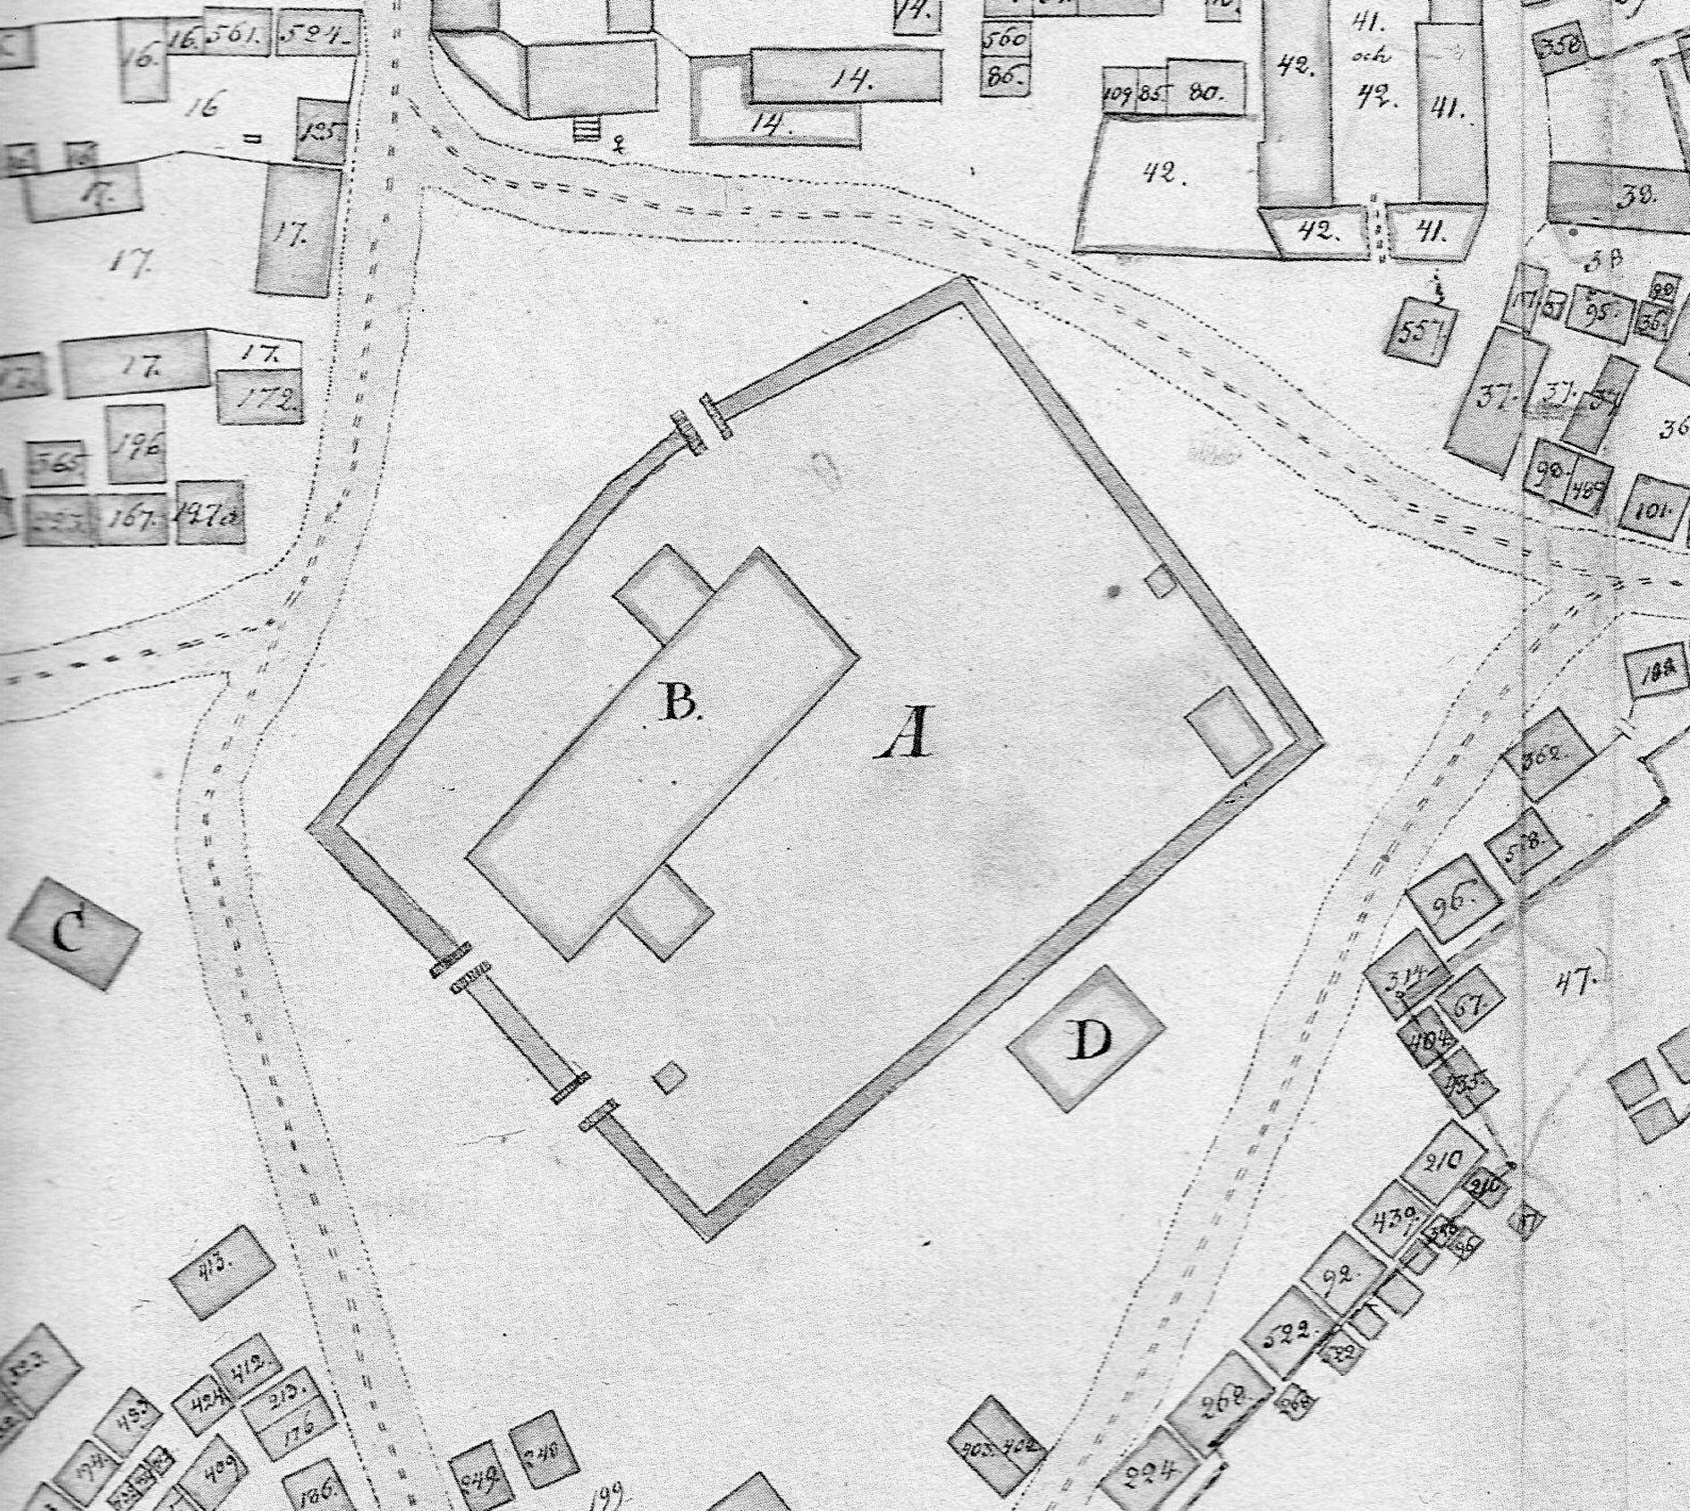  Kyrkplanen på 1827 års karta av L P Bergner

Skrivelse år 1817 från kung Carl XV till Landshövdingen i Norrbottens län angående kyrkstugebebyggelsen i Gammelstad
Carl etc
Vår ynnest och nådiga benägenhet med Gud All-smäktig Troman, Friherre, Landshövding och Kammarherre.
Hos Oss haven I uti underdånig skrivelse den 11:te juli 1814, anmält hurusom inom det Eder i nåder anför-trodde län, vid de så kallade kyrkostäderne, där varje bonde äger sin kyrkostuga, allmogen samt dess ung-dom och tjänstehjon, en och flera dagar före söndagar-na och särdeles vid de större helgerne, sig försam-lande, under vilken tid oordningar och utsvävningar ofta skola förefalla, vartill de derstädes varande lönn-krogar skola bidraga, ävensom allmogen förleddes till köpande av överflöds- och onyttige varor, vilka på stället boende personer skola hålla dem tillhanda, varigenom en betydlig mängd av orten allmoge dit-lockas och mångfaldige dagsverken såmedelst gå förlorade; till avhjelpande av vilka olägenheter I i underdånighet föreslagit:
1:o att pastoraterne måtte delas, eller capell inrättas, varigenom kyrkofärderne icke skola fordra så lång tid;
2:o att de övlige bönegudstjänster och begravningssamqväm på lördagarne måtte indragas; uti vilka tvenne omständigheter, sedan Vårt Consi-storium i Härnösand med underdåning utlåtande deröver inkommit, Vi den 2 november 1814, Wårt Nådiga beslut meddelat;
3:tio att, ehuru den genom kyrkostäderne förorsakade oordning, derigenom till någon del sökt hämmas, att nya kyrkostugors uppförande numera icke tillåtes, utan med Edert särskilda tillstånd efter föregången syn och besiktning av vederbörande presterskap och kronobetjente i socknarne, den anstalt likväl därjämte måtte vidtagas, att icke andra än de, som bo över en mil från kyrkorna må äga rätt att betjäna sig av kyrko-stugor, der obeqvemt läge och avstånd sådant for-drade, varigenom enligt Eder underdåniga tanka, en inskränkning till 150 eller 200 stugor, såväl i Luleå som Piteå kyrkostäder kunde efter hand, och inom några år vinnas till sedlighetens befrämjande och skogars besparing.
. . .
Vad sålunda blivit i underdånighet anfört, föreslagit och hemställt hava Vi i nådigt övervägande tagit och dervid funnit det vara av Eder och Wårt Consistorium i Hernösand ådagalagt, att stora missbruk ledande till sedesfördärv, sysslolöshet och andra oordentligheter, genom inrättningen av de så kallade kyrkostäder i det Eder i nåder anförtrodde län hava sig inritat den i senare tider märkeligen tilltagit; och ehuru Wi, då kyrkostugorna, för den långt ifrån kyrkorne boende allmogen, i ett hårt climat icke utan olägenheter skulle kunna saknas, ansett betänkligt, att den allmänt av-skaffa, vele Vi likväl, till missbrukens undanröjande, härmed i nåder hava förordnat
1:mo Att alla nu befintliga kyrkostugor väl må av deras nvarande ägare få behållas och för gudstjänsten bevistande begagnas, så länge de dertill finnas bruk-bara, men inga nya uppföras eller köp om de nuvaran-de slutas utan Edert tillstånd
2:do Att vid prövning av ansökningar om sådane tillstånd den allmänna grundsatsen bör följas, att ingen som bor inom en mil från kyrkan, må hädanefter tillåtas förvärva eller uppbygga kyrkostugor; och
3:o att inga slags handelsvaror få emellan marknader-ne till salu hållas, hvarken i Marknadsbodar, som nästgränsande Städers borgare i Kyrkostäderna innehafva, eller uti Sockneboernes Kyrkostugor, samt att alla dessa handelsbodar böra emellan Marknads-tiderne, och Kyrkostugorne emellan de tider då allmogen ditkommer till Gudstjänstens bevistande, ovillkorliga vara obebodde och tillslutne, vid ansvar av de till salu hållna varors förlust, enligt V Cap 1 § Handelsbalken, samt Tre Riksdaler Sexton Skillingars böter, för såväl husegaren, som den inhysing sig der bosatt, vilken sednare även bör genast därifrån ut-vräkas, dock några de inhysingar, som nu kunna bo i kyrkohusen, lemnas anstånd med avflyttning derifrån till den 1:a nästkommande october.
Detta allt hava Wi härmed velat Eder till nådigt svar och underdånig efterrättelse tillkännagiva. Wi befalle Eder Gud Allsmäktig Nådeligen
Stockholms slott den 6:e maj 1817
Carl /Casper Ehrenborg

1837 års dom i Svea Hovrätt

I samband med 1826 års delning av Nederluleå i Nederluleå och Överluleå socknar uppstod fråga om ägande- och besittningsrätten till en mängd ägor som tomtägarna i Kyrkbyn hade inom prästbordets område. Lantmätaren P A Bergner, som upprättat kartor över prästbordets mark, förvisade tvisten till Häradsrätten, som år 1829 meddelade sitt utslag, som innebar att de flesta av ägorna skulle utan ersättning avträdas till prästbordet.
Beslutet överklagades till Svea Hovrätt som i sin tur meddelade dom den 31 augusti år 1837.
Tillstånd till uppodling på prästbordets mark saknades i många fall och ansågs i andra fall endast vara tidsbegränsade. Tillstånden avsåg oftast tillfällig nyttjanderätt utan avgift. Ägor hade senare överlåtits. Många hade förvärvat dem i god tro och kunde ha fått intrycket att det var med äganderätt. Man yrkade ersättning för odlings- och förbättringskostnader, men domstolen ansåg i många fall att detta kunde kvittas mot att man innehaft ägan under många år utan att betala någon avgift till prästbordet.

Här nedan återges ett sammandrag av Hovrättens beslut och en avskrift av domen.

Nr | Innehavare | Äga | Beslut
1 | Assessoren Boström | Rörlingstjärn (?), Kalvholmsmyran,  Kalvholmsgärdet 208, Gårdsgärde 37-47  Illråmyren 36, Herr Hans gärdet | Kalvholmsgärdet, Illråmyre och Herr Hans gärdet avträdes till prästbordet, Får behålla del av gårdsgärdet
2 | Handlanden Sundberg | 58-50 med gårdstomt  Nybruk 226 nedanför Lindblomsbacken | Avträdes till prästbodet
3 | Kyrkovärden Holmström och sonen Magasinsförvaltaren Holmström | Bryggaregärdet nr 6  Bredängsrödningen nr 174 | Tillhörde prästbordet  Avträdas till kyrkobordet
4 | Enkan Enqvist | Gärda nedanför Lindbomsbacken  Bastugärdet  Elfsborgs nybygge | Avträdas till prästbordet  Får behållas  Avträdes
5 | Fanjunkaren Segergren | Gårdstomt  Blötrödningen och gärde vid Bredänget | Får behållas  Avträdes till prästbordet
6 | Gästgifvare Pehr Sundström | Kryddgårdstäppa  Hedgärdet | Får behållas  Avträdes till prästbordet
7 | Johan Norwall | Gärde nr 240 | Avträdes till prästbordet
8 | Jacob Sundström | Nr 219, 223 | Avträdes till prästbordet
9 | Kyrkovaktaren Kallin | Lägenheten 75 och 81  nr 172 och 187 | Får behållas  Avträdes till prästbordet
10 | Eric Westerlund | Lägenhet. 186 m fl samt del i Stegelgärdet | Avträdes till prästbordet
11 | Enkan Elsa Holmberg | Gärdena 5 och 229 | Avträdes till prästbordet
12 | Eric Renman | Gärdorna 241 och 241d | Avträdes till prästbordet
13 | Johan Hansson Bergdahl | Ängeslägenheter 200-202 | Avträdes till prästbordet
14 | Johan Petter Wikström | 182, 238  243 Hans Pehrs Gärdet | Avträdes till prästbordet  D.o, men erhåller ers. för odling
15 | Magdalena Öberg | 177, 255, 256 | Avträdes till prästbordet
16 | Enkan Sara Bogren | Gärdet nr 71  fig 184 o 204 | Får behålla del av gärdet  Avträdes till prästbordet
17 | Glasmästaren Boström | 237 öster om Storgärdet | Avträdes till prästbordet men erhåller ersättning för odling mm
18 | Anders Sundqvist | Nr 96 och 205 | Avträdes till prästbordet men ers. för odling mm för nr 96
19 | Olof Landström | Gärde n:o 233 | Avträdes till prästbordet
20 | Battaillons Läkaren Åmans Enka och Son | Nr 221 och 239 | Avträdes till prästbordet
21 | Skomakar Bergström | 4, 76, 79, 209 | Avträdes till prästbordet
22 | Johan Åman | 1, 77, 80 och 175 | Avträdes till prästbordet
23 | Enkan Lifbom | 97,22 | Avträdes till prästbordet
24 | Johan Berglund | 98,215, 217, 224, 225 | Avträdes till prästbordet. Odlingsersättning för 224 o 225
25 | Olof Læstadius | Gärdet nr 232 | Avträdes till prästbordet
26 | Lars Larsson Rutström | 241a (del av), 241b, 241e, 241f | Avträdes till prästbordet mot ersättning för nedlagda kostnader
27 | Postföraren Almqvist | Nr 74, 238, 164-169, 103a, 204a, 214 | Avträdes till prästbordet, men odlingsersättning för nr 74
28 | Musikanten Helius Rätts Innehavare | Gärdan 248 söderom Storgärdet | Avträdes till prästbordet
29 | Josef Brändlöf | Lägenheten 151 | Avträdes till prästbordet
30 | Anders Landströms arvingar | Gärda vid Hermansängen | Avträdes till prästbordet
31 | Anders Westling | Sjögärdet nr 244 | Avträdes till prästbordet mot ersättning för odlingskostnader
32 | Förre Sockneskr. Rönngren | Nr 2, 3 och 210 | Avträdes till prästbordet
33 | Änkan Maria Åström | Gärdet 227 vid Heden | Får behållas av innehavarna
34,35 | Änkan Mina Sundbom, Lars Henrii Bergqvist, Olof Nyström | Nybruk 257 vid Capitainstjärn och nr 213 vid Lindboms backe | Avträdes till prästbordet med odlingsersättning för nr 213
36 | Änkan Åström och Nils Åström | Ägan nr 205, Kocksgärdet | Avträdes till prästbordet samt förpliktigande att med 22 riksdaler, s sk. 9½ Rst Banco delta i kostnaden för mål vid urtima Ting
37 | Kyrkovärden Brander, vaktmästaren Zackarias Åström, Lars Lindqvist | Ägorna nr 82-90, 170 | Avträder del av 55 men får odlingsersättning
38 | Nicodemus Markstedt | Nr 251 | Avträdes till prästbordet
39 | Landskamreraren Selling | Gärdet 64, Kalvholmsgärdet nr 153 | Avträdes till prästbordet

Kongl. Maj:ts och Svea Hof Rätts Dom uti af Norrbottens Lagmans Rätt den 10:de September 1835 dömde och efter wad till Kongl. Hof Rättens komne sak, emellan dels Advocat Fiskals Embetet här i Kongl. Hof Rätten, å Kongl. Maj:ts och Kronans vägnar genom Advocat Fiskalen Carl Henri Pfeffer, samt dels åtskillige innehafvare af jord invid Luleå Församlings presteboställe, Assessoren C J Boström, Handlanden Jonas Sundberg, kyrkovärden Jöns Hollström, Skräddaren Joh Enqvists Enka Helena Enqvist, Fanjunkaren Nicodemus Segergren, Gästgifvaren Petter Sundström, Johan Nordwall, Engsvaktaren Jacob Sundström, kyrkovaktaren Nils Kallin, Eric Westerlund, Enkan Elsa Holmberg, skräddaren Er Joh Renman, Johan Hansson, Bergdahl, Joh Petter Wikström, Enkan Magdalena Öberg, Enkan Sara Bogren, Glasmästaren Jöns Boström. Anders Lundqvist, Olof Landström, Battaillons Läkaren Lars Åmans Enka Anna Cajsa Åman och son Lars Johan Magnus Åman, Skomakaren Eric Bergström, Johan Alman, Enkan Brita Lifbom, Joh Berglund, Olof Laestadius, Lars Larsson Rutström, Postföraren Nils Almqvist, Musikanten Joh Helins rättsinnehafvare Lisa Helin, Joseph Brandlöf, afl Anders Landströms arfvingar: dottern Eva Lisa Landström och Fiskaren Johan Landström, Anders Westling, förre Socken-skrifvaren Anders Rönngren, Nils Rönngren, Enkan Anna Maria Åström, Jöns Lindbloms Enka Stina Holmström, Enkan Catrina Öström och hennes måg, Nils Öström, Lars Henr Bergqvist, kyrkovärden Anders Brander för egen del och såsom innehafvare af Lars Lindqvists och förre vaktmästaren Zackris Åströms rätt, skomakaren Nicodemus Markstedt samt Landskamreraren Isac Selling, hvar för sig hörande och jämte Rustmästarens Fahlgrens Enka Elsa Brita Fahlgren, Handlanden Emanuel Östberg och klockaren Esaias Bergman, härstädes uteblifvna swarande, angående ej mindre det af numera aflidne Landsfiskalen, Advocat Fiskalen Joh Magn Baudin i lifstiden efter Konungens Befallningshafvandes i Norrbottens län förordnande, till Luleå Häradsrätt instämt påstående, att som, vid den af Förste Lantmätaren och Riddaren af Kungl. Maj:ts Vasa Orden Lars Petter Bergner förehavda utbrytning af ägorne till Luleå Församlings gamla prestebord, hvilket till följe af Kongl. Maj:ts nådiga brev af den 8 juni 1826 skulle i stadgad ordning fördelas emellan Nederluleå och Öfverluleå socknar, fråga yppats emellan Sockne-fullmäktige, preste och klockare-bordens innehafvare samt Allmänna Ombuden å ena sida och åtskillige personer, hvilka äro i besittning af jord, som förmodades tillhöra nämnd prestebord, å den andra rörande dels ägande, dels besittningsrätten till samma jord samt tvisten därom blifvit af Förste Lantmätaren till vederbörligt domslut förvisad det måtte förthy all den mark som omgives af Sunderby, Rutviks, Björsbyns och Gäddviks byar samt Luleå Stads Donationsjord förklarades hafva ursprungligen tillytt Luleå Prestebord eller ock varit en annan Kongl. Maj:ts och Kronans tillhörighet samt de personer, af hvilka nämnde mark vore i besittning förpliktas densamma till prestebordet eller kronan afträda, utan ersättning för därå nedlagd odlingskostnad eller derföre utbetalda köpeskillingar än äfven det af såväl ofvan uppräknade enskilte parter, med undantag af Assessorn Boström, Magazinsförvaltaren Holmström, Gästgifvaren Sundström, Nils Åström och Anders Westling som ock åtskilliga andra innehafvare af Jordlägenheter inom berörda område, hvilkas talan likväl icke är vorden här i Kongl. Hofrätten fullföljd, uti genstämning å Kongl. Maj:t och kronan framställde yrkande, att derest emot deras bestridande ifrågakomne ägor blefve dem frånhände i följd af Lagens stadgande i 11 Cap 1 § jordbalken, måtte berättigas för lägenhetens odlande samt all därå använd nödig och nyttig förbättring, som ifall den ej i penningar kunde erhållas, borde få tillgodonjutas genom ägornas nyttjande på viss tid, uti hvilket mål underrätterne sig utlåtit på sätt här nedan förmäles, Gifven och utfärdad i Stockholm den 31 augusti 1837.
Kongl Hof Rätten har de nedan angifne handlingar sig förläsas låtit och deraf inhämtat, att Häradsrätten meddelst förskilde utslag den 2:dra September och 3:dje December 1828 samt vid Häradssyn den 14:de juli 1829 jämte meddelat yttrande rörande flere lägenheter i afseende hvarå, på sätt ofvan berört är, någon talan ej är vorden härstädes fullföljd sig utlåtit, angående

1:a Assessoren Boström innehafvande ägor: .. vid Rörlingstjärn (?) och Kalfholmsmyran, utmärkte å förste Landtmätaren Bergners åren 1826 och 1827 upprättade Charta öfver den inom ofvan berörda rågång belägna mark med nris 183, 131 till 133 samt 156 till 163, hvilka af Assessoren tillika med klockaren Esaias Bergman efter vederbörligt tillstånd under frihetsår intill år 1830 innehades, samt dels af anförde orsaker förklarat Assessorn skyldig till prästebordet afträda det så kallade Kalfholmsgärdet nr 208 uti hvilka delar af målet ändring i Härads-rättens utslag icke är vorden sökt, Häradsrätten, som i afseende på Assessorens Gårdstomt och däromkring belägna Gårdsgärde å Chartan betecknad med nris 37 till 47, funnit honom böra bibehållas vid dess lagligen förverfvade rätt till så stor del deraf, som enligt den år 1737 af Landtmätaren Esaias Hackzell öfver Luleå
presterbord upprättade Charta, tillhört dåvarande Stats-Capitains Bostället vid Lif Companiet af Westerbottens Kongl. Regemente samt å sistnämnda Charta blifvit betecknad med nris 34 och 35, likväl enär det öfvriga af samma Gårdsgärda, eller det som å Hackzells Charta bemärkts med nr 36 af Illråmyren inhägnat ostridigt vore beläget å prestebordets mark, därifrån det icke blifvit lagligen afsöndrat och med Capitains Boställets ägor så förenadt att det kunde anses inbegripet i den öfverlåtelse till Luleå och Råneå socknemän af berörda Boställe, derom i Konungens i Befallningshafvande i länet utslag af den 5:te september 1768 omförmäldes, ålagt Assessorn att sistnämnda tomt med den utvidgning deraf, som efter år 1737 tillkommit, till prestebordet afträda. Äfvensom ock då Instrumentet öfver en år 1752 (?) i prestbordet hållen Hussyn utredde, att vid den af Synerätten anställde undersökning om ägor, som af enskilde personer innehades inom prestebordets område, bemälde Hackzell, hvilken då varit i besittning af så kallade Herr Hans gärdet norr om kyrkostaden uppgivet detsamma lyda under prestebordet, blefve utan afseende å de köp, som sedermera slutits angående samma Gärde hvilket å förste landtmätaren Bergners Charta funnes affattat under n:o 78, Assessoren från vidare gagnande deraf skild.
2:o Handlanden Sundbergs begagnade ägor bestående af en tract nära Gammelstaden å 1827 års Carta utmärkt med n:ris 48, 49 och 50 med därinnom belägna Gårdstomt samt ett nybruk nedanföre den så kallade Lindboms backen under 226, i afseende på åtkomsten, hvartill Sundberg förevist dels köpeaf-handling rörande förenämnda tract af den 6 september och den 16 Martii 1820 och dels tillstånd af numera afledne kyrkoherden i Luleå Contracts Prosten Doctor Z Nordmark af den 8:e januari 1823, att i hans lifstid berörde Nybruk innehafva: att då genom 1737 års Charta vore ådagalagt att Sundbergs gårdstomt med omkringliggande ägor då innefattades uti den till prestebordet hörande Storåkern, och således varit prestebordets ostridiga tillhörighet, utan att visas kunnat att samma tomt och ägor sedermera i laga väg därifrån afsöndrats, hälst de därom skedde köp såsom afslutna, icke kunnat tilläggas egenskap af laga fång, samt enär Sundbergs besittningsrätt till Nybruket numera upphört, ålades Sundberg, att ifrågavarande lägenheter till prestebordet afträda, utan att någon ersättning för nedlagd odlingskostnad å Nybruket kunde honom tillerkännas, då hans rätt till denne lägenhet icke grundade sig å sådan åtkomst, som enligt 11:te Cap 1 st jordabalken, till dylik ersättning honom berättigade.
3:o Kyrkovärden Holmströms och hans Sons Magazinsförvaltaren Holmströms ägor å Chartan betecknade med n:ris 6, 174, 176 och 185: att fastän angående förstnämnda lägenhet nr 6 eller så kallade Bryggare Gärdet vid kyrkovallen, uplyst vore att detsamma år 1754 blifvit af Borgmästaren Unaeus försålt till Byggmästaren Lars Sundbom, blefve likväl, enär vid 1759 års Husesyn Sundbom uppgifvit Bryggaregärdet tillhöra Prestebordet, därifrån det sedermera icke lagligen är vordet afhändt, utan deremot den 23:dje September 1800 af dåvarande innehafvaren medgifvits ligga å prestebordets mark, samma gärde förklarats vara en prestebordets tillhörighet: att Lägenheten n:o 174 Bredängs-rödningen, som den 26 September 1775 blifvit af prestebordets mark utsynt till odling med prosten Hollstens och de, vid då prestebordet förättad af och tillträdeshusesyn, närvarande Krono och Consistorie Ombudens tillåtelse, borde, då tillståndet till odlingens företagande ej i laga ordning sökts och vunnits samt rättighet … utan afseende å derom sedermera afslutat köp, till prestebordet afträdas, samt att, enär någon rättighet till ägorne n:ris 176 och 185 icke blifvit ådagalagd, förklarades de vara prestebordets tillhöriga; och kunde någon ersättning för å lägenheten till äventyrs använd nödig och nyttig kostnad icke innehafvarna tillerkännas.
4:e Enkan Enqvists ägor: att ehuru till bestyrkande af hennes ägande rätt till det nedanföre Lindboms backen belägna å Chartan nr n:o 212 betecknade Gärde förevisats två köpeaftal af den 27:de Maji 1789 och den 13:de Maji 1794, blef likväl, enär 1737 års Charta utvisade, att en betydlig del af ifrågavarande Gärde då utgjort utmark till prestebordet, samt köpeaftalen uppplyste, att Gärdet blifvit å preste-bordets mark uppodlat, samma Gärde förklaradt vara prästebordets tillhörighet, utan att ersättning för därå nedlagd kostnad kunde Enkan Enqvist tillerkännas: att däremot käromålet om åter vinnande af så kallade Badstugärdet ogillades, enär detsamma icke vore å 1737 års Charta uptaget såsom prestbordet tillhörigt, men att beträffande de av Enqvist och Lars Henri Rosengren gemensamt innehafvande Nybruk, som af Prosten Hollstens Enka blifvit, enligt Konungens Befallningshafvandes tillstånds Resolution af den 6:te juni 1796 under Elfsborgs Nybygge intaget med tillgodonjutande af frihetsår och däraf klockaren Bergman, såsom Fru Hollstens rättsinnehafvare frånsålt västra delen till handlanden Emanuel Östling, som densamma öfverlåtit till Enqvist därefter Rosengren sin andel deruti förvärfvat finner Härads-rätten samma Nybruk ligga på prestebordets mark och således såsom olagligen åtkommet böra till preste-bordet afträdas efter det vederbörligt tilldelte frihetsår tilländalupit; förklarades Östling och Bergman, hvilka påståtts böra hemula de af dem slutna köp, icke kunna till någon ansvarighet derföre förpliktigas, då de allenast överlåtit besittningsrätten till samma nybruk.
5:e Fanjunkaren Segergrens ägor: att hans gårds-tomt å 1737 års karta utmärkt med n:ris 66 och 67 skulle såsom icke bevisligen tillhörande prestebordet af innehafvaren bibehållas, hvaremot den så kallade Blötrödningen betecknad med n:ris 115-117 samt ett gärde vid Bredänget nr 158, hvilka lägenheter endast innehades efter medgifvande af Prosten Hollsten i lifstiden tillades prestebordet utan odlingsersättning
6:e Gästgifvaren Pehr Sundströms ägor: att Gårdstomten jemte en kryddgårdstäppa n:o 57 upptagen å Chartan, då de hvarken i 1737 års Charte beskrifning blifvit omnämnda eller bevisligen prestebordet beräknade, utan däremot synts belägna å Gamla stads platsen eller å Kyrkovallen icke kunde Sundström frånkännas, men att deremot den under n:o 228 anmärkta så kallade Hedgärdet, hvilket Sund-ström uppgifvit sig hafva inhägnat med samtycke af numera aflidne Contracts-Prosten Doctor Nordmark, skulle till prestebordet afstås utan ersättning för därå använd kostnad.
7:o Johan Norwalls ägor bestående af ett å Chartan med n:o 240 betecknat Gärde, att på grund af 1737 års Charta, som bestämde det tillhöra prestebordet, detsamma utan ersättning för odlingskostnader skulle prestebordet tillfalla.
8:o Jacob Sundströms ägor: att då annan rätt till de af honom under n:ris 219 och 223 innehafvande Odlingar, än Contracts Prosten Doctor Nordmarks tillstånd till odlingarnas företagande icke finnes, borde de och till prestebordet afträdas.
9:o Kyrkovaktaren Kallins ägor, bestående af lägenheterne n:o 75, 81, 172 och 187: att de två förstnämnda borde af innehafvaren bibehållas, enär den under n:o 75 icke å 1737 års Charta vore som Prestebordet upptagen. Och den andra eller n:o 81, som då innehades af Orgelnisten Flintenberg icke heller kunnat styrkas detsamma tillhöra, hvaremot ägorne n:ris 172 och 187, såsom ostridigt tillhörande prestebordet, skulle, då Prosten Nordmarks tillstånd till den ena ägans intagande icke ansåges efter dennes död kunna medföra verka, utan odlingsersättning afträdas.
10:o Eric Westerlunds ägor lägenheterne n:ris 186, 231, 234 och en tredjedel af n:o 241a: att, då de tre förstnämnde jämte andelen i n:o 241a blifvit efter år 1737 odlade af mark, som då beräknats tillhöra prästebordet samt dessa ägor icke visats hafva i laga ordning därifrån afsöndrats, blef, utan afseende å de angående n:ris 186 och 231 slutna köp, Westerlund ålagd, att berörda lägenheter afträda utan odlings-ersättning och enär lägenheten n:o 241a vore en del af det å 1737 års Charta uptagna så kallade Stegelgärdet, som brukats af föraren Paul Ahlbom och Hustru Maria Ericsdotter, hvilken uti den af Länsmannen Nils Pilgren, jämte nämndemännen Henrii Persson, Anders Larsson och Pehr Jönsson från Råneå församling, den 28:de augusti 1737 upprättad förteckning å de personer, som då innehaft jord å prestebordets mark, omförmäldes vara af sådan jord i besittning, samt 1759 års Husesyns Instrument derjemte visade att Stegelgärdet, vilket då med kyrkoherdens tillstånd brukats af bemälde Ahlbom och Enkan Brita Holm, vore prestebordet tillhörigt, förpliktigades Westerlund, som någon åtkomst till berörde lägenhet icke visat, att jemväl densamma till prestebordet afstå.
11:o Enkan Elsa Holmbergs å Chartan med n:ris 5 och 229 utmärkte två gärden: att fastän med företedde handlingar styrkts, att Regementsskrifvaren I Tahlin den 8:de Maji 1737 af Comministern Sundberg tillbytt sig nämnde Gärdor och desamma den 30 October 1787 försålt till målaren Holmberg, af hvarfs rätt Enkan Holmberg nu vore innehafvare, likväl. Och då af 1737 års Charta med tillhörande beskrifning inhäm-tadts, att Gärdet n:o 5 då innehafts af prostinnan Anna Drake samt såväl nämnd Charta, som Länsmannen Pilgrens ofvanberörda förteckning upplyste, att prostinnan Drake vid samma tid besuttit två Gärdor på prestebordets mark, däribland n:o 5, ovedersägligen måste varit dertill kommen, dels att Thalin vid 1759 års syn uppgifvit ägan n:o 229 vara af prestebordets mark upptagen, och dels att Enkan Holmbergs Svär-fader, målaren Jonas Holmberg år 1808 vidgats, att ifrågavarande Gärden låge å prestebordets ägor, komme dessa gärdor såsom icke prestebordet lagligen afhände, att utan ersättning till detsamma återfalla.
12:o Eric Renman med n:ris 241 och 241d, utmärkte ägor: att de såsom ostridigt å prestebordets mark belägna och icke lagligen därifrån afsöndrats, tillerkändes detsamma utan ersättning för odling.
13:o Johan Hansson Bergdahls ängeslägenheter n:ris 200, 201 och 202: att de efter 1737 blifvit upptagne å prestebordets mark, skulle till detsamma utan odlingsersättning afträdas.
14:o Johan Petter Wikströms ägor n:ris 182, 238 och 243: att de två förstnämnda, som blifvit efter år 1737 upodlade å prestebordets utmark, åter skulle tillfalla prestebordet utan odlingsersättning, och ehuru gärdet n:o 243 funnes vara samma lägenhet, som å 1737 års Charta vore uptagen under namn af Hans Pehrs Gärdet, likväl och då samma Gärde vid 1759 års Syn blifvit bland prestebordets tillhörigheter upgifvit af dåvarande innehafvaren landtmätaren Hackzell, hvilken jemväl uti Länsmannen Pilgrens förteckning af år 1737 uptages på Presteborets ägor innehafva en täppa söder om Stegelplatsen och samma täppa således otvivelaktigt vore samma lägenhet som Hans Pehrs Gärdet blef, enär den år 1787 å lägenheten hållna auction icke bevisligen blifvit förrättad med samtycke af de myndigheter som äger om preste-bordets jord afhandla, så att äganderätten därigenom kunde anses hafva prestebordet frångått, Wikström skyldig förklarad att jemväl lägenheten n:o 243 afträda, men då vid nämnde Auction icke upgifvits att lägenheten tillhörde prestebordet samt såväl köparen som sedermera innehafvaren Wikström således hafva på god tro dertill förvärvat sig äganderätt, borde han njuta ersättning för all nödig och nyttig kostnad han kunde visa sig hafva under sin besittningstid å Gärdet nedlagt.
15:o Magdalena Öbergs ägor n:ris 177, 255 och 256: att då innehafvaren ej dertill styrkt någon äganderätt skulle de, som låge på Boställets mark utan åtnjutande af ersättning prestebordet tillfalla.
16:o Enkan Sara Bogrens ägor: att Gärdet n:o 71 såsom i 1737 års Chartebeskrivning till en del uptaget tillhöra Margareta Jönsdotter och således icke preste-bordet, ej heller kunde till den del, som nämnde Charta under n:o 60 utmärkes, prestebordet tiller-kännas, men att det öfriga af samma Gärde jämte lägenheterne n:o 184 och 203, som ostridiga låge å prestebordets område och blifvit utan laglig förvärfningsgrund därifrån afhända, borde detsamma återställas utan odlingsersättning.
17:o Glasmästaren Boströms öster om Storgärdet med n:o 237 utmärkte ägor: att enär de, enligt 1737 års Charta, då utgjort utmark, som tillhörde prestebordet, skulle de detsamma återställas, dock mot ersättning för nödig och nyttig kostnad, därå, enär Boströms företrädare som samma ägor den 6:te martii 1772 afslutade köp, dervid icke utsedt blifvit, att ägorna tillhörde prestebordet således måste anses hava skett i god tro
18:o Anders Sundqvist ägor under n:ris 96 och 235 å Chartan utmärkte: att desse som efter år 1737 blifvit å prestebordets mark upptagne., skulle enär prosten Nordmarks tillåtelse att upodla n:o 235 ansåges efter hans död hafva till sina följder uphört, tillfalla Preste-bordet emot ersättning för använd nytta och nödig kostnad å den förra eller n:o 96 som i god tro blifvit den 12 juni 1802 af Sundqvist inköpt, utan att han synes dervid erhållit underrättelse om jordens nartur.
19:o Olof Landströms innehafvande Gärde n:o 233: att då laglig åtkomst dertill icke kunnat förebringas, borde det ock utan ersättning af odlingen prestebordet tillfalla.
20:o Battaillions Läkaren Åmans Enkas och Sons ägor under n:ris 221 och 239: att desse såsom belägne å prestebordets mark samt med tillåtelse af kyrko-herden Doctor Nordmark i lifstiden upodlade, blefvo enär rättigheten att dessa begagna efter hans död uphört, prestebordet tillerkände, utan odlingsersättning till Innehafvaren.
21:o Skomakar Bergströms ägor n:ris 4, 76, 79 och 209: att den förstnämnda lägenheten nr 4, hvilken tillhört prosten Drakes Enka och kunde antagas, vara en bland de tre gärdor hvilka hon enligt såväl 1737 års Charta … innehafte å Prestebordets mark, skulle ehuru Häradsrättens fastebref den 5 april 1742 därå med-delats, jemlikt 10 Cap 1 § jordabalken och Kungl. Förklaringen den 3 December 1810 till prestebordet afträdas. Att då Gärdet nr 76 kunde antagas vara bland de Gärden, som Gästgifvaren Johan Åman, enligt 1737 års Charta å prestebordets ägor innehaft, skulle det också utan ersättning till detsamma afstås: att Gärdet nr 79 såsom efter nämnda Charta utgörande de under n:ris 59 och 71 uptagne lägenheter, hvilka utrönts tillhöra prestebordet, till detsamma återställas: samt att enär Gärdet n:o 209 jemlikt samma Charta vore hörande till prestebordet skulle det ock dit återfalla utan odlingsersättning.
22:o Johan Åman ägor under n:ris 1, 77, 80 och 175: att då desamma befunnos vara till prästebordets ägovidd hörande borde, enär laga åtkomst därtill icke visats, de ock till prästebordet utan odlingsersättning afstås.
23:o Enkan Lifboms ägor n:ris 97 och 220: att de såsom å 1737 års Charta upptagna att tillhöra präste-bordet, detsamma tillerkännas, utan att odlingsersätt-ning ägde rum.
24:o Johan Berglund under n:ris 98, 215, 217, 224 och 225 uptagne ägor: då den förstnämnda blifvit odlad med tillstånd af numera aflidne prosten Hollsten, hvilket tillstånd icke kunde medföra verkan för längre än hans besittningstid, och de 2:ne lägen-heterna under n:ris 217 och 225 ...på prästebordets mark belägna samt lägenheterna nr 215 och 224 efter hvad Länsmannen Pilgrens förteckning af år 1737 och 1759 års Huse Syns Instrument uplyste, äfven vore av Prestebordet, likväl emot odlingsersättning för de två sistnämnda, hvilka i god tro förvärvats.
25 Olof Læstadii äga, gärdet n:o 232: att detsamma såsom ostridigt prestebordet tillhörigt och endast med aflidne prosten Hollstens tillstånd odlat, skulle utan ersättning för samma odling till prestebordet afträdas.
26:o Lars Larsson Rutströms ägor två tredjedelar af nr 241a, samt n:o 241b, 241e och 241f: att desse, hvilka enligt 1737 års Charta vore prestebordet tillhörige, detsamma tillerkändes, emot ersättning likväl af derå nedlagd nödig kostnad, enär berörde lägenheter på god tro åtkommits
27:o Postföraren Almqvists ägor: att de med n:ris 238, 164-169, 103a, 204a och 214 betecknade, såsom upviste köpeafhandling och år 1737 års Charta uptagne att höra till prestebordet, detsamma tillägnades utan odlingsersättning; samt att n:o 74 som af 1759 års Huse Syne Instrument och Länsmannen Pilgrens ofvanberörde förteckning utrönts tillyda prästebordet, jemväl skulle till prestebordet afstå, emot ersättning för därå använd kostnad enär denna lägenhet på god tro förvärvats.
28 Musikanten Helius rätts innehafvare begagnade Gärde n:o 248, söderom Storgärdet: att då detta i köpeafhandling derom upgivits ligga å prestebordets mark, och jemväl enligt 1737 års Charta vore tillydan-de prestebordet, skulle det ock utan odlingsersättning till prestebordet afstås.
29:o Josef Brändlöfs äga: att densamma bestående af Lägenheten n:o 151, skulle såsom å prestebordets mark uppodlad med uphäfvande af derom avslutadt köp till prestebordet utan odlingsersättning afstås.
30:o Aflidna Anders Landströms arfvingars innehafvande Gärda vid Hermansänget: att detsamma såsom å prestebordets mark liggande skulle, då laga åtkomst därå ej kunde styrkas, utan odlingsersättning till prästebordet afträdas.
31:o Anders Westlings innehafvande lägenhet Sjögärdet n:o 244: att denna ehuru derom år 1816 affattadt köp, upgifven att ligga å Luleå stads Donationsmark, skulle, enär den, enligt 1737 års Charta vore belägen å prestebordets utmark inom rålinjen deremellan och staden, till prestebordet afstås, dock mot ersättning för odlingskostnaden, då lägen-heten blifvit på god tro förvärvad.
32:o Förre Sockneskrifvaren Rönngrens ägor n:ris 2, 3 och 210: att då laga åtkomst icke kunnat visas till dess ägor, hvilka enligt 1759 års Syne Instrument skulle ligga å prestebordets mark, borde de, utan odlingsersättning till prestebordet afstås.
33:o Enkan Maria Åströms ägor: att Gärdet n:o 227 vid Heden, hvilket vore efter år 1737 å prestebordets skogsmark upptaget, utan att Enkan Åström … till prestebordet afträdas, hvaremot och då Crono Ombu-det icke visat att prestebordet ägde någon rätt till de af Enkan Åström gemensamt med Enkan Brita Fahlgren innehafvande lägenheter vid kyrkovallen, uppptagne å Chartan under n:ris 7 och 8, hvilka icke heller funnes utmärkte å 1737 års Charta, blefvo Enkorna Åström och Fahlgren vid dessa båda lägenheter bibehållne.
34:o och 35:o Den af Enkan Mina Sundbom gemen-samt med Lars Henrii Bergqvist samt Olof Nyströms innehafvande med nr 257 betecknade nybruk vid Capitainstjernen: att såväl denna lägenhet som det af Bergqvist enskilt under n:o 213 begagnade Gärde vid Lindboms backe, skulle såsom obehörigen prestbordet afhända, detsamma återställas, utan odlingsersättning för de förstnämnda, men med åtnjutande deraf för den senare, enär Bergqvist, då han den 8:de november 1819 derom afslutat köp, icke bevisligen ägt kännedom af dess natur och således på god tro lägenheten förvärvat.
36:o Enkan Åström och hennes måg Nils Åströms äga, med n:o 205 utmärkt: att ehuru densamma, som å 1737 års Charta betecknades nr n:o 50, under namn af Kocksgärdet vore i Chartebeskrifningen uptagen såsom tillhörig Jonas Öman, kunde likväl, då i Rubriken å beskrifningen gåves vid handen, att de där nedanföre uppräknade lägenheter vore till prestebordet lydande för säkert icke kunde antagas, att med ordet tillhörig, förstås annan än besittningsrätt, hvarföre och då såväl nämnde Charta, som en dylik af år 1686, uptoge Kocksgärdet i lifstiden, uti en den 29 Septem-ber 1800 gjord upgift, medgifvit, att Kockgärdet, som då af honom ensamt innehafts, tillhört prestebordet, det ansetts ostridigt, att eganderätten till berörda Gärde vore en tillhörighet till prestebordet, till hvilken det således borde afträdas, sådant detsamma å 1737 års Charta vore affattadt utan att odlings ersättning beviljats; äfvensom innehafvaren i följd deraf skildes från det öfriga af samma Kockegärde, som med undantag af Campements platsen tillhörighet funnes påtagligen vara efter 1737 års Charta inkräktadt å prestebordets mark, hvarjemte de förpliktigades, att med 22 riksdaler, 3 Sk, 9½ rst Banco deltaga i kostnaden för det urtima Ting, därå denna del af målet blifvit slutligen handlagt.
37:o Kyrkovärden Brander, förre vaktmästaren Zackarias Åström och Lars Lindqvists ägor: att hvad anginge deras andelar i så kallade Rutströmska åkern å Chartan utmärkte med n:o 82 till 90, så utom det att Landtmätaren Widmans Charta af år 1645 uptagit denna lägenhet höra till Luleå stad, kunde Häradsrätten så mycket mindre anse 1737 års Charta enligt kronoombudets förmenande bevisa preste-bordets rätt till lägenheten, som densamma å Charte beskrifningen angifvits tillhöra fältväbeln Rutström, vilken skall med tiden derföre skattat till Staden, dertill kommer att merberörde Gärde, hvarken i den af Länsmannen Pilgrens upprättade förteckning eller 1757 års Husesyns Instrument omförmäles; i följd hvaraf, och då den af Advocat Fiskalen Baudin till stöd för käromålet åber... och Lindqvist blifvit vid deras nämnda delar bibehållne, äfvensom Brander icke kunde frånkännas den å Chartan med n:o 72 utmärkte del af Westanbergs Gärdet, därå hans gårdstomt vore belägen, och som efter hvad 1737 års Charta utvidade, då utgjort en öppen trakt, däremot Brander förpliktiga-des afsträda hela den öfriga å sistnämnda Charta under n:o 55 upptagne del af samma Gärde, utan afseende på derom den 1 juni 1821 afslutadt köp; men då samma lägenhet blifvit på god tro inköpt, borde Brander på grund af genkäromålet jemlikt 11 Cap. Jordablaken, njuta ersättning för nödig och nyttig kostnad å den fråndömda delen; och skulle Brander jämväl i följd af eget medgifvande afträda den å Bergners Charta med n:o 170 utmärkt lägenheten utan ersättning.
38:o Nicodemus Markstetds med n:o 251 betecknade äga: att densamma till hvars odling prosten Doctor Nordmark i lifstiden lämnat tillstånd efter Doctorns död upphört att vara gällande, till prestebordet utan odlings ersättning afträda.
39:o Landskamreraren Sellings såsom sterbhus-delägare efter Comministerna Zackris Bergman, innehafvande äga bestående af gärdet n:o 64 med en derinvid belägen Gårdstomt, samt så kallade Kalfholmsgärdet n:o 153: att som enligt hvad 1737 års Charta upplyste och en af Sterbhusdelägarna Comministern Palmgren jemväl medgifvit, lägenheten n:o 64 vara belägen inom så kallade Capellelans Storåkern, hvilken åter efter beskrifning till nämnde Charta, tillhört prestebordet samt n:o 153 blifvit .. lantmätare förrättning å prestebordets mark upodlad, skulle dessa två lägenheter till prästebordet afsrås, utan odlingsersättning.
Hvarjämte Häradsrätten förklarat att då innehafvare af jord, som tillhör annan man, hvilken nyttjanderätten dertill ej uplåtit, icke kunde å sådan jord tillgodonjuta någon fardag, utan ofelbart vore skyldig att till rätte ägare afträda jorden, så snart dennes äganderätt därtill blifvif af domstolen ådagalagd, skulle besittningen å de prestebordet tilldömde lägenheterne till detsamma öfverlåtas så snart Häradsrättens utslag vunnit laga kraft eller annars borde gå i verkställighet, samt att den åtskillige af parterna tillagda ersättningen för nedlagde kostnader å lägenheter, som dem frångått, borde i händelse beloppet icke kunde i godo bestäm-mas genom särskilt i laga ordning anhängig gjord tvist afgöras; Ock skulle jämlikt 21 Cap 3 § Rättegångs-balken rättegångs umgälderna parterna emellan qvittas; i följd hvaraf Svarandena kändes skyldige att i mon af hvars och ens innehafvande ägor till hälften vidkännas kostnaden för Häradsrättens sammanträde i Urtima Ting med etthundrade trettiosju Riksdaler 23 skillingar 6 runstycken Banco, som borde af pastorats klyfnings fonden genom Advocat fiskalen Baudins försorg förskjutas äfvensom af samma fond skulle ersättas stämningskostnaden i målet enligt Räkning, Fyratio sex Riksdaler 11 skillingar Banco. Deremot och enär Advocat fiskalen Baudin, samt krono och Consistorie-ombuden icke ansåges berättigade att af Svaranden njuta ersättning för tractaments och rese-kostnader, det ej tillkomme Häradsrätten att öfver deras ersättnings anspråk sig utlåta.
Sedan talan emot Häradsrättens bslut därefter är vorden vid Lagmans Rätten fullföljd såväl af Advocat fiskalen Baudin, som å ofvan uppräknade nu i Kongl. Hofrätten klagande enskilde parters med undantag af Enkan Anna Maria Åström, Vackmästaren Åström och Lars Linqvists vägnar samt bemälde Rätt meddelst dom den 2 september 1829 målet hufvudsakligen pröfvat men Kongl. Hofrätten genom Dom den 14:de augusti 1834 med undanrödjande af lagmansrätttens berörda beslut visat målet åter till sistnämnda rätt att densamma med ändtligt slut afhjelpa, så har lagmans-rätten meddelst ofvan förstomnämnda dag gifne Dom sig yttrat, att, enär i afseende av den utaf en del en-skilda personer då gjorda anhållan om upskof till 1836 års lagmans Ting, för att under tiden komma i tillfälle att förse sig med Häradsrättens protokoller i målet, hvilka de i Kongl. Hof Rätten vid sakens fullföljd inlämnat och icke återbekommit, kronofullmäktigen till Lagmansrätten i Concept, som af vederbörande Domhafvande är vordet underskrivet inlämnda nämn-da protokoller och Lagmansrätten således vore i tillfälle att målet vederbörligen pröfva, kunde å berör-de af kronofullmäktigen jämväl bestrida anhållan något afseenden icke hafvas; Och fastän hvad anginge Kongl. Maj:ts och Kronans ändringsansökande kronoombudets Advocat fiskalen Baudins i lifstiden vid 1829 års Lagmansting å Kongl. Maj;ts och Kro-nans vägnar yrkat hvad af Kronans sedan blifne fullmäktig, landsfiskalen I P Estedt jemväl är vordet fortsatt, dels att de inom Luleå prestebords delägare befintliga samt å 1737års Charta under n:ris 52, 55, 60, 66 och 67 samt å Förste Landtmätaren Bergners Charta under n:ris 7, 8, 75 och 81 uptagne jordlägen-heter, äfvensom det så kallade Enqvist Badstugärde, hvilka lägenheter af Häradsrätten blifvit prestebordet frånkände, måtte detsamma tilldömas, dels att den af Häradsrätten en del af de enskilde parterne tilldömde odlingsersättning för afträdande af deras innehafvande lägenheter måtte försvinna, dels att alla rättegångs-umgälder, som kunde kronofullmäktigen såsom kärande ådömas, måtte gäldas af den enligt Kong. Brefvet den 17 september 1823 för ny kyrkobyggnad samt pastorers och Comminister Boställets anskaf-fande utaf Öfverluleå passtorat anslagne fond, dels ock slutligen att vederparterna helt och hållet eller åtminstone till hälften måtte åläggas gälda krono-fullmäktiges tractamentspenninar vid Häradsrättens sammanträde uti Juli, September och December månader 1828 samt i Juli månad 1829, likväl och då hvad kronofullmäktigen i ofvanberörda måtto yrkat, hvarken i ett eller annat hänseende vore i lag eller i billighet grundadt, blef med ogillande deraf. Härads Rätten i detta avseende öfverklagade beslut, så vidt de rörde de parter, hvilka ej låtit Lagmansrättens i målet förut gifna dom emot sig vinna laga kraft, af Lagmans rätten gilladt, hvilket sträckte sig till allt hvad den genom Häradsrättens utslag emotghått, icke föranleda till ändring i hvad Häradsrätten i hvarje särskildt fall rörande dem stadgadt; men rättegångskostnaderna vid Lagmansrätten blef parterna emellan qvittat; Deruti Advocat Fiskalen Pfeffer å Kongl. Maj:ts och Konans vägnar, samt ofvan upräknade enskilde parter ändring sökt och varom tvistats.
Detta med hvad mera handlingarna innehålla, har Kongl. Hof Rätten i öfvervägande tagit och, fastän bland de flera namn, som finnas under den ena af de å enskilda parternes vägnar till Kongl. Hofrätten gifne vade-inlagorne i målet jämväl förekomer namnet Nic. Rönngren, likväl, och då någon så benämnd person icke vid Underrätterne varit i saken part, eller under-tecknat den fullmagt, som af enskilda parters ombud här blifvit företedd, kan något vidare afseende å hvad som blifvit å Nic. Rönngrens vägnar andraget, icke hafvas; Äfvensom och enär Gästgifvaren Pehr Sund-ström icke underskrifvit berörda fullmakt eller sjelf för talans fullföljande härstädes sig infunnit eller annat ombud för sig ställt, Kong. Hofrätten finner den be-mälde Sundströms ändringsansökande, som angår afträdande af lägenheten n:o 228 ej kan under pröf-ning tagas, utan kommer Lagmansrättens dom i den delen såsom lagakraftvunnen att tjena till efterrättelse; hvarförutom Enkan Anna Maria Åström, som blifvit fråndömd Gärdet n:o 227 och icke uti Lagmansrättens år 1829 meddelade Dom, härstädes ändring sökt, nu ej kan anses berättigad, att få någon talan därom pröfvad, hvadan hon från målet, såvidt samma gärda angår, varder skild.
Likaledes och då efter hvad Lagmansrättens Dom gifver vid handen någon talan därstädes icke blifvit å Kongl. Maj:t och Kronans vägnar förd rörande den med n:o 57 utmärkta Gårdstomt och täppa, som blifvit av Häradsrätten förklarad icke kunna frånkännas innehafvaren däraf ovan bemälde Petter Sundström, samt Häradsrättens utslag i den delen således vunnit laga kraft, kan hvad Advocat Fiskalen Pfeffer till ändrings vinnande anfört, ej af Kongl. Hofrätten till prövning upptagas.
Emot Magazinsförvaltaren Joh. Holmström är utaf Advocat Fiskalen yrkadt, att enär den i målet före-tedde fullmagt af de enskilde parterna endast blifvit undertecknad af en person med namnet J. Holmström, ehuru under vade-inlagan finnes både Jöns och Johan Holmströms namn, den skillnaden måtte förklaras icke hafva fullföljt vadetalan emot Lagmansrättens Dom; Finnande Kongl. Hofrätten väl i anledning häraf det Kytkovärden Holmströms och Magazinsförvaltaren Holmström icke bägge utan blott endera kan såsom part härstädes betraktas, med då de lägenheter, som de af underrätterna förklarats skyldiga till prestebordet afträda, utaf dem gemensamt innehafvas, föranleda berörda yrkande icke till någon vidare påföljd; äfen-som och enär i afseende på Advocat Fiskalens an-märkning, att den talan kyrkovärden Brander i egenskap af innehafvare utaf Lars Lindqvists och Zackarias Åströms rätt fört, ej måtte under särskå-dande tagas då bemälde Lindqvist och Åström icke i Häradsrättens utslag sökt ändring, förekomma, att de utaf begge sistnämnda innehafvande ägor n:ris 83, 84, 85, 86, 88 och 89 blifvit utaf Häradsrätten fastställt, hvadan rörande dem, allenast svarande talan varit att iakttaga finner Kongl. Hofrätten afseende å berörde anmärkning icke kunna hafvas.
Vidkomande därefter de delar af målet, däruti ändringssökandet såväl å Kongl. Maj:s och Kronans, som ofvanupräknade enskilda personers vägnar, kan under pröfning komma, samt därvid fört dels Gärdet nr 75, som innehafves af Kyrkovaktaren Nils Kallin, dels Enkan Helene Enqvists invid norra Landsvägen belägna så kallade Badstufvugärde, dels lägenheterna n:o 7 och 8, hvilka af Enkorna Åström och Fahlgren besittas, samt dels den del af det utaf kyrkovärden Brander innehafvande Westanbergsgärdet n:o 72 som icke motsvarar nr 55 å Landtmätaren Hackzells år 1737 upprättade Charta öfver prestebordet, så, enär alla dessa ägor, hvilka icke å samma Charta finnes förlagde, eller med nummer eller bokstäfver utmärkte, således måste anses då hafva utgjort öpne tracter, de där sedermera blifvit upodlade, utan att visas kunnat att någon annan än presteboret inom hvars ägoområde nämnde lägenheter ligga, är till samma jordägare, pröfvar Kongl. Hofrätten med ändring af underrättens domar i afseende på dessa lägenheter rättvist förklara, det desamma böra av Kallin, Brander samt Enkorne Enqvist, Åström och Fahlgren till prestebordet afträ-das; äfvensom angående det af bemälde Kallin begagnade Gärdet n:o 87, samt Gärdet n:o 71, som brukas af Enkan Bogren, hvilka bägge lägenheter, enligt 1737 års Chartebeskrifning, då innehades det förra af Orgelnisten Flintenberg, och det sednare till någon del af Margarete Jönsdotter, Kongl. Hofrätten finner det ingalunda var ådagalagt, att nämnde per-soner vid … fastän de i likhet med hvad många andra därtill lydande ägor brukades af enskilde personer; i följd hvaraf med upphäfvande af hvad underrätterna rörande desse lägenheter n:ris 71 och 87, stadgat, de varde Kallin och Enkan Bogren frånkände samt prestebordet tillagde.
Enär i afseende åter på den del af Assessoren Bo-ströms innehafvande Gårdsgärde nr 37-47, som svarar mot n:ris 36 å 1737 års Charta, enahanda förhållande dermed äger rum, som inträffat med den näst intill liggande å samma Charta under n:o 35 utmärkta ängen, hvilken såsom förut tillhörande ett sedermera i vederbörlig ordning försålt boställe, blifvit Assessoren tillerkänt och hvarom någon talan icke är vorden fullföljd, samt förty antagas bör, att jemväl n:o 36 år 1737 varit en tillhörighet till sistnämnda Boställe, varder med ändring i denne del af Underrätternas domar, Assessoren bibehållen vid så stor del af de å 1826 års Charta uptagne lägenheterne n:o 37-47. som utom hvad honom deraf förut blifvit tilldömt jämväl svarar emot ägan n:o 36 å 1737 års Charta; men hvad derutöfver efter nämnde år blifvit å angränsande mark inkräktat kommer af Assessoren till prestebordet af-trädes. Beträffande öfrige Lägenheter derom talan är vorden af Advocat Fiskalen Pfeffer eller ofvan up-räknade enskilde personer, härstädes fortsatte pröfvar Kongl. Hofrätten rättvist fastställa Underrätternas Domar, därigenom dels en Gårdstomt, som af Fan-junkaren Segergren begagnas, samt dels den så kallade Rutströmska åkern n:ris 82-90 deraf kyrkovärden Brander skall vara i besittning, blifvit förklarade icke kunna prestebordet tillerkännas, dels ock alla der-förutom här ofvan uptagne Lägenheter blifvit till-dömde prestebordet. Äfvensom Underrätternas ytt-rande angående Enkan Enqvist åväckte hemulspå-stående emot Handlanden Östling och klockaren Bergman varder ogillat; Och kommer, hvad som blifvit förklaradt prestebordet tillhörigt, att utaf Innehafvarne den 14 martii år 1838 till detsamma afträda; Men, då hvad angår den ersättning, som blifvit af Underrätterne tillagd Joh. Petter Wikström, Glasmästaren Boström, Anders Sundqvist, Johan Berglund, Lars Larsson Rutström, Postföraren Almqvist, Anders Westling, Lars Henri Bergqvist, Kyrkovärden Brander för den kostnad de skulle å lägenheternes odlande hafva användt, nämnda personer icke styrkt sig hafva någon kostnad därå nedlagt, samt de i alt fall genom den längre tid de fått lägenheterne begagna, kunna anses ersatte för hvad de till äventyrs i sådant afseende utgifvit, finne Kongl. Hofrätten med ändring af hvad Härad- och Lagmans-rätterne stadgat; det någon så beskaffad ersättning icke kan bemälde personer tilläggas, dem likväl obetaget, att bortflytta de hus, som kunna finnas å de ägor, hvilka de skola afträda, samt att om de anse sig berättigade dertill befogade emot deras Fångesmän anställa hemulstalan, blifvande slutligen i anseende till rättegångskostnaderna Underrätternes Utslag gillade, och då samma här i Kongl. Hofrätten hafde kostnad qvittad. Och sådan alt med rätta.
År och dag som ofvan, som förut skrifvet står.
På Kongl. Hofrättens vägnar
Strick Vilh. Landgren Gust Schönd
Sigill

1876 års Kungörelse angående rätten att inneha och besitta kyrkstugor

Till allmän kännedom kungöres följande från Kongl. Maj:t hit ankomna nådiga skrifvelse:
OSCAR, med Guds Nåde, Sveriges, Norges, Götes och Wendes Konumng
Wår ynnest och Nådiga benägenhet med Gud Allsmägtig!
Sedan Länsmannen i Neder-Luleå socken, C J Hackzell, med åberopande af Nådiga Brefvet den 6 maj 1817, uti skrifvelse till Eder af den 19 januari 1875 yrkat, att ägare af kyrkostugor i nämnde socken. även de som vore till besittning af sådan stuga be-rättigade, men icke kunde erhålla Edert tillstånd att henne fortfarande innehafva, måtte åläggas att genast nedrifva och undanrödja densamma, på det att ordning äfven i Neder-Luleå kyrkostad kunde åstadkommas samt tvistigheter och klagomål därigenom undvikas; så hafva Neder-Luleå socknemän, genom befullmäk-tigade ombud, hos Oss i underdånighet anhållit, att Vi, med befrielse för allmogen i Neder-Luleå socken från skyldigheten att söka nytt tillstånd till besittning af kyrkostuga, så vida stugtomtens bebyggande redan blifvit medgifvet, måtte i Nåder förordna, dels att sådan stuga hädanefter finge anses tillhöra egarens hemman, och eganderätten till den förra, likasom ock besittningsrätten till tomten, innefattas i äganderätten till hemmanet, dels att allmogen. äfven der dess hem låge en half mil och deutöfver från kyrkan, skulle ega att besitta kyrkostugor och att såldes ofvan omförmäl-da Nådiga Bref den 6 maj 1817, så vidt derigenom de inom en mil från kyrka belägna byar blifvit förbjudet att å kyrkovallen uppföra kyrkostugor, blefve uti ifrågavarande hänseende i denna syftning ändradt; till stöd för hvilken framställning sökande i underdånighet anfört, bland annat, att enär, förre Länsmannnen Hackzells omförmälda skrifelse i ämnet, på mera än ett halft århundrade ingen tillämpning af berörda Nådiga Bref skulle ifrågasatts, allmogen blifvit högeligen öfverraskad af Länsmannens yrkande, då socknemännen, obekanta med de bestämmelser, som blifvit öfverträdda, köpt och sålt kyrkostugor utan att någon besittningsrätt af nya egare hos Eder sökts, att allmogen icke heller kunnat inse, hvarföre en lagtill-lämpning, egnad att medföra både besvär och kost-nader, nu skulle ega rum,då en sådan under nämnde långa tidsymd icke kommit i fråga samt några tvister icke försports deraf, att kyrkostugor ombytte egare; att om än under tidernas lott åtskilliga lösa personer ned-satt sig i kyrkostaden, det vore svårt att inse, hvarföre allmogen i sin helhet skulle på en gång, under ett svagt år, om ock med lagliga medel, tvingas att vidkännas de kostnader, som lösande af tillståndsbevis och syn å kyrkostugutomter med mera skulle medföra; att en af Eder nyligen fastställd ordningsstadga för nämnde kyrkostad innehölle förbud för all bosättning i kyrko-stuga; att derest det för allmogen vore nödvändigt att hafva kyrkostugor, besittningen af dessa borde så litet som möjligt vara med kostnader och besvär förenad, men kyrkstugorna deremot helt och hållet förbjuda om, desamma befunne öfverflödiga, hvilket dock inga-lunda vore förhållandet, då nämligen i betrakt-ande toges, att i en socken, hvars rymd vore 10,70 qvadtarmil och hvars folkmängd vid 1874 års slut belöpte sig till 9,114 invånare och der inga byar låge i närheten af kyrkan, sådana tillfälliga bostäder icke kunde umbäras; att kyrkstugor således vore behöfliga dels för både äldre och yngre, då kyrkan besöktes, dels för nattvardsungdomen, då undervisningen i skrifsko-lan egde rum; samt att just för de talrika skriftbarnens skull det jemväl vore af nöden att äfven närmare beläg-na byar tillätes hafva kyrkostugor.
Tillföljd af härå erhållen Nådig remiss har Vårt och Rikets Kammar-Kollegium infordrat och, jemte eget underdånigt yttrande af Länsmannen Hackzell, Kronofogden i orten J O Curtelius, Konsistorium i Hernösand och Eder; dervid bemälda Kollegium, jemte erinran om hvad genom Nådiga Brefvet den 9 november 1849 blifvit förklarat i fråga om rättighet för de församlingsboer, hvilkas hemvist vore belägna inom en mil från kyrkan, att utföra herbergen i när-heten deraf, i underdånighet anfört, att enär, hvad an-ginge skyldigheten för ny innehafvare af kyrkostuga att hos Eder anmäla öfverlåtelsen och begära tillstånd till besittningen deraf, det torde vara med god ordning öfverensstämmande och af flere anledningar nödvän-digt, att I ej allenast finge kännedom om de personer, som innehade kyrkostugor, för hvilka platser vore upplåtna å jord, som, åtminstone i Luleå församling, vore af krononatur, utan och egden rätt pröfva be-hofvet och ändamålet med den nya upplåtelsen, samt det ej heller synes lämpligt att på en enda kommuns begäran ändra ett allmänt stadgande, som vore gällande för öfriga kommuner i två län, utan att dessa kommuner funnit anledning till klaga eller varit i till-fälle deröfver sig yttra, Kollegium funne sig, lika med Konsistorium, icke kunna tillstyrka Nådigt bifall till ansökningen i denna del.
Detta ärende hafva Vi nu i Nåder låtit Oss före-dragas; och hvad angår den ifrågasatta rättigheten för socknemän, hvilkas hemvist är beläget en half mil och derutöfver från kyrka, att innehafva och besitta kyrk-stugor, så enär genom Nådiga Brefvet den 9 november 1849 blifvit förklarat, att äfven de församlingsbor, hvilkas hemvist äro belägna inom en mil från kyrka, må, derest herbergen derstädes äro behöfliga för dem, då de vilja bevista Gudstjensten, eller för barnen under skolgången, utan hinder af hvad Nådiga Brefvet den 6 maj 1817 angående kyrkostäderna i Vester- och Norr-bottens län härom blifvit stadgat, sådana byggnader dädanefter uppföra och för det uppgifvna ändamålet begagnas, så vidt Våre Befallningshafvande i berörda län, efter församlingens hörande, finna hinder deremot i öfrigt icke möta, samt rättighet för socknemännen inom de nämnda två län att, utan afseende på deras bostäders större eller mindre aflägsenhet från kyrka, få begagna kyrkostugor derstädes, således redan blifvit dem med nyssnämnda villkor i Nåder beviljad, hafve Vi, lika med Kammar Kollegium, funnit ansökningen i denna del icke påkalla Vårt vidare yttrande; Och hafve Vi, med afseende å hvad bemälda Kollegium anfört, funnit ansökningen i öfrigt icke böra bifallas. Hvilket till svar och vederbörandes förständigande härmed tillkännagifves.
Stockholms slott den 12 april 1876
Oscar/ C J Thyselius
Luleå landskansliet den 3 juni 1876
H A Widmark/Georg Ullman

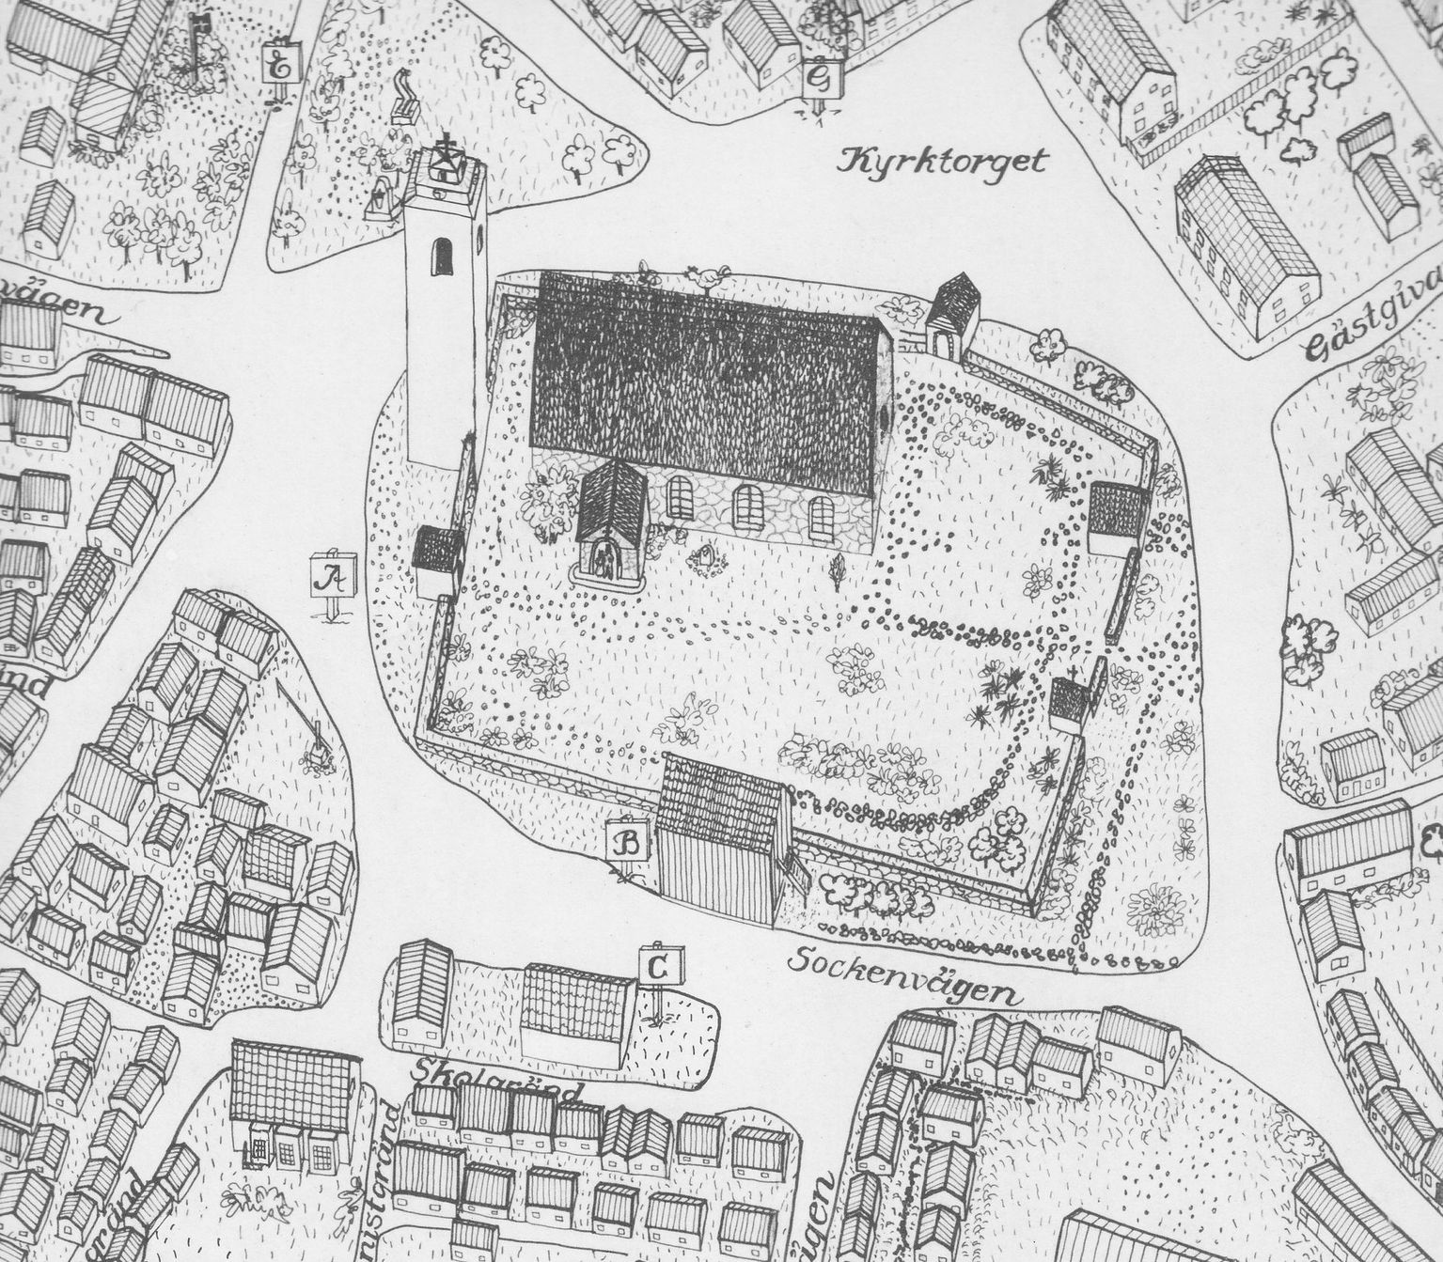
Urdrag ur perspektivteckning av Gammelstads kyrkby. Eva Widgren år 1979

Kammarkollegiets utredning och yttrande år 1941 rörande Kyrkovallen nr 1

Lantmätare Caleb Ahlesjö handlade omkring år 1940 en förrättning för att bestämma gränserna kring fastigheten Kyrkovallen 1:1 i Nederluleå socken. Det framkom då olika meningar om fastigheten skulle anses vara av ecklesiastik natur eller inte. Lantmätaren beslutade därför att inhämta yttrande från länsstyrel-sen, som i sin tur överlämnade ärendet till Kammar-kollegiet.
Kammarkollegiets och advokatfiskalämbetets utred-ning visade att Kyrkovallen 1:1 utgjorde område för den gamla kyrkstaden omkring Nederluleå försam-lings kyrka. I likhet med flertalet andra kyrkstäder torde kyrkstaden otvivelaktigt ha anlagts på mark som tillhörde prästbordet eller kyrkan – vilkendera saknade i detta sammanhang betydelse.
Ianskpråktagandet av marken, som måste betraktas som ett kyrkligt ändamål, ansågs inte ha berövat marken dess karaktär av ecklesiastik jord. Någon förändring av rättsläget kunde inte heller ha ansetts inträtt genom att Luleå stad under åren 1621-1649 varit förlagd till kyrkstadsområdet.
Efter stadens flyttning får kyrkstadsområdet anses ha återtagit sin förra karaktär. En viss tvekan kunde endast uppstå beträffande de delar av området som intagits till stadstomter och som vid avflyttningen behölls av stadsinnevånarna och senare lagfarits för enskilda personer. Dessa delar ingick sannolikt i fastigheten Gamla staden nr 5 och som inte berördes av lantmäteriförrättningen.
Kammarkollegiet ansåg därför att fastigheten Kyrko-vallen 1:1 var av ecklesiastik natur.
Advokatfiskalsämbetets förslag om en reglering av rättsförhållandena beträffande Kyrkovallen 1:1 ansågs för närvarande inte böra påkalla någon åtgärd från Kammarkollegiets sida.

Kammarkollegiets utredning och yttrade:
”Genom beslut den 1 mars 1941 har Kungl. Kammar-kollegiet till advokatfiskalämbetet för yttrande remitterat länsstyrelsens i Norrbottens län skrivelse den 22 februari 1941 med tillhörande handlingar angående naturen av fastigheten Kyrkovallen 1:1 i Nederluleå socken
Med anledning av denna remiss får ämbetet, med hänvisning till den utredning som förebragts i den tryckta redogörelsen för de ecklesiastika boställena i Västerbottens och Norrbottens län (sid 165 ff) samt i avskrift bilagda, av kollegiets arkivkontor för lantmäteriutredningar den 9 november 1922 avgiva tjänstememorial, anföra följande.
Enligt vad handlingarna utvisa, omsluter fastigheten ifråga platsen för Nederluleå kyrka och kyrkogård och är i sin tur omgiven av ägor till det ursprungliga prästbordet i Luleå socken. Fastigheten har enligt kollegiets beslut den 21 februari 1831 upptagits i jordeboken för Nederluleå socken bland krono-egendomar under allmän disposition, jordlägenheter, såsom Kyrkovallen nr 1. Enligt samma beslut upp-togos också i jordeboken för sistnämnda socken dels bland kronoegendomar under allmän disposition, jordlägenheter, platsen för kyrka och kyrkogård som Kyrkogården nr 1, dels ock under skatte rubrik lägen-heten Gamla staden nr 5, varunder sammanfattades ett flertal inom kyrkovallen eller prästbordets gamla område belägna, numera för enskilda personer lag-farna ”tomter”.
Belägenheten av Kyrkovallen nr 1 synes göra sannolikt, att dess område ursprungligen utgjort en äga under prästbordet. Området torde emellertid av ålder, möjligen alltsedan boställets tillkomst, hava dispo-nerats som kyrkovall eller kyrkostad. Ett belägg härför finner man däri, att då Luleå stad år 1621 beviljades till anläggande på ifrågavarande plats, de bönder, som hade sina hus på platsen, förständigades att flytta undan dessa för att de icke skulle hindra stadens uppbyggande (Steckzén, Luleå stads historia 1621-1800, s 23f och 29f). Då staden sedermera jämlikt kungl. resolutioner den 1 december 1648 och den 30 maj 1649 flyttades till nuvarande plats, synas inga bestämmelser hava givits rörande den tidigare stadsplatsens disposition. Sannolikt ansågs en återgång till förhållandena före 1621 självklar (jämför Steckzén, a.a.s. 30).
Ifråga om kyrkovallens rättsställning synes sedermera ingen förändring hava inträtt. Enligt vad tillgängliga handlingar utvisa, kommo hithörande frågor i någon mån under domstols prövning i det av Svea hovrätt den 31 augusti 1837 avgjorda målet mellan präst-bordets innehavare och ett flertal enskilda personer om ägande- och besittningsrätten till vissa tomter. Urtima tingsrätten yttrade nämligen i sitt i detta mål den 2 september 1828 meddelade utslag i fråga om tomten nr 57, som innehades av gästgivaren Sundström, att ”som berör …(denna del saknas i kopian) ..eller bevisligen blivit prästebordet vid dess då skedde avfattning beräknad, utan däremot synes var å gamla stadsplanen eller kyrkovallen belägen, alltså och då kärandeombudet icke heller med annat bevis styrkt samma tomt vara prästebordets tillhörighet”, funne rätten skäligt att ogilla käromålet i denna del. Enligt vad som framgår av hovrättens dom, vann tingsrättens utslag härutinnan laga kraft. Samma uppfattning, att kyrkovallen icke utgjorde en tillhörighet till bostället, kom även på andra punkter till uttryck i tingsrättens utslag men varken lagmansrätten eller hovrätten synes ha fått anledning att ingå i prövning av denna fråga.
Att kyrkovallen ur fastighetsredovisningssynpunkt icke tillhör prästbordet, är numera bekräftat genom dess upptagande i jordeboken. Frågan huruvida icke fastigheten det oaktat möjligen borde anses vara av boställes natur, kan föranleda tvekan. Då emellertid fastigheten i varje fall icke torde kunna från boställets sida ensidigt återtagas, så länge den användes för det avsedda ändamålet (se kollegiets und. utlåtande an-gående Ockelbo kyrkovall den 22 april 1833, intaget i Regeringsrättens årsbok 1834 s. 8f), synes det vara berättigat att anse den som ecklesiastik fastighet av samma slag som exempelvis kyrkogården. Däremot saknas anledning till antagande, att fastighetens skulle kunna vara av annat slags allmän (”krono”) natur.
Enligt vad handlingarna utvisa, förekommer sedan gammalt i stor utsträckning enskild bebyggelse inom kyrkovallens område, även för annat ändamål än det ursprungligen avsedda. Ämbetet vill med anledning härav i detta sammanhang ifrågasätta, om det icke lämpligen skulle kunna uppdragas åt länsstyrelsen att
söka åstadkomma en uppgörelse antingen med de enskilda tomtinnehavarna eller med Nederluleå kommun om reglering av de rättsförhållanden, som beröra de sålunda bebyggda delarna av kyrkovallen.”

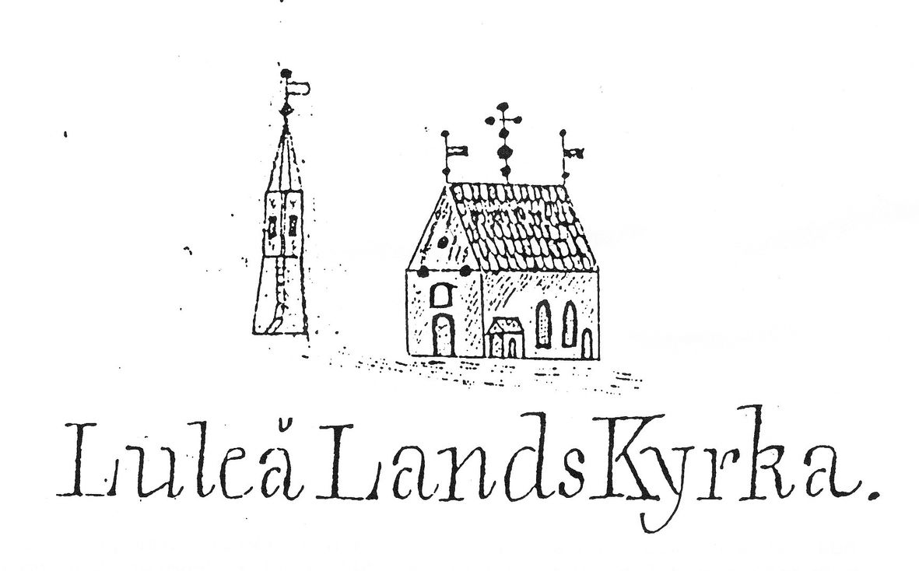
Teckning av Gustaf Esaias Winblad von Walter på 1879 års karta över Luleå stads donationsjord, Öhn kallad
Om gården nr 33 i Luleå gamla stad
Yttrande år 1922 av Kammarkollegiets arkivkontor för lantmäteriutredningar

”Sedan i anledning av advokatfiskalämbetets anhållan om utredning, huruvida anledning föreligger, att kronan äger bättre rätt till gården nr 33 i Luleå gamla stad – rörande vilken fastighet ansökning om lagfart förklarats vilande – till kung. kollegiets arkivkontor för lantmäteriutredningar remitterats handlingar i ärendet, får kontoret efter verkställd utredning vörd-samt anför av följande
Av hos kungl. kollegium förvarade handlingar an-gående Luleå stad inhämtas, bland annat
att på grund av kungl. brev den 12 juli 1621 Luleå stad anlagts på Luleå prästbords ägor invid sockenkyrkan.
att enligt nämnda nådiga brev staden priviligerats med delar av prästbordets ägor, beträffande vilkas omfatt-ning och gränser staden skulle söka med prästen vänligen överenskomma.
att genom kungl. resolution den 1 december 1648 borgerskapet i Luleå med hänsyn till stadens oförmånliga läge medgivits flytta densamma, som därefter uppbyggts på sin nuvarande plats, samt
att mellan prästbordets innehavare, å ena sidan, och borgmästare och råd, å andra sidan, den 11 juli 1682 träffats överenskommelse om vad som av prästbordets ägor rätteligen skulle tillhöra staden, vilken överens-kommelse stadsfästats av Kungl. Maj:t genom resolution den 18 december 1682. I överenskom-melsen nämnes icke den gamla stadsplatsen bland de staden tillagda ägorna.
Luleå gamla stadsplaneområde finnes utmärkt å flera såväl äldre som nyare kartor såsom beläget omkring den gamla av särskild kyrkogårdsmur omgivna sockenkyrkan, inom prästbordets ägoområde enligt ovannämnda 1682 års överenskommelse. Sålunda upptages förstnämnda område å en av år 1686 av Jonas Persson Gädda författad geometrisk avritning över Luleå prästbords ägor med benämningen ”Gamble Stadz Platzen” och å den år 1737 av Es. Hackzell upprättad geometrisk karta över sistsagda egendom med benämningen ”Kyrckiowall”. Till den förra kartan saknas beskrivning, och i beskrivningen till den senare är nämnda kyrkovall icke omnämnd, utom i vad angår åtskilliga å densamma belägna, av enskilda personer innehavda åkerlyckor.
Genom nådigt brev den 8 juni 1826 förordnade Kungl. Maj:t, att Luleå gamla prästbord skulle i stadgad ordning fördelas mellan Neder Luleå och Över Luleå socknar. Vid den i anledning härav av vederbörande lantmätare förehavda förrättningen uppstod tvist mellan prästbordets innehavare och de allmänna om-buden, å ena sidan, och vissa enskilda personer, vilka voro i besittning av jord som förmodades tillhöra nämnda prästbord, å andra sidan, angående dels ägande-, dels besittningsrätten till sagda jord. Tvisten förvisades av förrättningsmannen till vederbörlig domstol och avgjordes slutligen av Svea hovrätts dom den 31 augusti 1837, vilken vann laga kraft. Transumt av sagda dom, berörande i huvudsak del fall, i vilket den omtvistade jorden av underrätterna frånkänts prästbordet, bilägges härvid.
Genom berörda dom torde hava fastslagits, att alla inom prästbordets gränser belägna ägor tillhörde prästbordet i den mån icke någon annan kunde visas vara ägare av viss del av ägorna.
Förenämnda skifte av prästbordsägorna avslutades år 1846 samt blev av vederbörande ägodelningsrätt fastställt den 9 januari 1847. Å skifteskartan finnes upptaget ett inom prästbordets gränser beläget område, benämnt kyrkoplan, samt till läge, gränser och storlek i huvudsak liknande kyrkovallen å 1737 års karta, Ifrågavarande område har undantagits från skiftet samt redovisat i sammandraget av skiftesbeskrivningen under benämningen ”allmänna kyrkovallen” till-sammans med impedimenta av vägar och vatten utan för kyrkovallen särskilt angiven areal. Enligt uppgift i den tryckta utredningen rörande de ecklesiastika boställena i Neder Luleå redovisas kyrkovallen i handlingarna med en areal av 23 tunnland 1 ½ kappland.
Beträffande den i remisshandlingarna omförmälda fastighet saknas annan uppgift om dess läge än som ligger i fastighetens benämning. Att benämningarna Luleå gamla stad och kyrkovallen avse samma område framgår förutom av det ovanstående och av uttryck i förberörda hovrättsdom jämväl av en år 1817 av L. P. Bergner upprättad karta över ”Luleå Gammel Stad”, vilken karta i stor skala upptager förutnämnda kyrkovall enligt 1737 års karta. Ifrågavarande fastighet förmodas motsvara ett å 1817 års karta med nr 33 betecknat, bebyggt tomtområde, vilket enligt kartebeskrivningen innehades av socknesnickaren J. Rörlings änka. Områdets areal uppgives icke i beskrivningen men synes utgöra omkring 7 ar. Tomten ingår icke till någon del i de prästbordet genom ovanberörda hovrättsdom frånkända områden. Förutom denna tomt upptaga sistsagda karta och beskrivning dels 67 andra av ´Luleå gammelstads invånare´ innehavda tomter, dels ock nära 500 av allmogen i (den odelade) Luleå socken begagnade kyrkohustomter.

Av den verkställda utredningen torde framgå, att an-ledning föreligger, att prästbordet äger bättre rätt till den med ovan omförmälda lagfartsansökningen avsedda fastighet.
Stockholm den 9 november 1922
E. Williams“

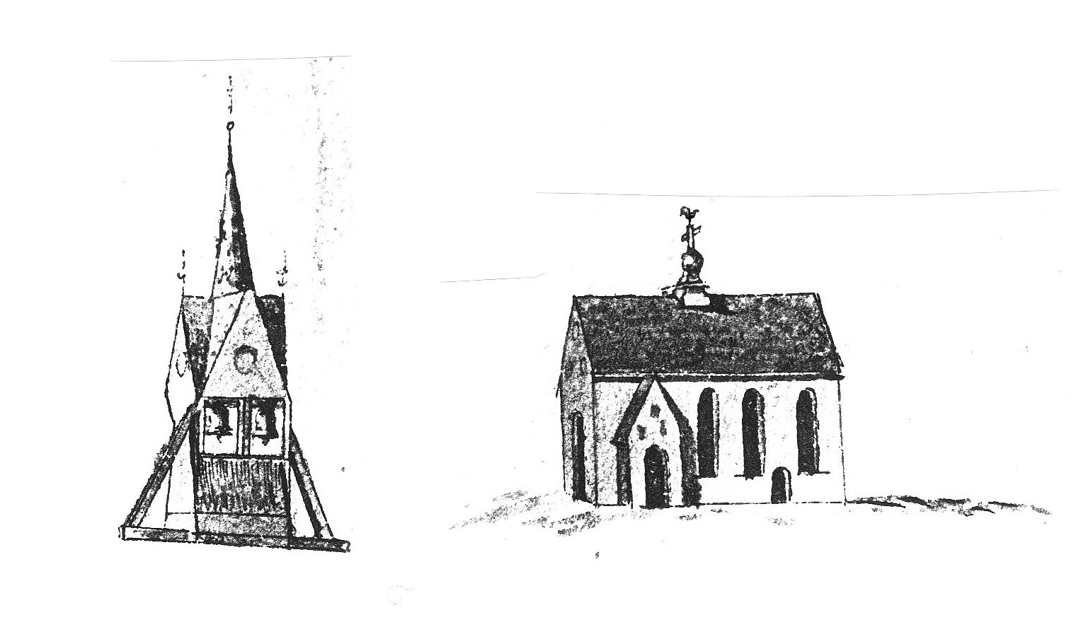
Teckning av lantmätare Matts (Mathias) Boström på karta från år 1816

Redogörelse rörande kyrkstugebebyggelsen i Gammelstad av Nederluleå socken.
Utredning av Distriktslantmätare Bertil Lindgren år 1948

Sedan mycket lång tid tillbaka – sannolikt redan under medeltiden – torde man få räkna med begynnelsen till kyrkstugebebyggelse i Gammelstad. För närvarande finnas något över 500 kyrkstugor där. Kyrkstugorna hava uppförts av byamännen i avlägset belägna byar för att bereda dem husrum vid kyrkobesök. Därjämte uppfördes s.k. kyrkstallar med stallrum för dragarna. Dessa senare äro numera mindre vanliga i Gammel-stad, Den mark varå kyrkstugebebyggelsen huvudsak-ligen skett, finns i jordregistret för Nederluleå socken upptagen såsom Kyrkovallen 1:1. Yttergränserna till fastigheten hava varit föremål för bestämning vid för-rättning, som fastställts den 4 maj 1945
Rättsförhållandena beträffande fastigheten Kyrko-vallen 1:1 äro för närvarande ej reglerade. Enligt Kungl. Kammarkollegiets beslut den 21 februari 1931 har fastigheten upptagits i jordeboken för Nederluleå socken bland kronoegendomar under allmän disposi-tion, jordlägenheter, såsom Kyrkovallen nr 1. På grund av Kungl. Brev den 12 juli 1621 blev Luleå stad anlagd på prästbordets ägor invid sockenkyrkan. Enligt samma nådiga brev priviligerades staden med delar av prästbordets ägor, beträffande vilkas omfatt-ning och gränser staden hade att med prästen vänligen överenskomma. De bönder, som hade sina hus på platsen, förständigade att flytta undan dessa för att de icke skulle hindra stadens uppbyggande. Genom Kungl resolutionen den 1 december 1648 och den 30 maj 1649 gavs borgerskapet i Luleå med hänsyn till stadens oförmånliga läge (tillstånd?) att flytta den-samma till sin nuvarande plats. Härvid synes inga bestämmelse hava givits. Ehuru frågan ej blivit slut-giltigt prövad vill det dock synas som en allmän uppfattning – åtminstone vad gäller underdomstolen – varit, att kyrkovallen icke utgjorde en tillhörighet till bostället. Det måste numera anses bekräftat, att kyrkovallen ur fastighetsredovisningssynpunkt ej tillhör prästbordet, då det blivit särskilt upptaget i jordeboken.
För att åstadkomma ordning och skick i kyrkostäderna meddelade Kungl Maj:t den 6 maj 1817 beträffande Norrbottens och Västerbottens län särskilda föreskrif-ter angående rätten att uppföra och köpa kyrkstugor samt rörande deras användning. Vad som i detta fall synes äga särskilt intresse är förordnandet, ”att alla nu befintliga kyrkostugor väl må av deras nuvarande ägare få behållas och för gudstjänstens bevistande begagnas, så länge de dertil finnas brukbar, men inga nya uppföras eller köp om de nuvarande slutas utan Edert tillstånd”.
Enligt uppgift från länsstyrelsen tillämpas alltjämt nyssnämnda regel, när det gäller uppförande eller köp av kyrkstugor.
Här ifrågavarande byggning har å den av förste lantmätare L P Bergner år 1817 upprättade kartan betecknats som nr 276. I beskrivningen till kartan över ”Luleå Gammel-stads Tomter och Allmogens Kyrkohus” återfinnes densamma under rubriken ”Luleå socknemäns Tomter”, Buddbyn, 1/8, 276, Johan Larsson.
Huset ifråga har otvivelaktigt betraktats såsom kyrkostuga.
Gammelstad den 15 mars 1948
Bertil Lindgren
Distriktslantmätare

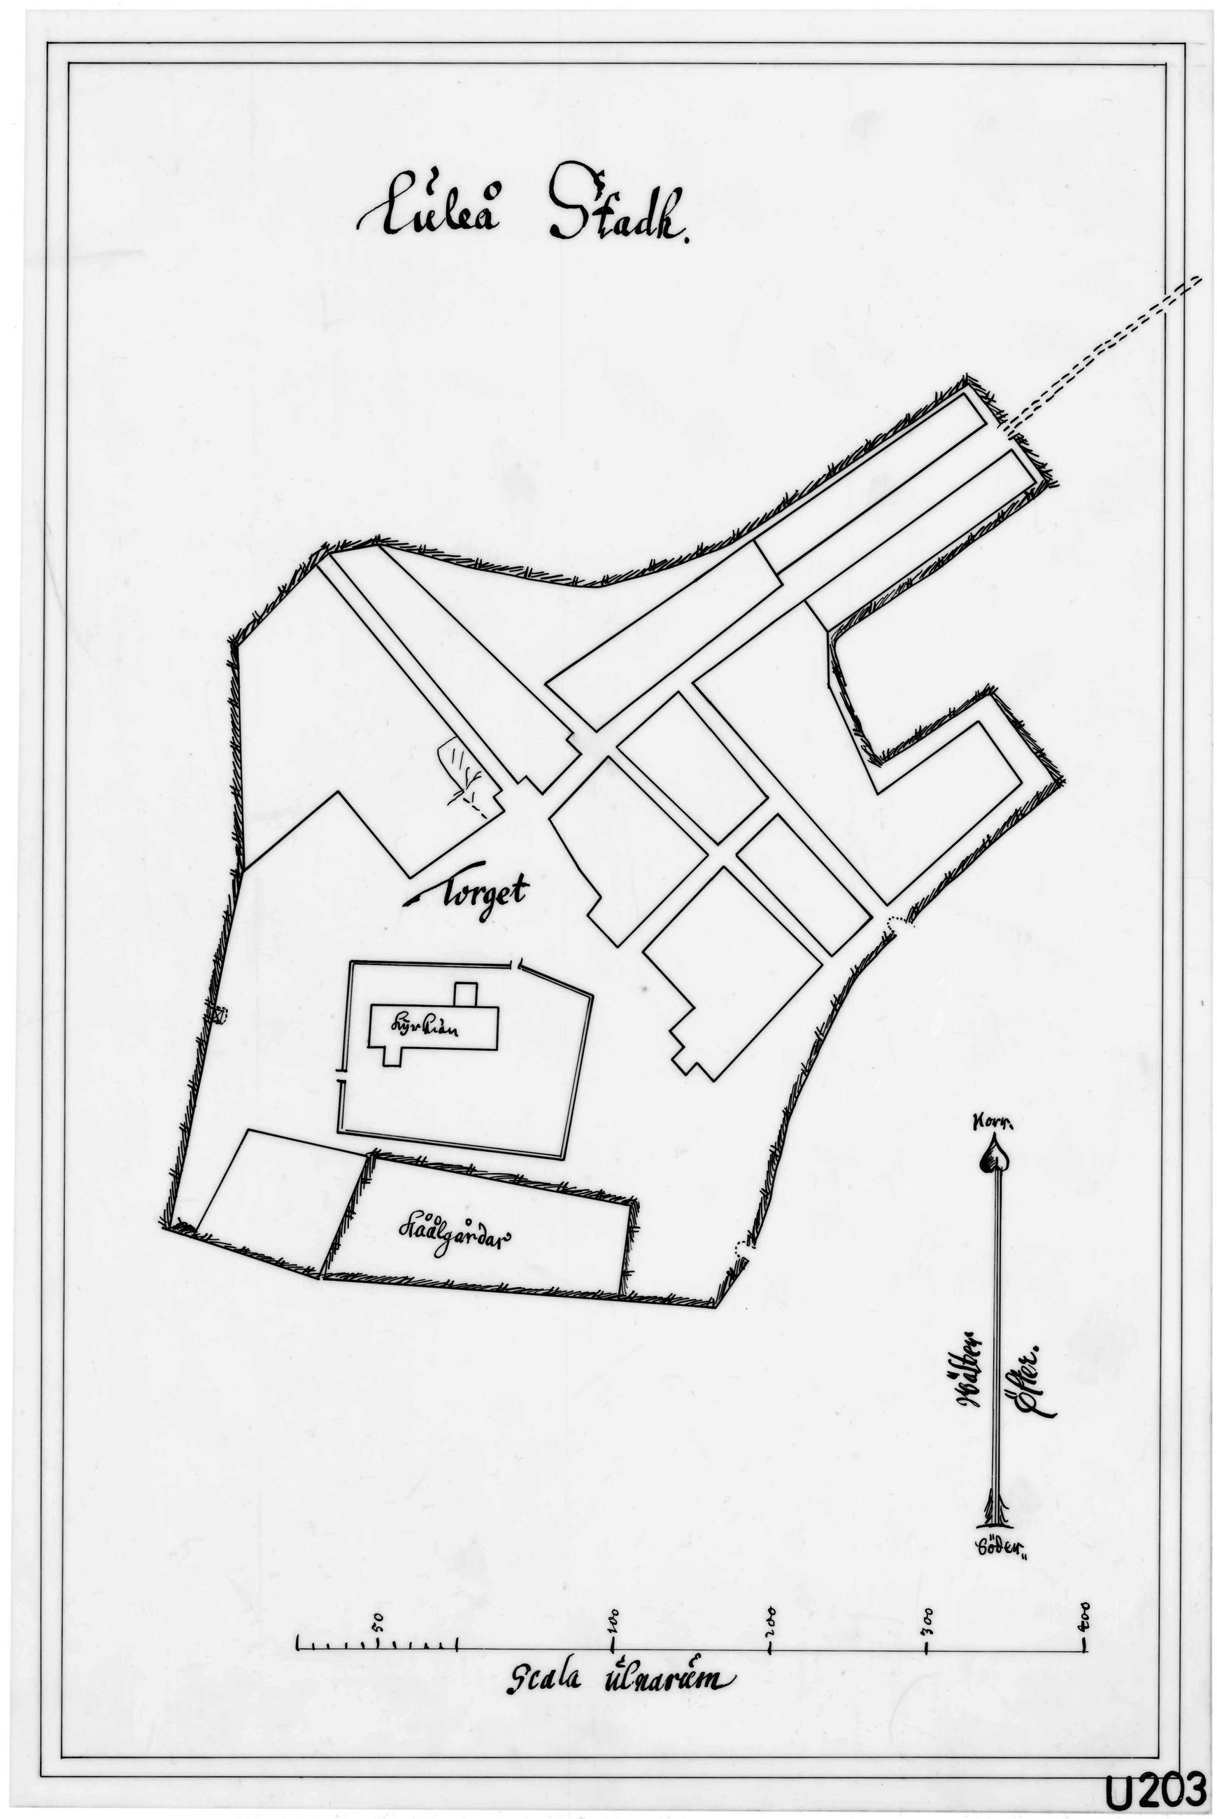
Avmätning av Luleå Gamla stad.
Avritning av Akt Å 19 :1 i lantmäteriverkets arkiv. Författare och årtal okänt

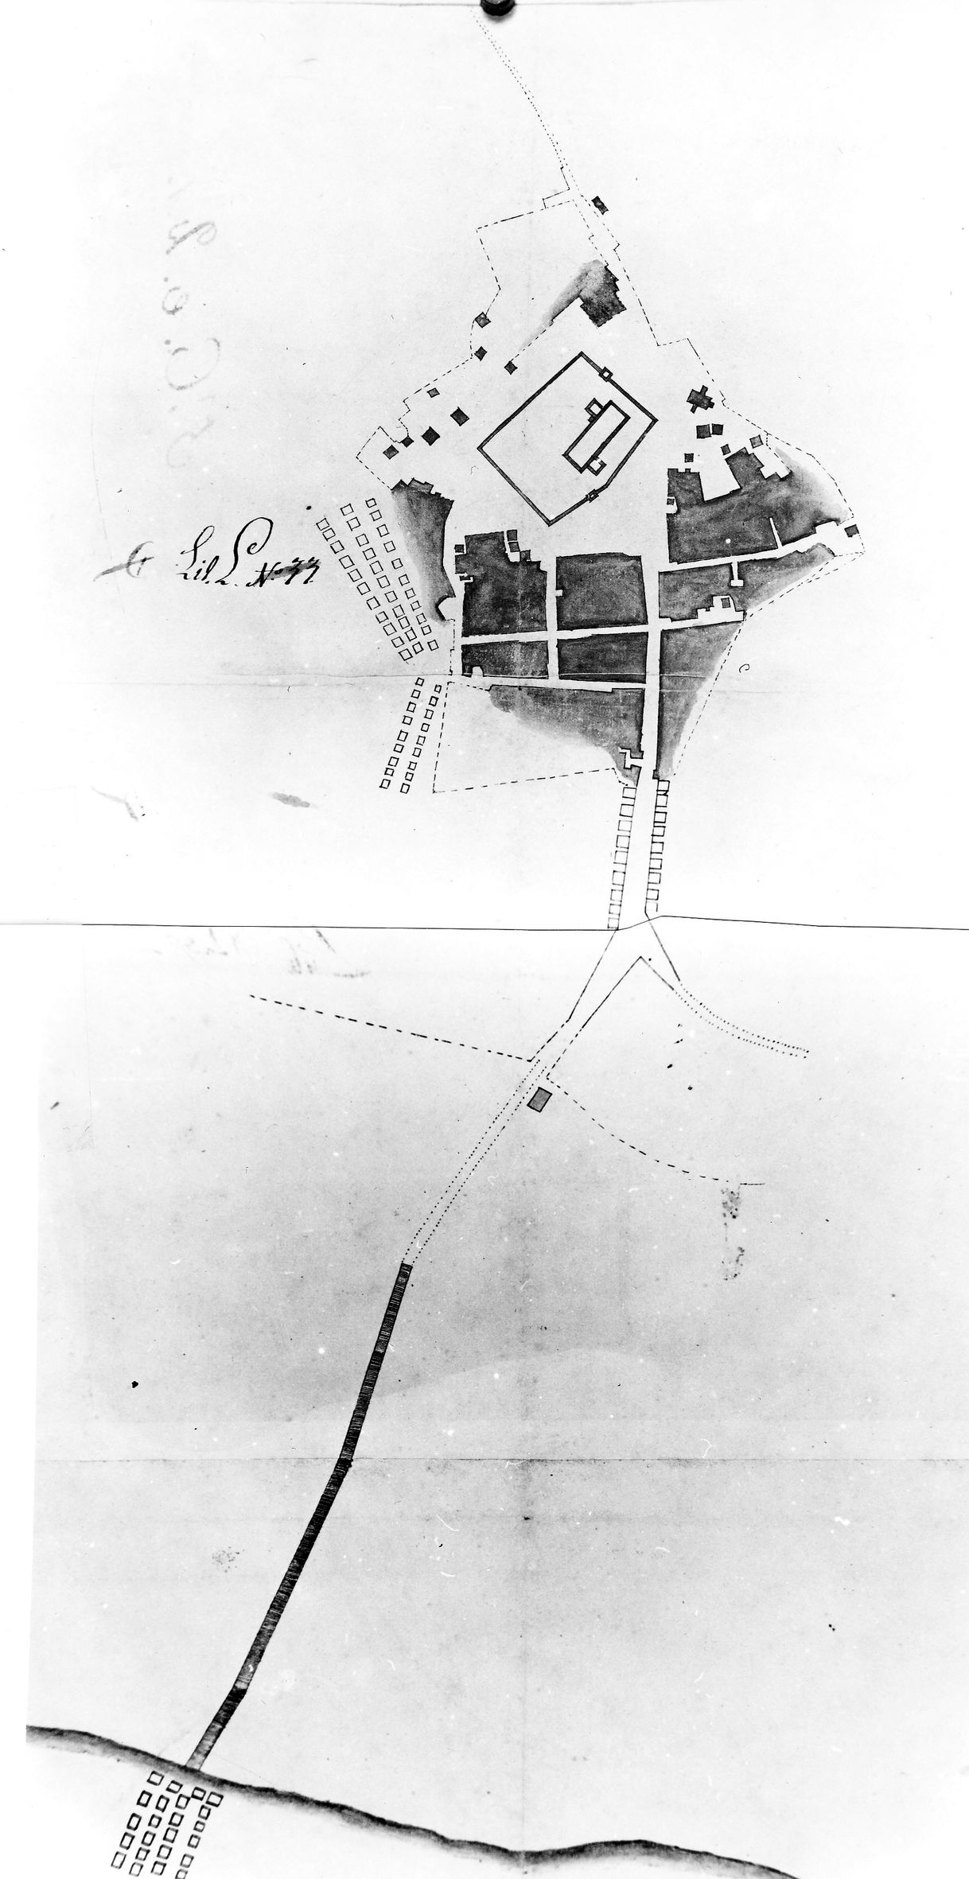
Luleå gamla stad år 1648.
Karta nr 3 över Luleå i Krigsarkivet
Utdrag ur Olof Tresks karta över Gamla staden med omgivningar från omkring år 1642. Nr 2 markerar stadsplanen

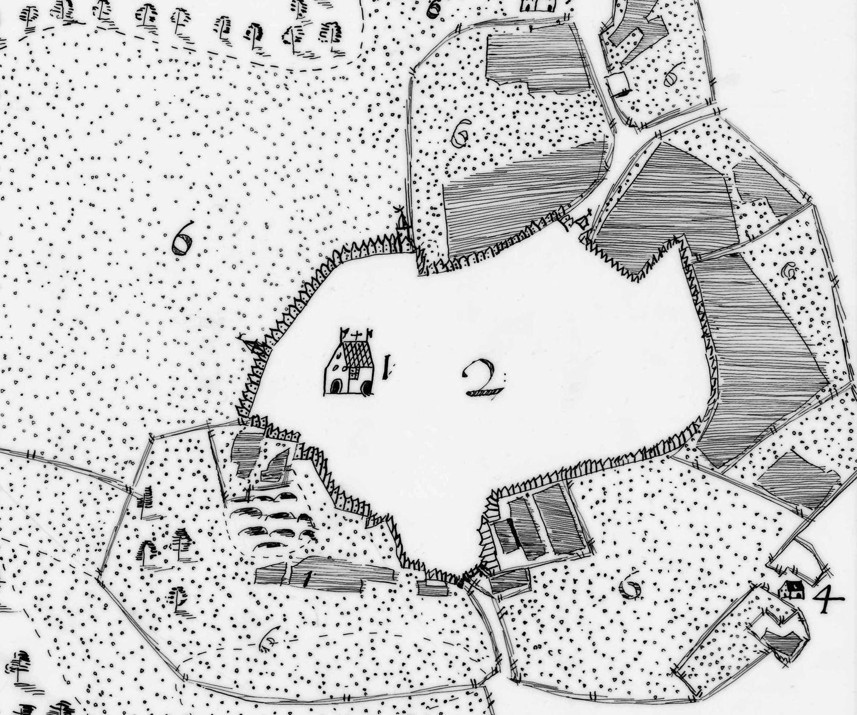
Lantmätaren Olof Larsson Tresk föddes i Hälsingtuna, födelsedatum är okänt, och avled i Brunflo år 1645. Tresk var en av Sveriges första lantmätare. Han studerade i Upp-sala och var därefter verksam inom lantmäteriet, framför allt i Västernorrlands län, som då även omfattade nuvarande Gävleborgs län, samt inom Lappmarken. År 1634, medan Olof Tresk ännu var lärling till Anders Bure, kartlade han ödegårdar i Västmanland och mätte upp byar i Södermanland. Året därpå beslöts att ett antal lantmätare skulle till-delas varsitt landskap och "göra det ifrån sig", varvid Olof Tresk fick Lappmarken på sin lott. Hans första uppdrag blev att resa till Nasa silvergruva och kartlägga vattendelarens sträckning där. Enligt gammal hävd hörde nämligen västra sidan till Danmark (Norge) och östra sidan till Sverige och danskarna hade ifrågasatt om silverfyndigheten verkligen låg på den svenska sidan. Kartläggningen genomfördes under sommaren 1635 och visade att Sverige kunde göra rättmätiga anspråk på malmen. Redan 1638 var han emellertid på väg upp till Lappmarken igen, nu för att kartlägga Torne och Kemi lappmark, särskilt gränsen mot Norge respektive Ryssland.
På våren 1636 sändes Olof Tresk återigen upp till Lappmarken, nu för att kartlägga fjällryggen i hela Pite lappmark, "ifrån Umeå älvs begynnelse in till Luleå älvs ursprung". En viktig del i det arbetet var att fråga ut samerna om var den hävdvunna gränsen mellan de båda rikena enligt deras uppfattning gick.
På våren 1637 fick Tresk i uppdrag av drottning Kristina att göra lantmäteriförrättningar i dåvarande Västernorrlands län, främst på landsbygden men även i städerna. År 1639 ritade Tresk kartor över ett 70-tal finntorp inom Ångermanland, Medelpad och Hälsingland. Under vintern utarbetade han sedan en relation över riksgränsen genom Lappmarken vilken inlämnades till Axel Oxenstierna i samband med Ny-köpings riksdag i början av mars 1640.
Vid samma riksdag begärde allmogen i Västernorrlands län att få sina jordar uppmätta för att få till stånd en jämnare skattläggning. Arbetet började i Ljusdal under ledning av Tresk, som därmed hade sysselsättning i sina hemtrakter under någon tid framåt. Därefter bar det åter av till övre Norrland, där han var verksam under 1642. Nu utarbetade han detaljrika kartor över Torne och Lule lappmarker, troligen delvis baserade på rekognosceringar under tidigare resor.
Det är oklart hur Olof Tresk tillbringade sina sista år. Troligen var det i samband med fälttåget i Jämtland som han 1645 avled i Brunflo och begravdes där.

Utdrag ur Geometrisk Charta öfwer Luleå Stads och Präste-Gårds Ägor i Wästerbotn upprättad år 1645 av Eric Er:son Widman

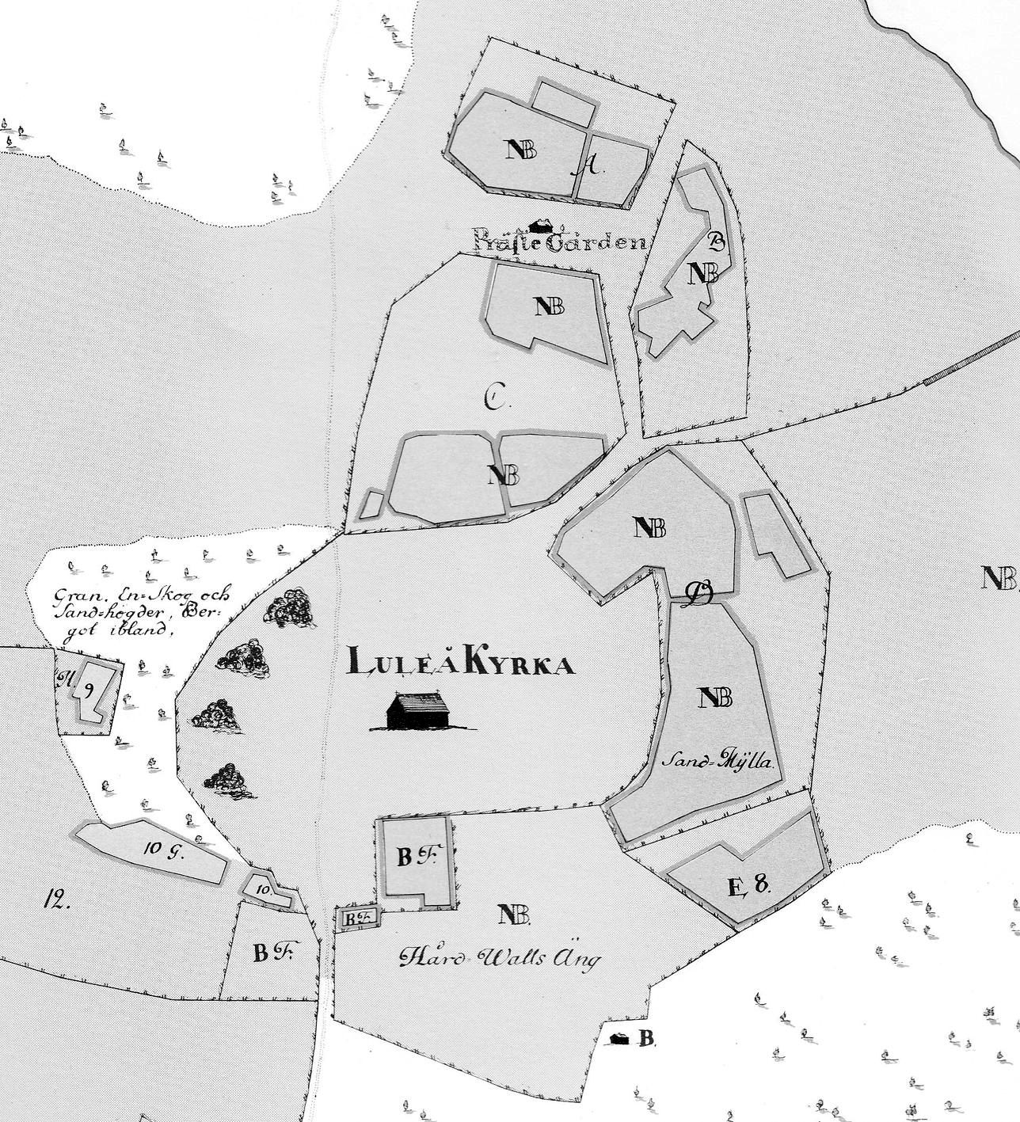

Lantmätaren Erik Eriksson Widman erhöll år 1643 fullmakt som lantmätare i Västerbottens norra och södra prosterier. Han arbetade under åren 1645-1652 bl.a. med att kartlägga byarna i kustlandet. Sammanlagt finns ca 90 kartor från denna tid i de s.k. Geometriska jordeböckerna

Utdrag ur 1737 års karta, upprättad av lantmätaren Esaias Hackzell

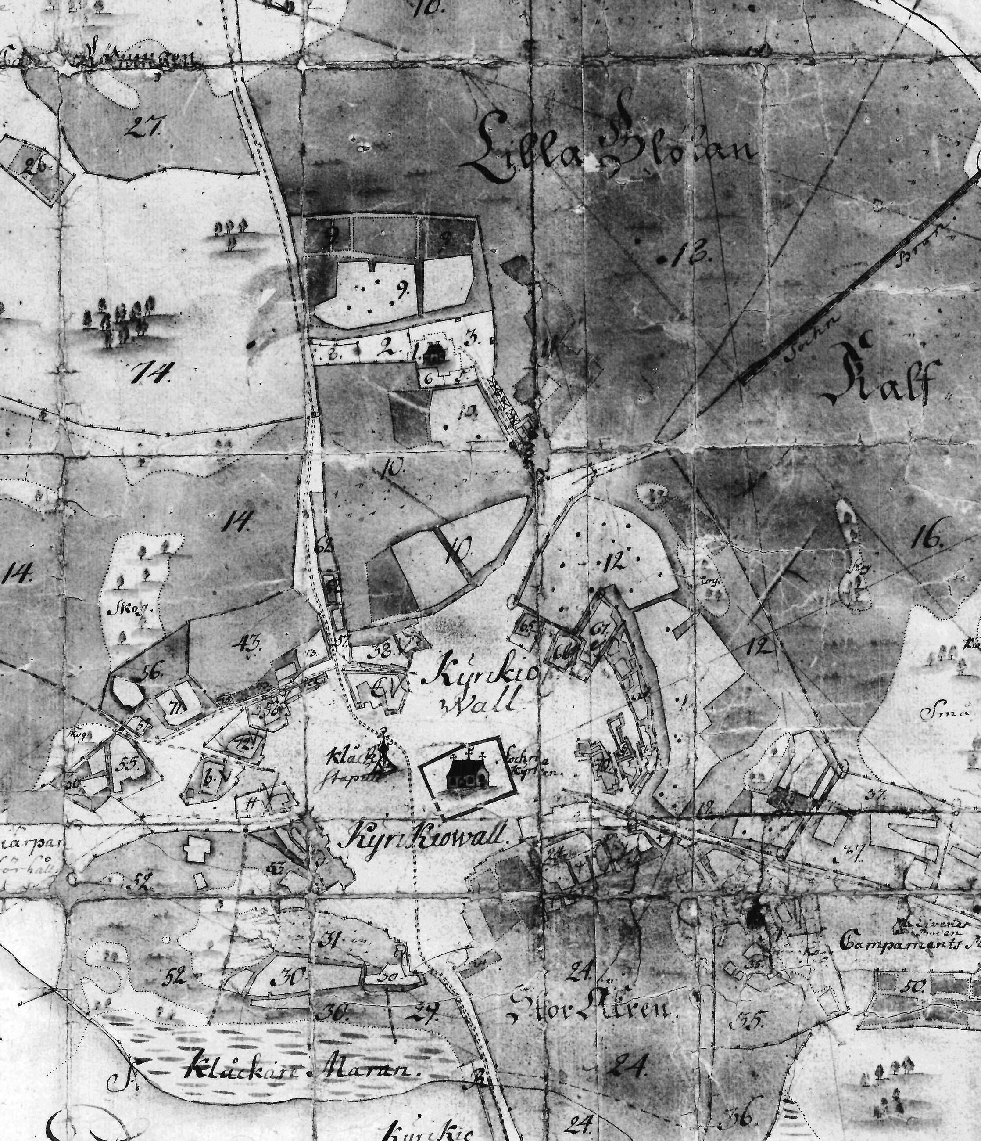

Lantmätaren Esaias Hackzell föddes 1707-04-15 i Luleå. Han var son till kronofogden i Luleå Mårten Hackzell, (1674- 1725), och Annika Anna Plantin, (1663-1725). Efter lantmäteriexamen blev han ordinarie i Stockholms län år 1735 och transporterades till Västerbotten samma år. År 1744 blev han ordinarie lantmätare och har bl.a. utfört ismätningar på Bottniska viken. Han var gift med Margareta Mellin och dog år 1762

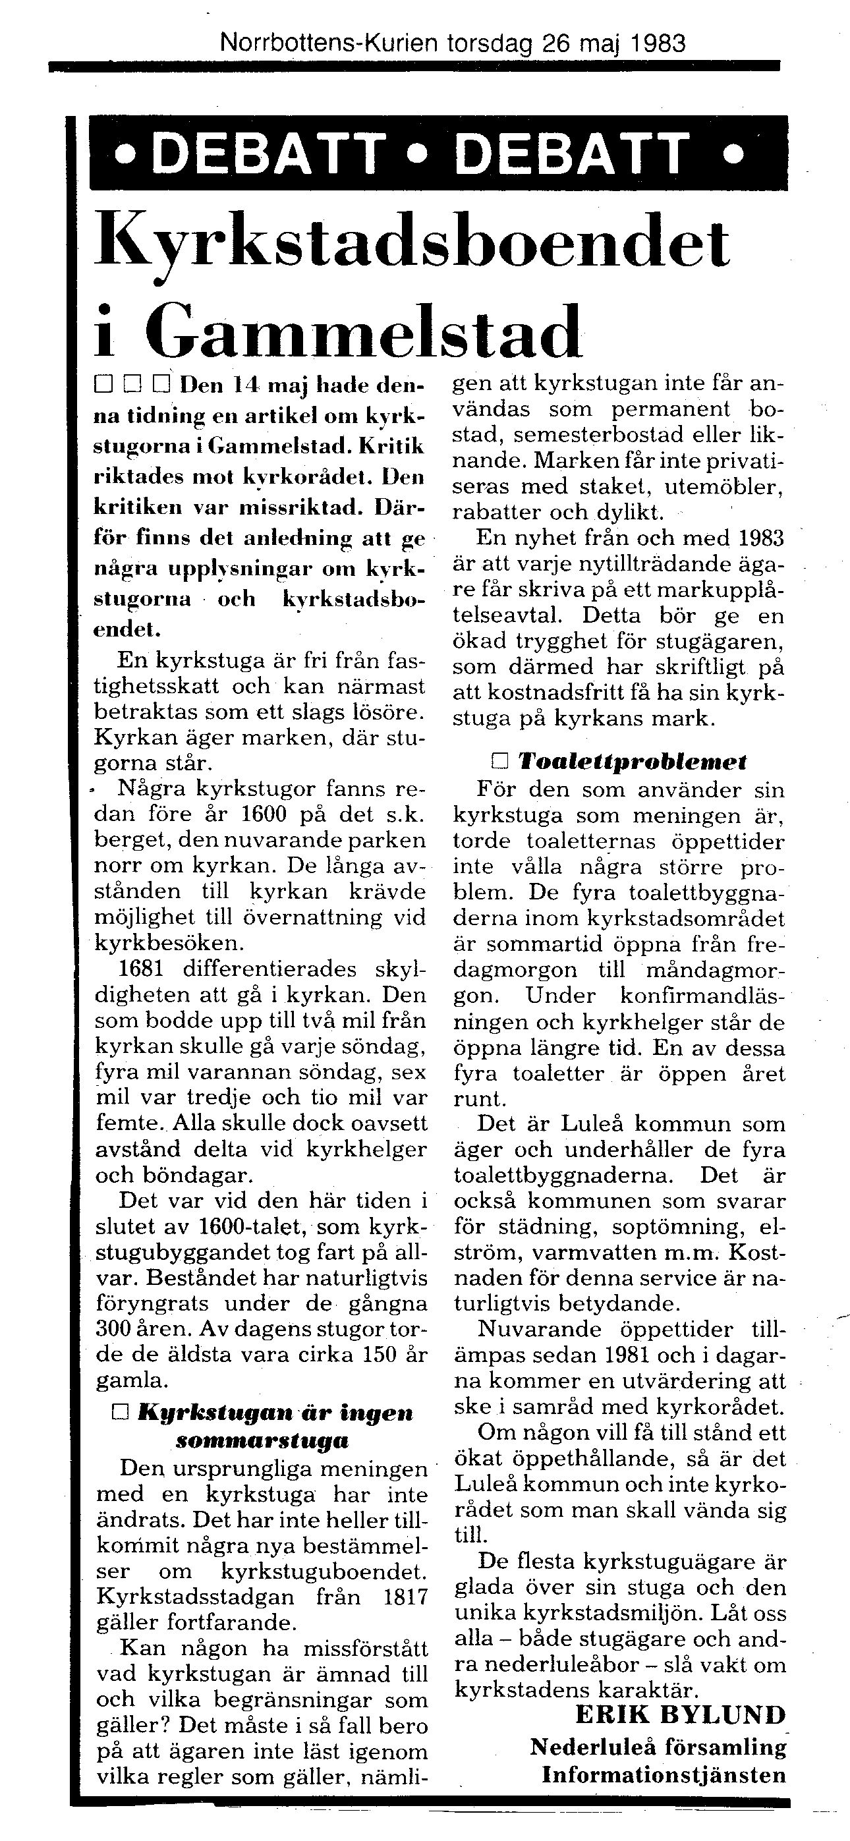
Gatunamnen i Kyrkbyn

(Uppsats införd i Nederluleå Hembygdsförenings årsskrift 1997 och kompletterad med uppgifter i ”Gatu- och vägnamn i Luleå kommun”)

Kyrkbyn
Bebyggelsen i Gammelstad låg i äldre tider i huvudsak vid området kring kyrkan. Under 1950- och 60-talen tillkom en omfattande bostadsbebyggelse inom Stadsön och Öhemmanet. Även de nya områden kallades ofta i dagligt tal för Gammelstad. När den nya Bodenvägen byggdes uppkom behovet av att dela upp Gammelstad i stadsdelar för att underlätta vägskyltningen. Man införde då stadsdelsnamnen Kyrkbyn, Stadsön och Öhemmanet.
Kyrkbyn omfattar hela området öster om järnvägen. Alltså både den egentliga Kyrkstaden med kyrkstugor och äldre bostadsbebyggelse och den randbebyggelse som kommit till under senare tid.

Bebyggelsen
Bebyggelsen i Kyrkbyn höll sig länge inom det område som återges på den karta som lantmätaren Lars Peter Bergner upprättade år 1817. Med åren revs en del kyrkstugor för att i stället ge plats för bostadshus. Även i området utanför den gamla kyrkstaden växte det upp nya byggnader.
År 1934 upprättades en byggnadsplan för Gammelstad som gjorde det möjligt att bygga nya bostäder i en krans runt om den gamla Kyrkstaden och i området sydväst om begravningsplatsen. Även senare planändringar, fastställda åren 1941, 1968, 1975 och 1994, har underlättat en förtätning av bebyggelsen. Ett stadsplaneförslag för Kyrkbyn upprättades år 1967 men blev aldrig fastställt. För området kring kyrkan gäller idag en detaljplan som vunnit laga kraft 1995-11-16.

Gatunamnen
I samband med att de nya bostadsområdena enligt 1934 års plan bebyggdes, fastställdes även gatunamn och adressnummer. Inom det gamla Kyrkstadsområdet däremot fanns det inga officiella gatunamn. Det var först i samband med att Stadsingenjörskontoret i slutet av 1960-talet skulle upprätta en översiktskarta som man satte ut namnen på kartan. Man gav då även namn på kvarteren.
Det var den förre kommunalmannen Emil Norberg som utarbetade förslaget och han har även lämnat förklaringar till en del av namnen. Många av gatunamnen hade säkerligen använts av befolkningen i Gammelstad och av kyrkstugeägarna sedan mycket lång tid tillbaka.
I samband med kommunsammanläggningen år 1969 blev man tvungen att ändra en del gatunamn inom Luleå, Bergnäset, Gammelstad och Råneå. Anledningen var att man inte kunde ha samma namn på flera ställen och att snarlika namn kunde innebära förväxlingsrisk för brandkår, ambulans och besökande. Inom Kyrkbyn fick åtta av de gamla gatorna byta namn.
Här nedan upptas gatunamnen i bokstavsordning med de ändringar som skett.
Apoteksvägen. Den lilla gatan bakom kvarteret med apoteket saknade länge namn. I samband med att det för några år sedan skulle byggas nya bostäder där döptes gatan till Apoteksvägen.
Bagargränd. Enligt Emil Norberg uppkallad efter fem bagare som bott där,
Bakigatan. En mindre gata "baki" Häradsvägen.
Björkelundsvägen. År 1939 började man avstycka tomter i området kring nuvarande Församlingsvägen och Björkelundsvägen. Avstyckning skedde från Gammelstaden 2:1 och 3:1 och fastigheterna fick i jordregistret beteckningarna Björkelund l:1 osv. Numera har fastighetsnamnet Björkelund ändrats till Gammelstad.
Bodenvägen. Vägen från kyrkan norrut mot Boden. Ändrades till Gamla Bodenvägen för att skilja den från den "nya" Bodenvägen som byggdes i området mellan Kyrkbyn och Stadsön.
Brantgränd. Enligt uppgift uppkallad efter en lärarinna, "fröken Brant", som bott där. År 1891 gifte sig f. Folkskollärarinna Ida Elisabeth Brandt från Kyrkovallen med plåtslagaren Per Johansson Eriksson i Luleå stad. Hon kan möjligen vara ”fröken Brandt”. Hon var dotter till Per Oskar Brandt och Stina Kajsa Wikström på Kyrkovallen nr 49
Davidsgränd. En väg inom kyrkstugeområdet som uppkallats efter förre landshövdingen David Hansén som hade sitt hus vid denna väg. Fastigheten övertogs av sonen Bengt-Olof Hansén som var lantbruksdirektör i Norrbotten åren 1966-1985
Framlänningsvägen. Se Stationsbacken
Församlingsvägen. Väg vid pastorsexpeditionen och församlingshemmet.
Gamla Hamngatan. Se Storgatan
Gäddviksvägen, se Stationsbacken
Gästgivarvägen. Se Seminariegatan
Hedenslundsvägen. Hedenslund var namnet på det gamla kaptensbostället som låg strax söder om kommmunalhuset. Fastighetsbeteckningen Hedenslund är numera ändrad till Gammelstaden.
Häradsvägen. Uppkallad efter en häradshövding och en häradsskrivare som bott där.
Jordbrogränd. En smal gränd sydväst om kyrkan. Den gick mot "jordbron" som i äldre tider förband Kyrkbyn med Ön.
Jordbroparken. Namn på parkområdet som på privat initiativ ställts i ordning i korsningen av Framlänningsvägen och Församlingsvägen.
Kaplansvägen. Se Östervägen
Kaptensvägen. Kaptensvägen gränsar till det gamla kaptensbostället (kaptenlöjtnantsbostället) Hedenslund l: l. Vid kommunsammanläggningen fanns det tre "Kaptensvägar" i Luleå. Gatan i Gammelstad fick behålla sitt namn, den som låg inom Lulsundet "befordrades" till Överstegatan medan den i Råneå "degraderades" till Soldatvägen.
Klockarvägen. Ändrades till Kantorsvägen på grund av likhet med Klockarvägen i Råneå. I skriftlig form fanns dock en liten risk att Kantorsvägen skulle kunna förväxlas med Kontorsgatan i Notviken.
Kockvägen. Av Kockgärdan ("Kocksgärdet" eller "Kockgjärdet") som låg söder om vägen mot Luleå stad. (Kock = personnamn).
Kyrkstugevägen. Se Ängesbygatan
Kyrktorget. Se Torget
Linellgränd. Uppkallad efter en skomakare som bott där. År 1873 gifte sig skomakaren Karl Olof Linell, f 1840, med lösa pigan Maria Johanna Ahlström, f 1836. Det är mycket troligt att namnet Linellgränd syftar på honom.
Lulevägen. Vägen från kyrkan mot Luleå stad.
Lustigbacken. Uppkallad efter en soldat med namnet Lustig. På 1700-talet bodde avskedade soldaten och profossen Jöns Lustig, f 1685, d 1777, i Gammelstad. Han var gift med Brita Benedictsdotter
Norrvägen kallades den gamla allmänna vägen från kyrkan och vidare norrut över Rutvik. På grund av namnlikhet med Norra vägen i Råneå ändrades den till Rutviksvägen
Organistgränd. En liten föreslagen gata vid "Togos".
Sandåkersvägen. Väg i östra delen av Kyrkbyn vid Sandåkern.
Seminariegatan. En gata som gick från kyrkan och till f.d. Gästgivargården. På grund av namnlikhet med Seminariegatan i Luleå ändrades namnet till Gästgivarvägen. I Gammelstad fanns ett landstingsseminarium från omkr 1870-talet.
Skolgränd. En gata söder om kyrkan. Det gamla skolhuset, som uppförts år 1848, renoverades år 1965 och inrymde kafé, turistservice, grafikverkstad och ateljé för konstnärer. Huset, som kallades för "Klockargården", förstördes tyvärr genom brand.
Sockenvägen. Vägen söder om kyrkogårdsmuren och gamla Kronomagasinet, även kallat sockenmagasinet.
Stadsövägen. När övergången vid järnvägsstationen blev avstängd byggdes en ny anslutningsväg mot Stadsön och den fick då namnet Stadsövägen.
Stationsallén. Väg vid Gammelstads järnvägsstation.
Stationsbacken. Väg från kyrkan och ned till järnvägsövergången. Vägen utgjorde ursprungligen en del av den gamla riksvägen (Gäddviksvägen). På grund av namnlikhet med Stationsgatan i Luleå ändrades namnet till Framlänningsvägen Motiveringen var att "framlänningarna", d.v.s. folk från södra sidan av Lule älv hade sina stugor inom detta område.
Storgatan. På grund av namnlikhet med Storgatan i Luleå ändrades namnet till Gamla Hamngatan. Fortsättningen av vägen gick till stadens gamla hamn vid Gammelstadsviken.
"Tant Adas väg" eller "Adas backe". Föreslaget namn på gångvägen från Sandåkersskolan till Bakigatan. Motivet var att barnen i skolan gick med mat till "tant Ada". Förslagsställarna har dock ännu inte återkommit med begäran om att namnet skall fastställas.
Torget. Platsen nordost om kyrkan kallades för "Torget". För att lättare kunna förstå vilket torg i Luleå man menade så ändrades namnet till Kyrktorget.
Trädgårdsgatan. Ändrades till Storåkersvägen på grund av namnlikhet med Trädgårdsgatan i Luleå. Storåkern låg söder om kyrkan och tillhörde prästbordet.
Tältvägen. Av Tältgärdan som var livkompaniets gamla exercisplats på 1700-talet.
Västervägen. En gata nordväst om kyrkan.
Ängesbygatan eller Ängesbyvägen. En gata där från början Ängesbyborna hade sina kyrkstugor. Ar 1992 Ändrades namnet till Kyrkstugevägen på grund av att namnet Ängsbyvägen behövdes som adressväg inom själva Ängesbyn.
Östervägen. Väg öster om kyrkan, nära begravningsplatsen. Ändrades till Kaplansvägen på grund av namnlikhet med Östergatan inom Skurholmen.

Kvartersnamn
Förutom lokala ortnamnen återspeglar kvartersnamnen många av de yrken som varit representerade bland befolkningen i Kyrkbyn.
Apotekaren, Bagaren, Birkarlen, Borgaren, Borgmästaren, Bredänget, Fjärdingsmannen, Fogden, Fältskären, Fältväbeln, Garvaren, Gästgivaren, Häradshövdingen, Hövitsmannen, Kaplanen, Klockargården, Knekten, Kockgärdan, Komministern, Krögaren, Kyrkobetjänten, Kyrkoherden, Kyrkväktaren, Kyrkvärden, Landshövdingen, Lantmätaren, Länsmannen, Magistern, Musketören, Postmästaren, Predikanten, Ringaren, Rådmannen, Räntmästaren, Sandåkern, Sockenskrivaren, Sockenstugan, Tolvmannen, Tältgärdan, Vandringsrättaren och Åkaren.

Ägare av kyrkstugor i Gammelstad i början av 1970-talet
Vid kommunsammanläggningen år 1969 överflyttades ingenjör Gunnar Angrén från Nederluleå över till Exploateringskontoret. Under några år kom kontoret att fortsätta att föra en av Angrén upprättad förteckning över ägarna av kyrkstugorna i Gammelstad.

Nr | Ägare | Ort
1 | Björklund, Gideon | Brändön
2 | Björklund, Edvin | Brändön
3 | Nordström, Bernhard | Ängesbyn
4 | Nordström, Lydia | Ängesbyn
5 | Nyström, Torsten | Brändön
6 | Nyman, Sven Johan | Brändön
7 | Nilsson, Eric | Hindersön
8 | Johansson, Oscar | Hindersön
9 | Björklund, Enar | Brändön
10 | Isaksson, Rolf | Brändön
11 | Andersson, Nils Arvid | Brändön
12 | Nilsson, Erik Johan | Örarna
13 | Björklund, Axel J | Brändön
14 | Henriksson, Karl – Johansson, Axel | Persön
15
16 | (Wikström, Hjalmar) - Larsson, Adina | Örarna, Brändön
17 | Pettersson, Ebba | Björsbyn
18 | Broström, Sven | Bensbyn
19 | Wallmark, Torsten | Persön
20 | Widén, Arvid | Persön
21
22 | Johansson, Gunnar A – Hansson, Hugo | Bensbyn
23 | Karlsson, Harald | Brändön
24
25 | Sundqvist, Edna – Björklund, Karl Artur | Brändön
26 | Åströms sterbhus, Hindersön, c/o Karin Wikman | Ersnäs
27 | Brännström, Emil | Bensbyn
28 | Bergman, Elam | Gammelstad
29 | Bergström, John | Björsbyn
30 | Broström, John | Bensbyn
31 | Karlsson,, Fridolf – Mejfeldt, Sandra | Bensbyn
32 | Sundström, Jenny | Hindersön
33 | Öhman, Yngve | Hindersön
34 | Larsson, Erik o Thor | Brändön
35 | Wikström, Rune – Nilsson, Einar | Örarna
36 | Eriksson, Judith, Pl 9429 | Björsbyn
37 | Pelttari, Inez, Tullgatan 27 | Luleå
38 | Nilsson, Alex | Sundom
39 | Sandström, Oskar | Hertsön
40 | Olsson, Bengt Levi | Örarna
41 | Bramberg, Rickard | Örarna
42 | Karlsson, Elina | Björsbyn
43 | Eriksson, Erik | Bensbyn
44 | Johansson, Egron | Rutvikssund
45 | Ökvist, Hugo | Junkön
46
47 | Andersson, Gunnar | Brändön
48 | Nordström, Ivar | Brändön
49 | Sundberg, Benty | Brändön
50 | Lindström, J A m fl | Börjelslandet
51 | Karbin, Sixten, Sandgatan 8 | Luleå
52 | Björklund, Petrus | Örarna
53 | Norman, Edith, Bergvikskurvan 3 | Luleå
54 | Westerlund, Axel | Gammelstad
55 | Isaksson, Hubert | Brändön
56 | Norlin, Gösta | Bensbyn
57 | Blomqvist, Oscar N | Bensbyn
58 | Björklund, J J | Brändön
59 | Johansson, Axel | Örarna
60 | Johansson, Karl Fredrik | Brändön
61 | Näsberg, Torsten J | Bensbyn
62 | Sundström, Essi, Buddbyn 3475 | Boden
63, 64 | Pettersson, Mats o Ann-Catrine, Badvägen 10 | Gammelstad
65 | Nederluleå kommun, ny äg Greta Bäckström | Börjelslandet
66
67 | Lindgren, Ester | Ängesbyn
68 | Sundqvist, Signar, Färjvägen 13 | Bergnäset
69 | Nordqvist, Abel | Antnäs
70 | Wikström, Johanna, dödsbo | Reveln
71 | Rutbäck, Levi | Reveln
72 | Johansson, Sally och Artur | Reveln
73 | Ruuth, Axel | Reveln
74 | Hembygdsgillet, c/o Dir Birger Åström | Gäddvik
75 | Sandberg, Astrid | Sandön
76 | Larsson, Signe, Larsson, Daga | Ängesbyn, Smedsbyn
77 | Karlsson, Johan Arvid | Björsbyn
78 | Sundström, Tekla (död) | Persön
79 | Johansson, Alvina, Pl 9447 | Luleå
80 | Sundström, henrik – Sundström, Janne, dödsbo | Björsbyn
81 | Rehngren, Folke, Persön. Ny äg Sjögren, Ally, Spetsv 35 | Bromma
82 | Nilsson, Sven | S. Sunderbyn
83 | Öhman, Nils Arvid | Måttsund
84 | Larsson, Arvid | Smedsbyn
85 | Sundström, Linus | Smedsbyn
86 | Backarud, Svea | Rutvik
87 | Nilsson, Yngve | Unbyn
88 | Lindberg, Otto | Ängesbyn
89 | Sandström, Bengt | Hertsön
90 | Lindholm, Leo och Erik | Ängesbyn
91 | Johansson, Ragnvald | Gäddvik
92 | Flodman, Hugo – Engberg, Valborg | Ängesbyn
93 | Livbom, Nils | Ängesbyn
94 | Uddström, Filip | Smedsbyn
95 | Clausén, B A | Smedsbyn
96 | Johansson, Georg | Ängesbyn
97 | Asplund, Marianne, Sergeantsgatan 3D | Boden
98 | Fredriksson, Oskar | Ängesbyn
99 | Bramberg, Lauri | Ängesbyn
100 | Nilsson, Sven Petrus | Ängesbyn
101 | Hansson, Albert | Bensbyn
102 | Nilsson, Helena | Ängesbyn
103 | Brännström, E Axel | Ängesbyn
104 | Englund, Verner Viktor, Skansgatan 3 | Bergnäset
105 | Wikberg, Ida | Smedsbyn
106 | Engberg, Erik Sigurd | Ängesbyn
107 | Lindholm, Jenny | Ängesbyn
108 | Nilsson, Axel | Ängesbyn
109 | Bramberg, Karl | Ängesbyn
110 | Isaksson, Nils Filip | Bensbyn
111 | Nilsson, Sven-Erik, Hällbruksgatan 19 | Luleå
112 | Isaksson, Hilda | Klöverträsk
113 | Brännström, Sally | Ängesbyn
114 | Ruuth, Adolf | Sunddom
115 | Erdenborg, Signe | S. Prästholm
116 | Johansson, Anna, Tvärgatan2 | Luleå
117 | Nordberg, Hugo | Bälinge
118 | Nederluleå kommun (borttagna för polishuset)
119 | Lindström, Agnes, Mjölkuddsvägen 5 | Luleå
120 | Sundberg, Gustav – Wiklund, Hilding | Sundom
121 | Nilsson, Lars-Erik | Luleå
122 | Berglund, Erik | Persön
123 | Berglund, Amalia, Strandvägen 16 | Gammelstad
124 | Lindgren, Axel. Ny äg Wallström, Carl Erik, Snickarmästare, Tegnerg 8 | Boden
125 | Johansson, Erik Axel | Ängesbyn
126 | Segerstedt, Johan. Ny äg Flodman, Martin, Residensg 25B | Luleå
127 | Olsson, Tyko | Alviken
128 | Stenmark, Per Olov | Luleå
129 | Sundström, Edvin | Björsbyn
130 | Granberg, O A, sterbhus | Ängesbyn
131 | Livbom, E A | Ängesbyn
132 | Selberg, Georg – Bertil | Smedsbyn
133 | Johansson, Nils Erik | Lulavan
134 | Johansson, H, sterbhus/E Johansson, Krongårdsringen 22 | Luleå
135 | Engelmark, Martin | Piteå
136 | Sundström, Elix | Lulavan
137 | Ekman, John – Espling, Siri | Eriksberg
138 | Olsson, Nils Adolf – Eriksson, Ida | Alviken
139 | Nordström, Helmer | Hindersön
140 | Lindström, Hugo | Långnäs
141 | Wikström, Ragnar | Måttsund
142 | Larsson, Simon – Högström, Tora | Kallax
143 | Sandström, Bertil | Bensbyn
144 | Hedström, Anders Olof | Gäddvik
145 | Arvidsson, Hilding, Trolltjärnsvägen 29 | Bergnäset
146 | Lundström, Nils Albin | Alviken
147 | Nilsson, Hjalmar | Västmark
148 | Eldstål, Aina, Hällfors | Alviken
149 | Bergman, Helmer | Alviken
150 | Sundqvist, Axel | Antnäs
151 | Larsson, Anny | Måttsund
152 | Nilsson, Ida Maria, Hällfors | Alviken
153 | Nilsson, Oskar o Gunnar, Långnäs | Alviken
154 | Sundström, Wilhelm | Hertsön
155 | Johansson, Arvid | Alviken
156 | Larsson, Signe – Öström, Anna | Kallax
157 | Lundström, Wiktoria | Alviken
158 | Forsman, Gösta, Timmermansgatan 36 | Luleå
159 | Hermansson, N E | Måttsund
160 | Nordström, Elida – Stensson, Östen | Bälinge
161 | Sundball, August | Hertsön
162 | Larsson, Birger | Måttsund
163 | Olsson, Hugo | Antnäs
164 | Hansson, N K | Alviksträsk
165
166 | Hagelbring, H | Måttsund
167 | Olsson, Agnes | Ersnäs
168 | Sundén, Henning | Ersnäs
169 | Långström, Arne | Långnäs
170 | Nilsson, Gerda | Fällträsk
171 | Nilsson, Nils Petters | Alviken
172 | Hedman, Karl | Ersnäs
173 | Larsson, Johan Alfred | Ersnäs
174 | Björklund, Hjalmar | Ersnäs
175
176 | Sandström, J Alfred | Långnäs
177 | Nilsson, Ovan | Alviksheden
178 | Pettersson, Sigurd | Alviken
179 | Olsson, Bengt | Persön
180
181 | Lundström, Yngve | Långnäs
182 | Nilsson, Ragnar | Bälinge
183 | Öström, Einar – Johansson, Erik Valfrid | Måttsund
184 | Sundström, Astrid, Åsgatan 15 | Luleå
185 | Johansson, Evald | Alviken
186 | Johansson, Emil | Lulavan
187 | Olsson, Hjalmar, Hällandet | Luleå
188 | Thurfjell, Hugo | Alviken
189 | Nilsson, Agnes | Kallviken
190 | Wikström, Erik | Örarna
191 | Larsson, David | Måttsund
192 | Malmström, David | Bälinge
193 | Johansson, Linus | Ersnäs
194 | Wikström, Ethel | Måttsund
195 | Marklund, Sivert o Ernst – Lundman, Sigfrid | Ersnäs
196 | Bäckström, Edvin | Svartskatan
197 | Gotthold, Wilhelm | Fällträsk
198 | Sundberg, Sigel | Brändön
199 | Hansson, Johan | Bälinge
200 | Johansson, Oskar | Måttsund
201 | Olsson, Torsten | Gäddvik
202 | Sandström, Roland, Bensbyvägen 43 | Luleå
203 | Johansson, Henning, Vithälleg 15 – Holmbom, Ebba | Luleå, Älvsbyn
204 | Lindström, N Hugo | Lulavan
205 | Thurfjell, Lars Henrik, sterbhus, E Lind, c/o H Bergström, Brännagatan 11 | Boden
206 | Karlsson, Erik | Långnäs
207 | Ahlman, Nils | Långnäs
208 | Ruuth, Emma Ingeborg | Bälinge
209 | Jakobsson, Adina | Kallax
210 | Nilsson, Axel | Alviken
211 | Olsson, Anna | Gäddvik
212 | Johansson, Emma | Reveln
213 | Engström, Gunnar | Alviken
214 | Johansson, Arvid o Ernst | Måttsund
215 | Johansson, Elice | Måttsund
216 | Grahn, O F | Ersnäs
217 | Lindvall, Axel | Ersnäs
218 | Åström, John | Gäddvik
219 | Lindgren, Bror Allan, Järnäs | Nordmaling
220 | Höjdal, Axel | Långnäs
221 | Åström, Algot | Alviken
222 | Jansson, Oskar | Alviken
223 | Hansson, Einar | Gäddvik
224 | Eriksson, Hildur | Alviksheden
225 | Engström, J A, Alviken. Ny äg Lindqvist, Bertil, Stureg 24 | Stocksund
226 | Öström, Agnes – Alice – Albin o Astrid | Måttsund
227 | Ahlinder, Olof, Cirkusvägen 8 | Sundbyberg
228 | Markström, Karlsson, Gunhild, Tegelbruksg 5 | Boden
229 | Marklund, Odal | Ersnäs
230 | Johansson, Henry | Sundom
231 | Nordström, Nils Oskar, Lulavan. Ny äg Nordlander, Astrid, Bastug 2E | Boden
232 | Hedström, Lars | Gäddvik
233 | Hedström, Kars | Gäddvik
234 | Johansson, Hulda | Alviken
235 | Johansson, E A | Alviken
236 | Wikberg, Gustav | Måttsund
237 | Rehnberg, Folke | Persön
238 | Wikström, Assar | Måttsund
239 | Wikström, Johan | Måttsund
240 | Flodström, Alfred sterbhus, c/o Sten Flodström, Magasinsgatan 21, Luleå | Antnäs
241 | Hjalmarsson, Hilma | Måttsund
24 | Wikström, Karl Wilhelm | Ersnäs
243 | Sundbom, Hulda Matilda | Måttsund
244 | Lindström, Martin | Alviken
245 | Utterström, J | Ale
246 | Söderström, Edvin, Bryggargatan 3 | Luleå
247 | Liljedahl, Thure | Bälinge
248 | Larsson, Severin | Måttsund
249 | Engström, Amanda, Tryséns gränd 8 | Luleå
250 | Johansson, B G, Industrivägen 3 | Luleå
251 | Johansson, August | Alviken
252 | Hedström, Torsten | Gäddvik
253  254 | Hembygdsgillet (Dir B Åström)
255 | Hedström, Hildur | Gäddvik
256 | Johansson, Sten Hugo | Ersnäs
257 | Holmström, Valborg, Hotellet Borgen, Töre
258 | Johansson, Hulda | Långnäs
259 | Hansson, Albert | Bälinge
260 | Nygren, Adolf | Antnäs
261 | Sandberg, Bror | Gäddvik
262 | Hedström, Märtha | Gäddvik
263 | Nilsson, Hugo | Antnäs
264 | Lundberg, Alfred | Lulavan
265 | Marklund, Hjalmar – Wikström, Ernst | Ale
266 | Alsterlund, L A, - Johansson, C | Lulavan
267 | Åström, Sven | Ersnäs
268 | Pettersson, Hugo | Antnäs
269 | Lundström, Ture o Erling | Kallax
270 | Isaksson, Ida | Lulavan
271 | Nilsson, N H | Kallax
272 | Andersson, Linus, sterbhus | Kallax
273 | Åström, Albin | Alviken
274 | Johansson, Cyrena | Mörön
275 | Eriksson, Viktor – Nilsson, Ludvig | Ersnäs
276 | Josefsson, Signe, Genvägen 12, Luleå – Josefsson, Signe | Ersnäs
277 | Johansson, Hilding | Alviken
278 | Eriksson, Henny | Holsvattnet
279 | Nordström, Oskar o Hulda | Ale
280 | Utterström, Lily | Ale
281 | Öström, Robert o Fia | Måttsund
282 | Nilsson, Erik | Måttsund
283 | Sundström, Harald | Måttsund
284 | Nilsson, Evert | Måttsund
285 | Wikström, Alfred | Måttsund
286 | Andersson, Johan L | Måttsund
287 | Widén, Ingvar | Persön
288 | Lidström, A H, sterbhus | Svartskatan
289 | Eriksson, Gösta | Antnäs
290 | Wikström, Lilly o Elov | Bjursträsk
291 | Lundberg, Fredrik – Johansson, Ragnar | Ersnäs
292 | Hansson, Elin | Måttsund
293 | Eriksson, Axel | Börjelslandet
294 | Lindqvist, K H, sterbhus, Skäret | Antnäs
295 | Samuelsson, Rolf | Ersnäs
296 | Larsson, Nanny | Ersnäs
297 | Backlund, Edvard | Alviken
298 | Lundström, J m fl | Bjursträsk
299 | Petersson, Gunnar | Bjursträsk
300 | Sundström, Ester | Lulavan
301 | Wikström, Hanna, c/o A Nordmark, Faktorsvägen 17 | Luleå
302 | Pettersson, Paul, Gäddvik – Pettersson, Ellen, Sandviksg 80B, Luleå
303 | Petersson, Per | Gäddvik
304 | Björn, Ebba o Evert Öström | Kallax
305 | Havnesköld, Elin, Prästgatan 15 | Luleå
306 | Larsson, Martin | Bälinge
307 | Nordström, K E – Isaksson, Elina | Långnäs
308 | Johansson, Ragnar | Ersnäs
309 | Englund, Linus | Alviken
310 | Olsson, Alice | Alviken
311 | Nyström, Adolf | Alviken
312 | Sundström, Filip | Måttsund
313 | Karlsson, Bror | Eriksberg
314 | Jonsson, Paul, Magasinsgatan 23 | Luleå
315 | Nyström, Mia | Alviken
316 | Thurfjell, I A | Kallax
317 | Strandberg, Karl | Antnäs
318 | Thurfjell, Konrad | Ersnäs
319 | Isaksson, Dagny | Alviksskäret
320  321 | Oppman, Gunnar, krimass, Gävle – Öhlund, Astrid, Furumovägen 12
322 | Sandberg, Petrus | Gäddvik
323 | Sandström, Lennart | Långnäs
324 | Pettersson, F A m fl | Lulavan
325 | Nederluleå kommun (fd Ströms skomakeri)
326
327 | Wikström, Johan Artur | Ale
328 | Lundström, Linus | Långnäs
329 | Johansson, Sven | Långnäs
330 | Isaksson, Ester | Västmark
331 | Larsson, Melker | Mörön
332 | Lundström, Nils | Långnäs
333 | Lindgren, Axel | Mörön
334 | Asplund, Harry o Hilding | Ängesbyn
335 | Wikström, Gunnar, Atle o Frida | Bjursträsk
336  337 | Isaksson-Lemon, V Brogatan 1, Luleå (Markström, Agnes, Klöverträsk)
338 | Olofsson, Else-Marie, Koskullskulle
339 | Lundmark, Johan | Lulavan
340 | Sandström, Martin, Uttervägen 14, Boden
341 | Johansson, Evert | Lulavan
342 | Hedström, Bengt | Gäddvik
343 | Dahlberg, Hilding | Ersnäs
344 | (Hägglund, Stig, Luleå) Högström, Ebba, Strandpl 1B, Boden
345 | Lundberg, Alfred | Lulavan
346 | Nilsson, John | Antnäs
347 | Lundqvist, Bror, Sjöfartsgatan 12, Luleå
348 | Andersson, Einar | Lulavan
349 | Hansson, Artur | Alviken
350 | Englund, Helge | Alviken
351 | Isaksson, Hugo | Bjursträsk
352 | (Sandström, Emil, Alviksträsk) Bergman, Einar | Antnäs
353  354 | Nilsson, Torsten | Ersnäs
355 | Nilsson, Nils o Ludvig | Bälinge
356 | Näsvall, Fritz | Alviken
357 | Sandberg, Agda | Gäddvik
358 | Nilsson, Emma | Örarna
359 | Lidström, Petrus | Ersnäs
360 | Wallin, Frans sterbhus | Alvksträsk
361 | Larsson, Amandus – Jakobsson, Ernst | Mörön
362 | Johansson, John Levi | Bälinge
363
364 | Falk, Axel | Skäret
365
366 | Jakobsson, Abel | Persön
367 | Lindström, Alfred, sterbhus, Långnäs. Ny äg Isaksson, Britta, Smedkroken 8, Luleå
368 | Lindström, P sterbhus | Alviken
369
370 | Eriksson, A Helmer | Alviken
371 | Isaksson, Alvar | Västmark
372
373 | Eriksson, Nils Gideon | Ersnäs
374 | Holmgren, Valfrid | Alviken
375 | Isaksson, Ruben | Gäddvik
376 | Önnervall, Hugo | Långnäs
377 | Sundbom, Valdemar | Måttsund
378 | Sundbaum, Nanny – Sundqvist, Agnes | Måttsund
379 | Johansson, A | Alviken
380 | Lindgren, Ragnar | Brändön
381 | Englund, Anny, Bondegatan 12-14, Stockholm
382 | Flodman, Martin, Bälinge. Ny äg Wästerlund, Folke, Bältesgatan 21, Luleå
383 | Öhlund, Göte, Skeppsbrogatan 39, Luleå
384 | Nordberg, Johan, sterbhus | Alviken
385
386 | (Ökvist, Hildur) Landström, Gunhild | Örarna
387 | Pettersson, Olga | Antnäs
388 | Nilsson, Afred, Hällandet | Alviken
389 | (Brändholm, Ellen, Brändön.) Ny äg Lindgren, Linnea, Ruth, Kungsg 6, Luleå
390 | Fabricius, Sigurd | Lulavan
391 | Lindfors, Johan, dödsbo (T Lindfors) Sundqvist, Ingrid | S Sunderbyn
392
393 | Öström, Sven | Kallax
394 | Nilsson, Nils Albin | Alviken
395 | Östling, J E | Sundom
396 | Jakobsson, Johan Hugo | Persön
397 | Holmgren, Valdemar | Alviken
398 | Thelin, Helmer | Klöverträsk
399 | Jakobsson, Karl | Rutvik
400 | Fjellström, Bertil | Lulavan
401 | Sundström, Sven-Erik | Lulavan
402 | Isaksson, Gustav, Långnäs, Isaksson, Efraim, Luleå, Isaksson, Ebba, Råneå
403 | Nilsson, E A | Alviken
404 | Flodström, Gunnar, genvägen 25, Luleå
405 | Öström, Bror | Måttsund
406
407 | Nilsson, Hugo, sterbhus | Alviksträsk
408 | Karlsson, Alvina | Klöverträsk
409 | Isaksson, Anny, Fågelsångsgatan 27, Hälsingborg
410 | Bergman, Hugo | Gammelstad
411 | Norlin, Signe | Bensbyn
412 | Nilsson, Adolf | Klöverträsk
413 | Lundström, Johan | Klöverträsk
414 | Johannson, Henning, Dalagatan 5, Luleå. Ny äg Eriksson, Signar, Mjölkuddsv 233, Luleå
415 | Strandberg, Helmer | Bensbyn
416 | Nording, Anny | Ängesviken
417 | Eriksson, Gunnar – Sandström, Artur | Bensbyn
418 | Johansson, Sven | Bensbyn
419 | Nyberg, Vilhelm | Gäddvik
420 | Sundström, Arvid | Lulavan
421 | Sundling, Alida, Yrkesgatan 13, Luleå
422 | Eriksson, Edvin | Börjelslandet
423 | Nilsson, Hjalmar – Boqvist, Sven | Västmark
424
425 | Björkman, Ester | Ängesbyn
426 | Wallström, Karl-Erik, Tegnerg 7, Boden
427 | Öberg, Elsa, Backgatan2, Luleå
428 | Johansson, Arvid | Bjursträsk
429 | Johansson, Johan, Persön. Ny äg Nilsson, H Jenny , Box 8477, Luleå
430 | Rutqvist, A o G | Kallax
431 | Hellström, Ruben | Gammelstad
432 | Rutberg, Johan | Lulavan
433 | Sundberg, Yngve Axel | Sundom
434 | Markström, Sigurd o Ludvig | Lulavan
435 | Markström, Ludvig | Lulavan
436 | Sundqvist, Erik | Rutvik
437 | Ågren, Harry, Föreningsgatan 20, Luleå
438 | Angrén, Gunnar, Lotsvägen 16, Gammelstad
439 | Nilsson, Sven | S Sunderbyn
440 | Rånlund, Selma | Gammelstad
441 | Olsson, Albert, Mariebergsvägen | Gammelstad
442 | Rumert, Elisabeth, Skanörv 3, Johanneshov
443 | Beckenäs, Sven R, Åkervägen 6, Gammelstad
444 | Flodström, Nils | Selet
445 | Öhman, Edit J | Persön
446 | Sundqvist, Petter | Persön
447 | Engström, Ruben, Ängesbyvägen 4, Gammelstad
448 | Johansson, Jonas | Sundom
449 | Brännman, Ruth, Allsån, Överkalix
450 | Karlsson, Hildur, Rutvik, Karlsson, Kalina, Bredängshemmet. Ny äg Persson, Ester, Långträsk, Allsån, Överkalix
451 | Sundström, Filip, Pensionärshemmet
452 | Enström, Helge | Börjelslandet
453 | Rutström, Edvin | Sundom
454 | Östling, Johan | Hindersön
455 | Larsson, Artur, dödsbo | Persön
456
457 | Fjällström, Nils, sterbhus | Lulavan
458 | Nilsson, Bertil | Sundom
459 | Öbom, Lorentz och Gustav Adolf | Persön
460 | Olovsson, Johannes, sterbhus | Persön
461 | Hedner, Sören, Öjebyn
462 | Bäckström, N E | Börjelslandet
463 | Östling, Helge | Börjelslandet
464 | Enström, J A, sterbhus | Börjelslandet
465 | Huss, Helmer | Bensbyn
466
467 | Brännström, Albert Fabian | Sundom
468 | Olofsson, Knut | Bensbyn
469 | Segerstedt, Erik | Persön
470 | Larsson, Linus | Ersnäs
471 | Sundqvist, Sofia, dödsbo | Persön
472 | Holmgren, Sven. Ny äg Lindqvist, Bertil, Sturev 24, Stocksund
473 | Östling, Harald – Sundström, Nils | Lulavan
474  475 | Pettersson, Gunnar | Bensbyn
476 | Backman, Axel – Öhman, Fredrik | Hindersön
477 | Almqvist, Anna | Långön
478 | Ruuth, Alfred, Persön. Ny äg Burman, Egon, Hällfors
479 | Lundström, Edvin | Långnäs
480 | Enkvist, Einar | Björsbyn
481 | Nilsson, Arvid o Arne | Brändön
482 | Johansson, Oskar | Bälinge
483 | Åström, Nils, - Åhlund, Astrid | Ängesbyn
484 | Kämpe, Assar | Gäddvik
485 | Bergström, Anna | Sundom
486 | Engelmark, Sven | Sundom
487 | Sundström, Hugo | Lulavan
488 | Boman, Edvin | Persön
489 | Rosengren, Einar | Börjelslandet
490 | Karlsson, I J | Rutvik
491 | Enström, Nils – Enström, Agnes | Rutvik
492 | Fredriksson, Axelina, Pensionärshemmet, Gammelstad
493 | Lindgren, Adolf | Ängesbyn
494 | Persson, Nils | Börjelslandet
495 | Strömqvist, Hanna, Pensionärshemmet | Sundom
496 | Kröger, Folke o Oskar | Sundom
497 | Ressler, Tyra, Lulevägen 15C, Boden
498
499 | Nyström, Brynolf | Antnäs
500 | Wikström, Hulda | Selet
501 | Forsberg, Alvar | Lulavan
502 | Rutbäck, Einar | Rutvikssund
503 | Pettersson, Gustav | Ersnäs
504 | Johansson, N S m fl | Sundom
505 | Eriksson, Bror E | Björsbyn
506 | Johansson, Robert, sterbhus | Benbyn
507 | Livbom, Hildur | Brändön
508
509 | Nordqvist,Karl A | Brändön
510
511 | Nilsson, Angly | Gäddvik
512 | Wallström, August | Rutvik
513 | Jakobsson, Linus o Eugen | Persön
514 | Livbom, Ludvig | Sundom
515 | Rutqvist, Einar o Helge | S Sunderbyn
516 | Nilsson, Emma | S Sunderbyn
517 | Boman, Stig | Persön
518 | Nilsson, Emma | Persön
519 | Jakobsson, Axel | Persön
520 | (Separatistföreningen i Nederluleå) Nederluleå församling
521 | Carlsson, Sven, Villavägen 19, Bergnäset
522 | Hansson, Oskar, sterbhus | Bälinge
523 | Nilsson, M Erik A | Ängesbyn
524 | Johansson, Erik Johan | Ängesbyn
525 | Björkman, Anna | Gammelstad
526 | Hammargren, Ester | Lulavan
527 | Espling, N O | Eriksberg
528 | Thurfjell, Ragnar o Magda | Alhamn
529 | Enqvist, Ruth, V Skolgatan 9B, Luleå
530 | Hedqvist, N Helmer | Alviksträsk
531 | Fredriksson, Emil | Antnäs
532 | Larsson, Berta Alvina | Ersnäs
533 | Åström, Hulda | Gäddvik
534
535 | Jakobsson, Beda Augusta | Fällträsk
536 | Bramberg, Arne | Ängesbyn
537 | Thelin, Maria, Rutvikssund – Lindgren, Wilhelm, Kallax – Olsson, Hanna Elisabeth, Hällfors
538  539  540 | Nederluleå kommun (fd Rönnlunds)



